DOCUMENTO DE SOLICITUD DE OFERTA (OBRAS)
SDO-OBRAS-COMIXCAEL-01-2026

CONSTRUCCIÓN DE INFRAESTRUCTURA QUE INCLUYE: OFICINAS ADMINISTRATIVAS, LABORATORIO DE CATACIÓN Y BODEGA PARA ALMACENAMIENTO DE CAFÉ.

PRESENTADO POR:

COOPERATIVA MIXTA CAFÉS ESPECIALES LIMITADA (COMIXCAEL)

BARRIO EL TABLÓN, MUNICIPIO DE SAN JUAN, DEPARTAMENTO DE INTIBUCÁ
MAYO DE 2026

SOLICITUD DE OFERTA SDO (OBRAS)
SDO-OBRAS-COMIXCAEL-01-2026
CONSTRUCCIÓN DE INFRAESTRUCTURA QUE INCLUYE: OFICINAS ADMINISTRATIVAS, LABORATORIO DE CATACIÓN Y BODEGA PARA ALMACENAMIENTO DE CAFÉ
Sección I – Instrucciones a Los Oferentes.
- Datos Generales
  - La OPR Cooperativa Mixta Cafés Especiales Limitada (COMIXCAEL), se propone desarrollar el PROYECTO: Construcción de Infraestructura que Incluye: Oficinas Administrativas, Laboratorio de Catación y Bodega para Almacenamiento de Café, ubicada en el Barrio el Tablón, Municipio de San Juan, Departamento de Intibucá, conforme a las especificaciones técnicas y lista de cantidades establecidas en el presente Documento de Solicitud de Oferta (SDO).

  - La OPR Cooperativa Mixta Cafés Especiales Limitada (COMIXCAEL), en adelante denominada el CONTRATANTE, invita a Comerciantes Individuales y Sociedades Mercantiles legalmente constituidas, en adelante denominadas el OFERENTE, a presentar ofertas para la ejecución de la obra antes mencionada, el contrato que resulte de este proceso se firmará bajo la modalidad de contrato por suma global, este proceso se rige conforme a las condiciones, establecidas en este Documento de Solicitud de Oferta (SDO).

  - La oferta deberá ser presentada en un sólo sobre cerrado a más tardar el día martes 23 de junio de 2026 a las 10:30 a.m., en las oficinas de la OPR Cooperativa Mixta Cafés Especiales Limitada (COMIXCAEL), ubicada en el Barrio el Tablón, Municipio de San Juan, Departamento de Intibucá, Honduras C.A.

  - Este documento de Solicitud de Oferta incluye: Sección I. Instrucciones a los Oferentes, Sección II. Fraude y Corrupción y Sección III. Anexos/Formularios.

  - Las empresas interesadas podrán retirar un juego completo de los Documentos de Solicitud de Oferta SDO en español, en la OPR Cooperativa Mixta Cafés Especiales Limitada (COMIXCAEL), ubicada en el Barrio el Tablón, Municipio de San Juan, Departamento de Intibucá, mediante solicitud escrita o vía correo electrónico: proyectoscomixcael@gmail.com, a partir del día jueves 21 de mayo de 2026.

  - Las ofertas deberán hacerse llegar a más tardar a las 10:30 a.m. del día martes 23 de junio de 2026 a la siguiente dirección:

Atención:
Sr. José Trinidad Benites Membreño
Representante Legal de la OPR Cooperativa Mixta Cafés Especiales Limitada (COMIXCAEL), ubicada en el Barrio el Tablón, Municipio de San Juan, Departamento de Intibucá, Honduras C.A.
Correo Electrónico: proyectoscomixcael@gmail.com
Las ofertas electrónicas “no serán” permitidas.

- Fraude y Corrupción
  - En vista que los recursos para el financiamiento de la obra son el producto de una Transferencia del Gobierno de Honduras C.A. con fondos provenientes del Banco Mundial, el Banco requiere el cumplimiento de sus Directrices Contra el Fraude y la Corrupción y de sus políticas y procedimientos de sanciones vigentes incluidos en el Marco de Sanciones del Grupo del Banco Mundial, conforme se describe Sección I. Fraude y Corrupción del presente documento.

  - En virtud de esta política, los Oferentes deberán permitir al Banco y requerir que lo permitan sus agentes (hayan sido declarados o no), subcontratistas, subconsultores, prestadores de servicios, proveedores y su personal inspeccionar todas las cuentas, archivos y otros documentos relativos a los procesos de selección inicial o precalificación, las presentaciones de ofertas o propuestas y la ejecución de contratos (en el caso de adjudicación), y permitir que sean auditados por auditores designados por el Banco.

- Objeto de la Solicitud de Oferta SDO
  - Ejecución de la obra: Construcción de Infraestructura que Incluye: Oficinas Administrativas, Laboratorio de Catación y Bodega para Almacenamiento de Café ubicada en el Barrio el Tablón, Municipio de San Juan, Departamento de Intibucá, Honduras C.A. De acuerdo con los planos del diseño que figuran en el Anexo I.

  - Plazo de Ejecución: El plazo de ejecución de la obra es de ciento cincuenta (150) días calendario, a partir de la orden de inicio firmada entre contratante y oferente.

  - Sitio de la obra: Ubicado en el Barrio el Tablón, Municipio de San Juan, Departamento de Intibucá, Honduras C.A.

  - Período de Validez de la Oferta: Período de Validez de las Ofertas es de noventa (90) días calendario. El período de validez de la Oferta comienza a partir de fecha fijada como fecha límite para la presentación de la Oferta. Una Oferta con un período de validez menor será rechazada por el contratante por incumplimiento.
En circunstancias excepcionales, y antes de que venza el período de Validez de la Oferta, el Contratante podrá solicitar a los Oferentes que extiendan el período de la validez de sus Ofertas. Las solicitudes y las respuestas deberán hacerse por escrito. Un oferente puede rechazar tal solicitud, el Oferente que acepte la solicitud de prórroga no se le pedirá ni permitirá modificar su Oferta.

  - Visita al sitio de la obra: El día lunes 01 de junio de 2026 a las 10:30 a.m., se realizará una visita al sitio de la obra, que estará coordinada por: el Representante Legal de la OPR. Los pagos relacionados con dicha visita correrán por cuenta del oferente.
La visita al sitio no será de carácter obligatorio y no será considerada como un criterio de calificación en la evaluación de las ofertas.

  - Aclaración del Documento de Solicitud de Oferta: Todo oferente que requiera alguna aclaración sobre el Documento de Solicitud de Oferta deberá comunicarse con el Contratante por escrito a la dirección que se detalla a continuación:

Atención:
Sr. José Trinidad Benites Membreño
Representante Legal de la OPR Cooperativa Mixta Cafés Especiales Limitada (COMIXCAEL), ubicada en el Barrio el Tablón, Municipio de San Juan, Departamento de Intibucá, Honduras C.A.
Correo Electrónico: proyectoscomixcael@gmail.com

El Contratante responderá por escrito a todas las solicitudes de aclaración, siempre que dichas solicitudes sean recibidas antes del vencimiento del plazo para la presentación de ofertas por escrito a más tardar el día viernes 12 de junio de 2026, hasta las 4:00 p.m. El Contratante enviará copia de las respuestas a todos los Licitantes que hubiesen adquirido el Documento de Solicitud de Oferta, incluyendo una descripción de las consultas realizadas, sin identificar su fuente, el Contratante también deberá publicar prontamente su respuesta en la página web de COMRURAL III https://comrural3.comrural.hn/adquisiciones/. Si como resultado de las aclaraciones surgieran cambios a elementos esenciales del Documento de Solicitud de Oferta, el Contratante podrá enmendar dicho documento siguiendo el procedimiento indicado en el numeral 3.7.

  - Enmiendas: Enmienda del Documento de Solicitud de Oferta el contratante podrá, en cualquier momento antes del vencimiento del plazo para la presentación de ofertas, enmendar el Documento de Solicitud de Oferta mediante la emisión de una enmienda. Toda enmienda emitida formará parte integral del Documento de Solicitud de Oferta y deberá ser comunicada por escrito a todos los que hayan obtenido el Documento del Contratante, el Contratante deberá también publicar prontamente la enmienda en la página web de la SAG y/o COMRURAL III (https://comrural3.comrural.hn/adquisiciones/). El Contratante podrá, a su discreción, prorrogar el plazo de presentación de ofertas a fin de dar a los posibles Oferentes un plazo razonable para que puedan tomar en cuenta las enmiendas en la preparación de sus Ofertas.

- Preparación de las Ofertas y Requisitos de Calificación
  - Los Oferentes serán responsables por todos los gastos asociados con la preparación y presentación de sus Ofertas y el Contratante en ningún momento será responsable por dichos gastos.

  - Cada Oferente presentará solamente una Oferta, ya sea individualmente o como miembro de un Consorcio. El Oferente que presente o participe en más de una Oferta ocasionará que todas las propuestas en las cuales participa sean rechazadas.

  - El Oferente presentará su Oferta, compuesta por los siguientes documentos a ser preparados sobre la base de los formularios suministrados en la Sección III-Formularios/Anexos, debidamente firmados, sellados y completos:
- Formulario A - Carta de presentación de la oferta; debidamente llenado sin alterar su forma. (No subsanable)
- Formulario B - Declaración de Mantenimiento de Oferta, por noventa (90) días calendario; (No subsanable)
- Formulario C - Lista de Cantidades, indicando todas las actividades y precios ofertados para cada una, conforme al anexo I Especificaciones Técnicas (No subsanable)
- Fichas de costos unitarios desglosadas por Actividad.
- Requisitos de calificación. De conformidad con la cláusula 4.4 de esta sección.

  - El oferente deberá demostrar que cumple con los siguientes requisitos de calificación: Todos los oferentes deberán incluir con sus Ofertas la siguiente información y documentos:
- Fotocopia de la Escritura Pública de Constitución de la Empresa/Comerciante Individual y sus reformas (si las hubiere) debidamente inscrita en el Registro Público Mercantil, Poder Legal del Representante de la Empresa, (aplica en caso de que, en la Escritura Pública de Constitución de la Empresa, no aparezca dicho poder);
- Fotocopia de los documentos personales del representante legal y de la empresa (legible):
- Documento nacional de identificación (DNI).
- Registro Tributario Nacional (RTN) numérico de la empresa.
- Registro Tributario Nacional (RTN) numérico del representante Legal.
- Estados Financieros de por lo menos los dos últimos años fiscales (año 2024-2025), que deberán incluir: Estado de flujo de efectivo, Estado de cambios de patrimonio, Notas de estados financieros.
- Permiso de Operación de la empresa (vigente).
- Constancia de solvencia fiscal (SAR) vigente.
- Constancia de estar registrada la empresa y/o Comerciante Individual y de estar al día con el Colegio Profesional respectivo, vigente.
- Evidencia documentada acreditando un Monto total facturado de por lo menos L 2,500,000.00 por la construcción de obras civiles realizadas en los últimos cinco (5) años, para efectos de la evaluación serán considerados los dos mejores años de facturación registrados en dicho periodo (Presentar copia de facturas que respalden los montos)
- Evidencia que certifique la existencia de suficiente capital de trabajo para este contrato acceso a líneas(s) de crédito y/o disponibilidad de otros recursos financieros Bancarios o Comerciales con un monto acumulado por al menos L 1,400,000.00 (Adjuntar la documentación que demuestre acceso a los recursos requeridos, las constancias respectivas no deberán tener antigüedad no mayor de 30 días anteriores a la fecha de presentación de ofertas)
- Experiencia especifica como contratista principal o sub contratista en por lo menos dos (02) obras de similar naturaleza terminadas en los últimos cinco (5) años, entiéndase por similares viviendas, edificios, bodegas, centros de acopio, plantas de procesamiento y edificaciones en general de al menos 90 m² de construcción, enlistados conforme al formulario D. (Adjuntar documentación soporte como ser constancias o actas de recepción a satisfacción.)
- Demostrar que puede asegurar la disponibilidad oportuna del equipo esencial enumerado en el siguiente listado, sea este propio, alquilado o disponible mediante arrendamiento financiero y no comprometidos en otros contratos, conforme al formulario E.
No. | Descripción | Unidad | Cantidad
1 | Mezcladora de concreto | Unidad | 1
2 | Equipo de compactación Compactadora de plato o bailarina | Unidad | 1
3 | Equipo Topográfico Básico | Juego | 1
4 | Andamios o Sistema de Encofrado Metálico/Modular | Juego/modulo | 1
5 | Herramienta Menor de Seguridad y Corte | Lote | 1
6 | Planta Eléctrica (Generador) | Unidad | 1

- Contar con personal técnico calificado y con experiencia para desempeñarse en el Sitio de la Obra, con los siguientes requisitos:
No. | Personal Técnico * | Cantidad | Experiencia
1 | Gerente de Proyecto | 1 | Profesional Universitario (Ing. Civil, o Arquitecto) que certifique el grado, con al menos 5 años de experiencia general y al menos 2 proyectos en el cargo de Gerente o Jefe de proyectos.
2 | Administrador de Obras: Residente del proyecto | 1 | Profesional Universitario (Ing. Civil o Arquitecto) que certifique grado, con al menos 4 años de experiencia general y al menos 2 proyectos en el cargo de residente/supervisor/inspector o super intendente de obras.
*Se deberá completar la información requerida en el Formulario F y adjuntar las hojas de vida.
  - Las Ofertas presentadas por una Asociación en Participación, Consorcio o Asociación (en lo sucesivo Consorcio), constituido por dos o más firmas deberán cumplir con los siguientes requisitos:
- la Oferta deberá contener toda la información enumerada en los literales del a) al f) en el inciso 4.4 para cada miembro del Consorcio;
- la Oferta deberá ser firmada de manera que constituya una obligación legal para todos los socios del Consorcio;
- todos los socios del Consorcio serán responsables mancomunada y solidariamente por el cumplimiento del Contrato de acuerdo con las condiciones del mismo;
- uno de los socios deberá ser designado como representante y autorizado para contraer responsabilidades y para recibir instrucciones por y en nombre de cualquier o todos los miembros del Consorcio;
- la ejecución de la totalidad del Contrato, incluyendo los pagos, se harán exclusivamente con el socio designado;
- Con la Oferta se deberá presentar una copia del Acuerdo de Consorcio firmado por todas las partes.
- Las cifras correspondientes a cada uno de los integrantes del Consorcio se sumarán a fin de determinar si el Oferente cumple con los requisitos mínimos establecidos en el inciso 4.4

  - Declaración de Mantenimiento de Oferta:
- El oferente presentara la declaración de mantenimiento de oferta conforme al Formulario B. Con una vigencia de noventa (90) días calendarios contados a partir de la apertura de las ofertas.
- La Declaración de Mantenimiento de Oferta se emitirán en nombre de la OPR.
- Si un Oferente retira su Oferta durante el período de validez de la Oferta estipulado por el Oferente en la Carta de la Oferta, o el Oferente seleccionado no suscribe el Contrato, o no proporciona una Garantía de Cumplimiento de Contrato de conformidad, el Contratante podrá declarar al Oferente inelegible por un periodo de cinco (5) años con fondos del Banco Mundial destinados a este proyecto.
- Todas las ofertas que no estén acompañadas por una Declaración de Mantenimiento de Oferta que sustancialmente responda a lo requerido en la cláusula mencionada, serán rechazadas por el Contratante por incumplimiento.
- Ninguna oferta será evaluada sino presenta declaración de mantenimiento de oferta según lo requerido en el documento base de Solicitud de Oferta (SDO).
- El Contratante podrá declarar al Oferente inelegible por un periodo de cinco (5) años con fondos del Banco Mundial destinados a este proyecto si:
  - Un Oferente retira su Oferta durante el período de validez de la Oferta especificado por el Oferente en la Carta de la Oferta, o cualquier prórroga indicada por el Oferente;
- el Oferente es seleccionado y:
  - No suscribe el Contrato de conformidad con lo dispuesto en el Documento de Solicitud de Oferta, o
  - No suministra una Garantía de Cumplimiento de conformidad con lo dispuesto en el Documento de Solicitud de Oferta.

- Presentación y Apertura de Ofertas:
    - El Oferente preparará un original de los documentos que comprenden la Oferta y lo marcará claramente como “ORIGINAL”. Además, el Oferente deberá presentar una copia de la Oferta que se indica en el presente documento y marcar claramente como “COPIA”. En caso de discrepancia, el texto del original prevalecerá sobre el de las copias. (originales y copias) deberán estar foliados y firmados por el Gerente General o el Representante Legal de la empresa en cada una de sus páginas, en la forma como se solicita en este documento.
    - La fecha máxima para presentación de ofertas es el día martes 23 de junio de 2026 a las 10:30 a.m., hora oficial de Honduras C.A. en las oficinas de la OPR.
    - El original y todas las copias de la Oferta deberán mecanografiarse o escribirse con tinta indeleble, y deberán estar firmadas por la persona debidamente autorizada para firmar en nombre del Oferente. Esta autorización consistirá en una confirmación escrita y se adjuntará a la Oferta. El nombre y el cargo de cada persona que firme la autorización deberán mecanografiarse o escribirse en letra de imprenta bajo la firma. Todas las páginas de la Oferta que contengan anotaciones o enmiendas deberán estar firmadas o inicialadas por la persona que suscriba la Oferta.
    - Los textos entre líneas, borraduras o palabras superpuestas serán válidos solamente si llevan la firma o las iniciales de la persona que firma la Oferta.
    - El Oferente deberá presentar la Oferta en un único sobre sellado, en cuyo interior deberá colocar los siguientes sobres sellados: un sobre identificado como “ORIGINAL”, que contendrá todos los documentos que componen la Oferta; un sobre identificado como “COPIA”, que contendrá la copia de la Oferta que se hubiera solicitado.
    - Los sobres deberán llevar lo siguiente:
PRIMER SOBRE: | Contendrá el original de la documentación solicitada y de las propuestas y será rotulado "ORIGINAL".
SEGUNDO SOBRE: | Contendrá una (1) copia íntegra de toda la Documentación solicitada y propuesta y será rotulada “COPIA”.
PARTE CENTRAL: | Atención: Sr. José Trinidad Benites Membreño  Representante Legal de la OPR: Cooperativa Mixta Cafés Especiales Limitada (COMIXCAEL) Ubicada en el Barrio el Tablón, Municipio de San Juan, Departamento de Intibucá, Honduras C.A.
ESQUINA SUPERIOR IZQUIERDA: | Nombre del oferente y su dirección completa.  Contenido del sobre (Propuesta Original, Propuesta Copia).
ESQUINA INFERIOR IZQUIERDA: | Oferta Solicitud de Oferta:  No. SDO-OBRAS-COMIXCAEL-01-2026
ESQUINA SUPERIOR DERECHA: | No abrir este sobre antes del día: martes 23 de junio de 2026 a las 10:30 a.m.

    - Si los sobres no están sellados e identificados como se requiere, el Contratante no se responsabilizará en caso de que la Oferta se extravíe o sea abierta prematuramente.
    - El Contratante pondrá, a su discreción, extender el plazo para la presentación de Ofertas mediante una enmienda al Documento de Solicitud de Oferta.
    - Ofertas Tardías, el Contratante no considerará ninguna Oferta que llegue con posterioridad al término del plazo para la presentación de Ofertas
    - Toda Oferta que reciba el Contratante después del plazo para la presentación de las Ofertas será declarada tardía, rechazada y devuelta al Licitante sin abrir.
    - Ninguna Oferta podrá retirarse, sustituirse ni modificarse durante el intervalo comprendido entre la fecha límite para la presentación de Ofertas y el vencimiento del período de Validez de la Oferta indicado por el Oferente en la Carta de Oferta o cualquier prórroga de ese período.
    - El Contratante, en el acto de apertura de las Ofertas, abrirá públicamente y leerá en voz alta todas las Ofertas recibidas, en la fecha, a la hora y en el lugar especificado, en presencia de los representantes designados por los Oferentes y de cualquier persona que desee asistir.
    - El contratante leerá en voz alta el nombre del Oferente; el Precio total de la Oferta, incluidos los descuentos; la existencia o inexistencia de la Declaración de Mantenimiento de Oferta, y cualquier otro detalle que el Contratante juzgue pertinente y preparará un Acta de dicho acto.
    - El Contratante no discutirá los méritos de las Ofertas ni rechazará ninguna (excepto las Ofertas tardías).
    - Se solicitará a los representantes de los Oferentes presentes que firmen el acta, la omisión de la firma de uno de los Oferentes en el acta no invalidará el contenido ni los efectos de esta. Se entregará una copia del acta a todos los Oferentes.

- Moneda de la Oferta
  - La Moneda de la Oferta y el Pago serán en Lempiras.
  - El Oferente deberá cotizar en la moneda del País del Contratante (Moneda en Lempiras).

- Precio de la Oferta
  - El monto de la oferta no es ajustable. Los costos y precios cotizados por el oferente deberán permanecer fijos por la duración del Contrato y no estarán sujetos a ningún ajuste en ninguna circunstancia.

  - Siempre y cuando una Oferta se ajuste sustancialmente al Documento de Solicitud de Oferta, el Contratante corregirá las discrepancias no significativas cuantificables relativas al Precio de la Oferta.

  - El oferente deberá presentar fichas de los costos y los precios para todos los rubros o conceptos de las Obras descritas en los Diseños y Especificaciones enumerados en la Lista de Cantidades. Los rubros o conceptos en los que no aparezca un costo o precio de parte del oferente no serán pagados por el contratante al ser ejecutados, y se deberán considerarse cubiertos por los otros costos y precios de la Lista de Cantidades de la oferta.

  - El monto de la oferta deberá cubrir todos los gastos relacionados con la ejecución del Contrato incluidos los materiales, mano de obra, seguridad social, seguros e impuestos.

  - Corrección de Errores Aritméticos, siempre y cuando la Oferta se ajuste sustancialmente al Documento de Solicitud de Oferta, el Contratante corregirá los errores aritméticos de la siguiente manera: Si hay una discrepancia entre un precio unitario y el precio total que se ha obtenido multiplicando el precio unitario por la cantidad correspondiente, prevalecerá el precio unitario y se corregirá el precio total.

  - Si hay un error en un total que corresponde a la suma o resta de subtotales, los subtotales prevalecerán sobre el total y este último deberá ajustarse.

  - Si hay una discrepancia entre palabras y cifras, prevalecerá el monto expresado en palabras, a menos que este último corresponda a un error aritmético, en cuyo caso prevalecerán las cantidades en cifras, de conformidad con los párrafos (7.5) y (7.6) precedentes.

- Evaluación de Ofertas
  - El Contratante evaluará las ofertas de la siguiente manera:
- Se ajusta sustancialmente al Documento de Solicitud de Oferta.
- Tiene el costo evaluado más bajo.
- El Precio de la Oferta se cotizó conforme a lo establecido en el Documento de Solicitud de oferta.
- El ajuste de precios por corrección de errores aritméticos, conforme a lo establecido en el Documento de Solicitud de Oferta.
- Si la oferta está debidamente firmada. Si la oferta cumple con las especificaciones técnicas, requerimientos legales y requisitos de calificación indicadas en este Documento de Solicitud de Oferta SDO.
Aclaración de las Ofertas: Para facilitar el examen, la evaluación, comparación de las Ofertas y la calificación de los Oferentes, el Contratante podrá, a su discreción, solicitar a cualquier Oferente aclaraciones sobre su Oferta. No se considerarán aclaraciones presentadas por un Oferente cuando nos sean en respuesta a una solicitud del Contratante. La solicitud de aclaración del Contratante y la respuesta deberán constar por escrito. No se solicitará, ofrecerá ni permitirá ninguna modificación, incluidos aumentos o reducciones voluntarios, de los precios o de la sustancia de la Oferta, salvo para confirmar la corrección de errores aritméticos que el Contratante hubiera descubierto durante la evaluación de las Ofertas. Si un Oferente no provee las aclaraciones a su Oferta antes de la fecha y hora indicada por el Comprador en su solicitud de aclaraciones de la Oferta, su Oferta puede ser rechazada.

- Ofertas excesivamente bajas
  - Una Oferta excesivamente baja es aquella cuyo precio, en combinación con otros elementos constitutivos de la Oferta, parece ser tan bajo que despierta serias dudas sobre la capacidad del Oferente para ejecutar el Contrato al precio cotizado.

  - En caso de detectar lo que podría constituir una Oferta excesivamente baja, el Contratante pedirá al Oferente que brinde aclaraciones por escrito y, en especial, que presente análisis pormenorizados del Precio de la Oferta en relación con el objeto del Contrato, el alcance, la metodología propuesta, el cronograma, la distribución de riesgos y responsabilidades, y de cualquier otro requisito establecido en el Documento Solicitud de Ofertas.

  - Tras evaluar los análisis de precios, si determina que el Oferente no ha demostrado su capacidad para ejecutar el Contrato al precio cotizado, el Contratante rechazará la Oferta.

- Adjudicación de Contrato
  - El Contratante adjudicará el Contrato al Oferente que ofrezca la Oferta más Conveniente, es decir, aquella que ha sido presentada por un Oferente que cumple con los criterios de calificación y que, además:
- Se ajusta sustancialmente al Documento de Solicitud de Oferta; y
- Tiene el costo evaluado más bajo

- Derecho del Contratante
El Contratante se reserva el derecho de adjudicar con un solo oferente; siempre y cuando la oferta esté acorde a las Especificaciones Técnicas y este acorde al Presupuesto, o fracasar o rechazar cualquier oferta presentada, si así lo estima conveniente a sus intereses; en tal caso los oferentes no podrán reclamar indemnización de ninguna clase. Asimismo, el Contratante se reserva el derecho de anular el proceso de Solicitud de Oferta SDO y de rechazar todas las ofertas en cualquier momento con anterioridad a la adjudicación del Contrato, sin que por ello incurra en responsabilidad alguna frente a los Oferentes.

- Firma de Contrato
  - Por “Contrato” se entiende el Convenio de Contrato celebrado entre el Contratante y el Contratista, junto con los Documentos del Contrato allí referidos, incluyendo todos los anexos y apéndices, y todos los documentos incorporados allí por referencia.
- Por “Documentos del Contrato” se entiende los documentos enumerados en el Convenio de Contrato, incluyendo cualquier enmienda.
- Por “Precio del Contrato” se entiende el precio pagadero al CONTRATISTA según se especifica en el Convenio de Contrato, sujeto a las condiciones y ajustes allí estipulados o deducciones propuestas, según corresponda en virtud del Contrato.

  - Por “día” se entiende día calendario.

  - Por “Contratista” se entiende la persona física o entidad privada o pública. Documentos del Contrato con sujeción al orden de precedencia establecido en el Convenio de Contrato, se entiende que todos los documentos que forman parte integral del Contrato (y todos sus componentes allí incluidos) son correlativos, complementarios y recíprocamente aclaratorios. El Convenio de Contrato deberá leerse de manera integral.

  - Con lo dispuesto en este Documento de Solicitud de Oferta, el Contratante adjudicará el Contrato al Oferente que ofrezca la Oferta más Conveniente, es decir, aquella que ha sido presentada por un Licitante que cumple con los criterios de calificación al precio más bajo evaluado.

  - Notificación de Adjudicación del Contrato conforme al Anexo II, antes del vencimiento del Período de Validez de la Oferta, o de cualquier prórroga otorgada, si la hubiera, el Contratante notificará al Oferente seleccionado, por escrito, que su Oferta ha sido aceptada. En la notificación de adjudicación, se especificará el monto que pagará al Oferente por la ejecución del Contrato.

  - El Contratante elaborará un contrato de ejecución de obra por el monto de la oferta el cual deberá ser firmado por ambas partes, en un plazo máximo de veinte y ocho (28) días calendario, posterior a la fecha de notificación de la adjudicación.

  - A la firma de contrato el Oferente presentara un cronograma de ejecución de las actividades que conforman la obra de acuerdo al Formulario C – Lista de Cantidades y Anexo I – Especificaciones Técnicas.

  - Dentro de los veintiocho (28) días calendario posteriores a la fecha de transmisión de la Carta de Aceptación, el Contratante publicará la Notificación de la Adjudicación del Contrato, que contendrá, como mínimo, la siguiente información:
- el nombre y la dirección del Contratante;
- el nombre y el número de referencia del contrato que se está adjudicando y método de selección utilizado;
- los nombres de todos los Oferentes que hubieran presentado Ofertas, con sus respectivos precios tal como se leyeron en voz alta y tal como se evaluaron;
- los nombres de los Oferentes cuyas Ofertas fueron rechazadas (ya sea por no responder a los requisitos o por no cumplir con los criterios de calificación) o no fueron evaluadas, con los motivos correspondientes;
- el nombre del Licitante ganador, el precio final total del Contrato, su duración y un resumen de su alcance; y
- la Notificación de la Adjudicación del Contrato se publicará en el sitio web en la página web de COMRURAL III (https://comrural3.comrural.hn/adquisiciones/).

- Garantía de Cumplimiento de Contrato y Garantía de Anticipo
  - Dentro de los veintiocho (28) días calendarios posteriores a la fecha de notificación de adjudicación enviada por el Contratante, el Oferente seleccionado deberá presentar la Garantía de Cumplimiento del Contrato, utilizando para ello el formato del Anexo III.

  - El Oferente favorecido con la adjudicación, deberá presentar una Garantía Bancaria de Cumplimiento de Contrato por el monto del 10% del valor total del Contrato, o una Fianza de cumplimiento de contrato por un 30% del valor total del Contrato. La garantía bancaria debe ser extendida por una entidad bancaria y la fianza extendida por una Compañía Aseguradora que opere en el País, la institución bancaria y la institución financiera deben estar autorizadas por la Comisión Nacional de Banca y Seguros (CNBS).

  - Garantía de Anticipo: El contratista deberá rendir una Garantía Bancaria con una vigencia igual al plazo de ejecución de la obra, por el cien por ciento (100%) del valor del anticipo que recibirá como adelanto para iniciar los trabajos de construcción (en caso de que lo requiera), consistente en el veinte por ciento (20%) del monto de su oferta. El anticipo será reembolsado mediante la deducción de montos proporcionales de los pagos que se adeuden al contratista, de conformidad con la valoración del porcentaje de las obras que hayan sido terminadas. La garantía de anticipo deberá estar vigente por el plazo de ejecución de contrato.
Las garantías de Cumplimiento de Contrato y de Anticipo deberán estar extendidas en moneda nacional y servirá para garantizar que el suplidor cumplirá con todas las condiciones estipuladas en este documento, en el Contrato, lo mismo que el fiel cumplimiento de la entrega y calidad de las obras.

  - La Garantía Bancaria o la Fianza de Cumplimiento de Contrato deberán permanecer vigente por el período de ejecución del contrato más veinte y ocho (28) días adicionales después del plazo previsto para la ejecución del contrato, la Garantía Bancaria y Fianza a la Vista deberán incluir como cláusula obligatoria, lo siguiente:

“ESTA GARANTÍA SERÁ EJECUTADA A SIMPLE REQUERIMIENTO DE LA EMPRESA COOPERATIVA MIXTA CAFÉS ESPECIALES LIMITADA (COMIXCAEL), CON LA SIMPLE PRESENTACIÓN DE UNA NOTA DE INCUMPLIMIENTO”.

  - El incumplimiento, por parte del Oferente seleccionado, de su obligación de presentar la Garantía de Cumplimiento antes mencionada o de firmar el Contrato constituirá causa suficiente para la anulación de la adjudicación. En tal caso, el Contratante podrá adjudicar el Contrato al Oferente que haya presentado la segunda Oferta más Conveniente y si esto no fuere posible por cualquier motivo, al oferente que resultó en tercer lugar y así sucesivamente, siempre y cuando convenga a los intereses del Contratante, siempre que la misma se ajuste sustancialmente a los Documentos de Solicitud de Oferta SDO y que el CONTRATANTE determine que dicho Oferente está calificado para ejecutar el Contrato en forma satisfactoria.

  - La falta de presentación por parte del Oferente de Garantía Bancaria o la Fianza a la Vista o la falta de firma del Contrato, constituirán causa suficiente para la anulación de la adjudicación y quedará sin valor ni efecto la adjudicación y el oferente será inelegible por un periodo de 5 años con fondos del Banco Mundial.

  - Cuando existan empresas extranjeras, la presentación de garantías las podrán realizar mediante un banco o una aseguradora de su país de origen, siempre y cuando el banco o la aseguradora tengan una institución financiera corresponsal en Honduras C.A., para que la garantía sea exigible y que se describa de que la OPR, en este caso el contratante pueda realizar el trámite de ejecución; si fuera el caso.

  - Ampliación de la vigencia de la garantía de cumplimiento de contrato, en caso de que se apruebe una ampliación del plazo de ejecución del Contrato debido a atrasos justificables conforme a lo establecido en las Cláusulas Administrativas del Contrato suscrito entre contratante y contratista y que sea necesario la ampliación en el plazo de entrega de la obra, el contratante notificará al contratista que deberá ampliar la garantía de cumplimiento de contrato la que deberá presentar en un plazo de 10 días calendario al momento de haber definido ese tiempo adicional entre el supervisor de obra, contratante y contratista. La firma del Adendum y la presentación de la garantía ampliada de cumplimiento de contrato se llevará al término de los 10 días calendario a la notificación de la ampliación de dicha garantía.

- Retenciones
El Contratante retendrá de cada pago que se adeude al Contratista la proporción estipulada en este documento de Solicitud de Oferta SDO hasta que las Obras estén terminadas totalmente. Cuando las Obras estén totalmente terminadas y el Supervisor de obras por parte del Contratante haya emitido el Certificado de Terminación de las Obras de conformidad, se le pagará al Contratista la mitad del total retenido y la otra mitad cuando haya transcurrido el Período de Responsabilidad por Defectos y el Supervisor de Obras haya certificado que todos los defectos notificados al Contratista antes del vencimiento de este período han sido corregidos. El Contratista podrá acceder a las retenciones efectuadas por el CONTRATANTE en forma total o parcial, siempre y cuando sustituya los montos recuperados por una garantía bancaria o fianza de calidad por el mismo monto y período de tiempo.
El valor de retención por parte del Contratante al contratista por cada pago efectuado será del 5%, por concepto de garantía de calidad de la obra que se estará ejecutando, el plazo establecido de la retención después de la recepción de la obra será de 6 meses contados a partir de la recepción final de la obra.

- Formas de Pago
Las formas de pago serán por medio de estimaciones de avances de obra, que deberán ser acompañadas de un informe técnico por parte del Ing. Supervisor de Obra garantizando que lo solicitado por el contratista está acorde a los avances de obras, dicha solicitud de pago además deberá incluir, recibo y factura con el nuevo régimen de facturación CAI establecido por el SAR por el monto de la estimación correspondiente.
  - Es obligación del Contratista: el manejo de una bitácora extendida por el Colegio de Ingenieros Civiles la que estará debidamente foliada, en la cual deberán constar los avances de obras, así como todas aquellas dificultades que podrían encontrarse.

- Quejas Relacionadas con Adquisiciones
  - Si un Oferente desea presentar una queja relacionada con la adquisición, el Oferente deberá presentar su reclamación por escrito (por los medios más rápidos disponibles, tales como correo electrónico o fax), a:
Atención:
Sr. José Trinidad Benites Membreño
Representante Legal de la OPR Cooperativa Mixta Cafés Especiales Limitada (COMIXCAEL), ubicada en el Barrio el Tablón, Municipio de San Juan, Departamento de Intibucá.
Correo electrónico: proyectoscomixcael@gmail.com

En resumen, una queja relacionada con la adquisición puede impugnar cualquiera de las siguientes partes del proceso:
- Los términos del Documento de Solicitud de Ofertas.
- La decisión del Contratante de adjudicar el contrato.

Sección II. Fraude y Corrupción
(La Sección I no deberá modificarse)

      - Propósito
  - El Banco exige que todos los Prestatarios (incluidos los beneficiarios de préstamos concedidos por el Banco), así como los Licitantes, proveedores, contratistas y sus agentes (hayan sido declarados o no), el personal, los subcontratistas, proveedores de servicios o proveedores de insumos que participen en proyectos financiados por el Banco, observen las más estrictas normas de ética durante el proceso de licitación y de ejecución de dichos contratos. Para dar cumplimiento a esta política, el Banco:
- define, para efectos de esta disposición, las siguientes expresiones:
- “práctica corrupta” significa el ofrecimiento, suministro, aceptación o solicitud, directa o indirectamente, de cualquier cosa de valor con el fin de influir impropiamente en la actuación de otra persona;
- “práctica fraudulenta” significa cualquiera actuación u omisión, incluyendo una tergiversación de los hechos que, astuta o descuidadamente, desorienta o intenta desorientar a otra persona con el fin de obtener un beneficio financiero o de otra índole, o para evitar una obligación;
- “práctica de colusión” significa un arreglo de dos o más personas diseñado para lograr un propósito impropio, incluyendo influenciar impropiamente las acciones de otra persona;
- “práctica coercitiva” significa el daño o amenazas para dañar, directa o indirectamente, a cualquiera persona, o las propiedades de una persona, para influenciar impropiamente sus actuaciones.
- “práctica de obstrucción” significa
- la destrucción, falsificación, alteración o escondimiento deliberados de evidencia material relativa a una investigación o brindar testimonios falsos a los investigadores para impedir materialmente una investigación por parte del Banco, de alegaciones de prácticas. corruptas, fraudulentas, coercitivas o de colusión; y/o la amenaza, persecución o intimidación de cualquier persona para evitar que pueda revelar lo que conoce sobre asuntos relevantes a la investigación o lleve a cabo la investigación, o
- las actuaciones dirigidas a impedir materialmente el ejercicio de los derechos del Banco a inspeccionar y auditar de conformidad con la Subcláusula 1.2 abajo.

- rechazará toda propuesta de adjudicación si determina que el licitante seleccionado para dicha adjudicación ha participado, directa o a través de un agente, en prácticas corruptas, fraudulentas, de colusión, coercitivas o de obstrucción para competir por el Contrato de que se trate;
- anulará la porción del préstamo asignada a un contrato si en cualquier momento determina que los representantes del Prestatario o de un beneficiario del préstamo han participado en prácticas corruptas, fraudulentas, de colusión, coercitivas o de obstrucción durante el proceso de contrataciones o la ejecución de dicho contrato, sin que el Prestatario haya adoptado medidas oportunas y apropiadas que el Banco considere satisfactorias para corregir la situación, dirigidas a dichas prácticas cuando éstas ocurran;
- sancionará a una firma o persona, en cualquier momento, de conformidad con el régimen de sanciones del Banco, incluyendo declarar dicha firma o persona inelegible públicamente, en forma indefinida o durante un período determinado para: i) que se le adjudique un contrato financiado por el Banco y ii) que se le nomine subcontratista, consultor, fabricante o proveedor de productos o servicios de una firma que de lo contrario sería elegible para que se le adjudicara un contrato financiado por el Banco; y
- tendrá el derecho a exigir que, en los documentos de licitación y en los contratos financiados con un préstamo del Banco, se incluya una disposición que exija que los proveedores y contratistas deben permitir al Banco revisar las cuentas y archivos relacionados con el cumplimiento del contrato y someterlos a una verificación por auditores designados por el Banco. Para dar cumplimiento a esta Política, los licitantes deben permitir al Banco revisar las cuentas y archivos relacionados con el proceso de licitación y con el cumplimiento del contrato y someterlos a una verificación por auditores designados por el Banco.

  - Para dar cumplimiento a esta Política, los licitantes deben permitir al Banco revisar las cuentas y archivos relacionados con el proceso de licitación y con el cumplimiento del contrato y someterlos a una verificación por auditores designados por el Banco.

Sección III – Formularios/Anexos
Formulario A
(En papel membretado y con el logotipo (si lo tiene) de la Empresa)

Carta de Presentación de la Oferta

A: Señor José Trinidad Benites Membreño
Dirección: Barrio el Tablón, Municipio de San Juan, Departamento de Intibucá.
Ref.: Oferta para la ejecución de la obra: Construcción de Infraestructura que Incluye: Oficinas Administrativas, Laboratorio de Catación y Bodega para Almacenamiento de Café, proceso No. SDO-OBRAS-COMIXCAEL-01-2026

Estimados Señores:
- Habiendo revisado las Condiciones del Contrato, Especificaciones técnicas, Diseños para la ejecución de la Obra citada y enmiendas emitidas al Documento de Solicitud de Ofertas (SDO) nosotros, los abajo firmantes, proponemos ejecutar y concluir la referida Obra de acuerdo con el Documento de Solicitud de Ofertas (SDO) por el valor total de (insertar la cantidad en número y letras).
- Si nuestra propuesta es aceptada, nos comprometemos a iniciar la obra a partir de la fecha de la Orden de Inicio otorgada por Cooperativa Mixta Cafés Especiales Limitada (COMIXCAEL) y a entregar la obra a más tardar Ciento cincuenta (150) días calendario contados a partir de la orden de inicio.
- Si nuestra oferta es aceptada entregaremos una Garantía de Cumplimiento de Contrato, según lo establecido en el apartado No. 13 y de acuerdo con el anexo V del Documento de Solicitud de Oferta (SDO)
- Acordamos mantener esta oferta válida por el plazo de Noventa (90) días calendarios a partir de la fecha límite para la presentación de la oferta, según lo establecido en el inciso 3.4 del Documento de Solicitud de Oferta (SDO).
- La presente oferta constituirá un compromiso de cumplimiento por cada parte y entre las Partes a la firma del Contrato.

Fecha: ___ de __________ del _______.
Firma y sello: ___________________________
Nombre del oferente: (Insertar nombre del oferente)
Nombre: (Insertar nombre representante legal del oferente)
Formulario B
Declaración de Mantenimiento de Oferta
[El Oferente completará este Formulario de la Declaración de Mantenimiento de la Oferta de acuerdo con las instrucciones indicadas]
Fecha: [indicar la fecha (día, mes y año) de presentación de la oferta]
Solicitud de Oferta SDO-OBRAS-COMIXCAEL-01-2026.
A: (Insertar el nombre del Contratante)

Nosotros, los suscritos, declaramos que:
- Entendemos que, de acuerdo con sus condiciones, las ofertas deberán estar respaldadas por una Declaración de Mantenimiento de la Oferta.
- Aceptamos que automáticamente seremos declarados inelegibles para participar en cualquier proceso de adquisición con fondos del Banco Mundial (BM), por un período de cinco 5 años, contados a partir de la fecha de finalización del proceso de Solicitud de Oferta SDO-OBRAS-COMIXCAEL-01-2026, si incumplimos nuestra(s) obligación(es) bajo las condiciones de la oferta si:
- Retiráramos nuestra oferta durante el período de vigencia de la oferta especificado por nosotros en el formulario de oferta; o
- Si después de haber sido notificados de la aceptación de nuestra oferta durante el período de validez de la misma, (i) no firmamos o rehusamos a firmar el contrato, si es requerido; o (ii) no suministramos o rehusamos suministrar la garantía de cumplimiento o fianza a la vista de conformidad a lo establecido en el Documento de Solicitud de Oferta SDO-OBRAS-COMIXCAEL-01-2026
- Entendemos que esta declaración de Mantenimiento de la Oferta expirará si no somos los seleccionados, y cuando ocurra el primero de los siguientes hechos: (i) si recibimos comunicación de que no hemos sido seleccionados; o (ii) han transcurrido los noventa (90) días después de la fecha límite de presentación de ofertas.
Firmada: [insertar la firma de la persona cuyo nombre y capacidad se indican]. En capacidad de [indicar la capacidad jurídica de la persona que firma la Declaración de Mantenimiento de la Oferta]
Nombre: [indicar el nombre completo de la persona que firma la Declaración de Mantenimiento de la Oferta]
Debidamente autorizado para firmar la oferta por y en nombre de: [indicar el nombre completo del Oferente]
Fechada el ____________ día de ______________ de 2026_____________ [indicar la fecha de la firma] _______________________________________________
FIRMA AUTORIZADA
Formulario C - Lista de Cantidades
Desglose de Presupuesto de Oferta
1.0 LISTA DE ACTIVIDADES EN OFICINAS Y LABORATORIO DE CATACION
1 | PRELIMINARES | unidad | Cant. | Precio Unitario | Total
1.1 | Bodega Provisional | Global | 1
1.2 | Instalación provisional agua potable | Global | 1
1.3 | Instalación provisional de energía eléctrica | Global | 1
1.4 | Marcado y niveleteado de construcción | m2 | 94.00
1.5 | Corte y movimiento de tierra para oficinas | m3 | 116.84
 | SUB TOTAL PRELIMIRARES
2 | CIMENTACIÓN | unidad | Cant. | Precio | Total
2.1 | Material selecto compactado 15 cm espesor bajo zapatas aisladas | m3 | 6
2.2 | Zapata asilada Z-1 1.00mx1.00mx0.30m, petate #4 @ 15 cm concreto 3000psi, desplante aprox. 1.50ml | unidad | 12
2.3 | zapata corrida de 0.70x0.20m 4#3 y #3@15 | ml | 13.3
2.4 | sobre elevación de bloque de 6" #3@40 | ml | 13.3
2.5 | Solera inferior de 15x20 cm; 4#3+#2@15 | ml | 13.3
2.6 | Pedestal de zapata aislada 30x30 cm 6#4, #3 @0.15, concreto 3000 psi. | ml | 18
2.7 | Viga tensora V-1 20x30cm 4#4, #3@15 cm | ml | 59
2.8 | Relleno de zanjas de cimentación, material local | m3 | 13
 | SUB TOTAL CIMENTACIÓN
3 | COLUMNAS Y PAREDES | unidad | Cant. | Precio | Total
3.1 | Columnas 30x30 cm 6#4 y #3@15 cm | ml | 42
3.2 | Castillos de15x20 cm 4#3+#2@20 cm | ml | 92
3.3 | Jamba de 15x10 cm 2#3 y #2@20 cm | ml | 81
3.4 | Solera cargador 15x21 cm; 4#3+#2@15 | ml | 65
3.5 | Pared boque de concreto 6" refuerzo horizontal #2@4 hiladas | m2 | 408.77
3.6 | Repello y pulido en paredes de bloque concreto 2cm esp. | m2 | 817.54
 | SUB TOTAL, COLUMNAS Y PAREDES
4 | PISOS Y ENTREPISO | unidad | Cant. | Precio | Total
4.1 | Material selecto compactado 20 cm espesor bajo firme de concreto | m3 | 19
4.2 | Firme de concreto 10cm de espesor +#2@20cm ambas direcciones | m2 | 94
4.3 | Viga Entrepiso 20x30 cm 4#4 y #3@15 cm | ml | 60
4.4 | Losa de entrepiso aligerada, tubo 4x4 chapa 14@50 + lámina aluzinc para losa +3" concreto sobre la cresta | m2 | 94
4.5 | Aceras perimetrales firme de concreto 5cm #2@20 cm ambas direcciones | m2 | 42
4.6 | Escaleras metálicas tubos estructural 2x6 chapa 11 + refuerzos horizontales por huellas; enchape de madera de color | gl | 1
 | TOTAL, PISOS Y ENTREPISO
5 | TECHOS | unidad | Cant. | Precio | Total
5.1 | Solera superior 15x20cm 4#3 y #2@20 cm | ml | 65
5.2 | Techo estructura metálica, canaleta2x6@1.00 en sentido de clavadores, arriostres con varilla 1/2"lisa, cubierta lámina aluzinc cal 26 color natural. | m2 | 94
5.3 | Contravientos en estructura de techos, varilla #3 | ml | 35
5.4 | Flashing de lámina zinc galv cal 26,30cm de ancho, para sellar unión techo, incluye sellado con sikaflex | ml | 16.35
5.5 | viga canal acabado tipo pila | ml | 22
5.6 | bajantes de agua lluvia de 4" SDR41 | ml | 56
5.7 | Impermeabilizante aqualock 2 manos en fascia | m2 | 42
 | SUB TOTAL, TECHOS
6 | Acabados | unidad | Cant. | Precio | Total
6.1 | Cerámica de piso alto tráfico | m2 | 188
6.2 | Zócalo de piso alto tráfico. | ml | 220
6.3 | Pintura de paredes a dos manos incluye sellador | m2 | 817.54
6.4 | Cielo falso de tabla yeso, perfiles metálicos | m2 | 188
6.5 | Molduras de concreto talladas y pulidas | ml | 45
 | SUB TOTAL ACABADOS
7 | PUERTAS Y VENTANAS | unidad | Cant. | Precio | Total
7.1 | P-1 puerta abatible de madera de cedro de 1.15x2.75 m, incluye contramarcos, mochetas, bisagras, llavines y todo lo necesario para la instalación | unidad | 1
7.2 | P-2 puerta abatible de vidrio polarizado con marco de aluminio | unidad | 7
7.3 | P-3 puerta termoformada incluye contramarcos, mochetas, bisagras, llavines y todo lo necesario para la instalación | unidad | 4
7.4 | V-1 Muro cortina de vidrio doble capa marco de aluminio negro | M2 | 13.5
7.5 | V-2; Ventana de vidrio corrediza y marco de pvc color negro de 1.6x0.85m | unidad | 2
7.6 | V-3 ; Ventana de vidrio corrediza y marco de pvc color negro de 1.5x1.5m | unidad | 7
7.7 | V-4; Ventana de vidrio corrediza y marco de pvc color negro de 0.8x0.6m | unidad | 1
 | SUB TOTAL PUERTAS Y VENTANAS
8 | INSTALACIONES ELÉCTRICAS | unidad | Cant. | Precio | Total
8.1 | Alimentación eléctrica para toma 110v, en interiores | ml | 145
8.2 | Alimentación eléctrica para toma 220v | ml | 105
8.3 | Alimentación eléctrica para interruptores sencillos | ml | 95
8.4 | Alimentación eléctrica para interruptores dobles | ml | 70
8.5 | Alimentación eléctrica para interruptores triples | ml | 30
8.6 | Alimentación eléctrica para interruptores SV | ml | 30
8.7 | Alimentación eléctrica para lampara de techo | ml | 185
8.8 | Suministro e instalación de toma 110v, en interiores | unidad | 34
8.9 | Suministro e instalación de toma 110v, exteriores | unidad | 5
8.10 | Suministro e instalación de toma 220v, estufa | unidad | 1
8.11 | Suministro e instalación de toma 220v, en interiores | unidad | 10
8.12 | Suministro e instalación de interruptor sencillo de15A | unidad | 7
8.13 | Suministro e instalación de interruptor doble de 15A | unidad | 4
8.14 | Suministro e instalación de interruptor triple de 15A | unidad | 2
8.15 | Suministro e instalación de interruptor SV vaiven de 20A | unidad | 2
8.16 | Suministro e instalación de lampara de decorativas leds colgantes | unidad | 2
8.17 | Suministro e instalación de lampara tipo plafón | unidad | 9
8.18 | Suministro e instalación de lampara de techo tipo spoot | unidad | 24
8.19 | Suministro e instalación de panel de 20 circuitos | unidad | 2
 | SUB TOTAL INSTALACIONES ELÉCTRICAS
9 | INSTALACIONES HIDROSANITARIAS | unidad | Cant. | Precio | Total
9.1 | Tubería PVC 4" drenaje | ml | 30
9.2 | Tubería PVC 2" drenaje | ml | 16
9.3 | Tubería PVC 1" potable | ml | 60
9.4 | Tubería PVC 1/2" potable | ml | 32
9.5 | Accesorios para instalación de tuberías inyectados | gl | 1
9.6 | Caja de registro AN de concreto 60x60cm medidas internas, con tapadera de concreto | unidad | 5
9.7 | Suministro e instalación de inodoro línea ecológica doble descarga color blanco. | unidad | 4
9.8 | Suministro e instalación de lavatrastos doble inox | unidad | 1
9.9 | Suministro e instalación de lavamanos con pedestal | unidad | 4
 | SUB TOTAL INSTALACIONES HIDROSANITARIAS
10 | CISTERNA | Un. | Cant. | Precio | Total
10.1 | Cisterna 2.00x2.00x2.50=10m3 de paredes de bloque de concreto fundidas de 8", 1#4@20cm y 1#3hor @cada hilada | gl | 1
 | SUB TOTAL CISTERNA
11 | OTROS | unidad | Cant. | Precio | Total
11.01 | Limpieza general del proyecto | gl | 1
 | SUB TOTAL OTROS
 | MONTO TOTAL OFICINAS Y LABORATORIO DE CATACION

2.0 LISTA DE ACTIVIDAD EN BODEGA DE ALMACENAMIENTO DE CAFÉ

1 | MOVIMIENTO DE TIERRA | unidad | Cant. | Precio | TOTAL
1.1 | Marcado y niveleteado de construcción | m2 | 405.00
1.2 | Corte y movimiento de tierra | m3 | 70.00
SUB TOTAL PRELIMINARES
2 | CIMENTACIÓN | unidad | Cant. | Precio | TOTAL
2.1 | Material selecto compactado 5 cm espesor bajo zapatas aisladas | m3 | 5
2.2 | ZA-1; Zapata asilada 1.00x1.00x0.35 m, #4 @10 cm a/d concreto 3000psi, desplante aprox. 1.35m | unidad | 12
2.3 | ZA-2; Zapata asilada 0.60mx0.60mx0.20m, #4@10am a/d concreto 3000psi, desplante aprox. 1.2 m | unidad | 4
2.4 | Pedestal PE1; 0.25X0.25cm 6#4, anillos #3 @0.10, concreto 3000 psi. | ml | 19.2
2.5 | Dado de concreto DA1; 0.20X20cm 4#4, anillos #2 @0.10, concreto 3000 psi. | ml | 6
2.6 | Viga inferior V-1 0.20mx0.30m 4#4+#3@15 cm | ml | 80
2.7 | Relleno de zanjas de cimentación, material local | m3 | 18.15
SUB TOTAL CIMENTACION
3 | COLUMNAS Y PAREDES | unidad | Cant. | Precio | TOTAL
3.1 | Columna tipo H, 6”x6”x15 Lb/ft | ml | 72
3.2 | Placa metálica 5/8” de anclaje entre pedestales y perfil tipo H | unidad | 16
3.3 | Soporte horizontal entre perfil H, tubo 4x4 chapa 14 | ml | 68.8
3.4 | Forro lámina aluzinc cal 26, sujetado a canaleta 2x4 | m2 | 433.46
3.5 | Arriostres de seguridad para láminas forro pared | ml | 109.2
SUB TOTAL COLUMNAS Y PAREDES
4 | PISOS | unidad | Cant. | Precio | TOTAL
4.1 | Material selecto compactado 20 cm espesor bajo firme de concreto | m3 | 34.58
4.2 | Firme de concreto 10 cm de espesor +#2@20cm ambas direcciones | m2 | 380.00
4.5 | Aceras perimetrales firme de concreto 5cm +#2@20 cm ambas direcciones | m2 | 45.2
SUB TOTAL DE PISOS
5 | TECHOS | unidad | Cant. | Precio | TOTAL
5.1 | Cercha metálica cuerda sup. e inf. 2angulos2x2x3/16+ cuerdas interiores 2angulos 2x2x3/16, diagonales y montantes de tubo de 2x2 chapa 14 | unidad | 5.00
5.2 | Techo estructura metálica, canaleta2x6@1.00 en sentido de clavadores, arriostres con varilla 1/2"lisa; atisador ang 1-1/4x1/8, cubierta lámina aluzinc cal 24 color natural. | m2 | 498.53
5.3 | Arriostres entre cerchas de ángulo 1-1/4x1/8 | ml | 60.00
5.4 | Contravientos en estructura de techos, varilla #4 | ml | 178.96
5.5 | Placa 3/8x6"x8" soldada a cuerda inferior de cerchas | unidad | 12
SUB TOTAL DE TECHOS
6 | PUERTAS Y VENTANAS | unidad | Cant. | Precio | TOTAL
6.1 | Portón corredizo 3.00mx4.00m Lámina aluzinc cal 28; estructura principal tubo gal chapa 14 cuadrado 4x4, empotrado en pedestal + refuerzo de tubo galv 2x3 | unidad | 1
6.1 | Portón corredizo 2.00mx4.00m Lámina aluzinc cal 28; estructura principal tubo gal chapa 14 cuadrado 4x4, empotrado en pedestal + refuerzo de tubo galv 2x3 | unidad | 1
6.2 | Puerta metálica lámina aluzinc cal 28; 1.00mx2.10m estructura principal tubo 2x2 legítimo, acceso a baños | unidad | 1
6.3 | Contramarco metálico de ventanas + ventana pvc corrediza 2 hojas+vidrio claro +mosquitero | unidad | 4
SUB TOTAL PUERTAS Y VENTANAS
7 | INSTALACIONES ELÉCTRICAS | unidad | Cant. | Precio | TOTAL
7.1 | Alimentación eléctrica para toma 110v, en interiores | ml | 73.5
7.2 | Alimentación eléctrica para toma 220v, en interiores | ml | 90
7.3 | Alimentación eléctrica para interruptores S1 | ml | 128
7.4 | Alimentación eléctrica para interruptores S2 | ml | 107.16
7.5 | Alimentación eléctrica para interruptores SV | ml | 88
7.6 | Alimentación eléctrica para lampara de techo | ml | 369.12
7.7 | Suministro e instalación de toma 110v, en interiores | unidad | 4
7.8 | Suministro e instalación de toma 220v, en interiores | unidad | 4
7.9 | Suministro e instalación de interruptor S1 sencillo de15A | unidad | 4
7.1 | Suministro e instalación de interruptor S2 doble de 15A | unidad | 2
7.11 | Suministro e instalación de interruptor SV vaivén de 20A | unidad | 1
7.12 | Suministro e instalación de lampara de techo led colgantes | unidad | 12
7.13 | Suministro e instalación de panel de control | unidad | 1
SUB TOTAL DE INSTALACIONES ELECTRICAS
8 | INSTALACIONES HIDROSANITARIAS | unidad | Cant. | Precio | TOTAL
8.1 | Tubería PVC 4" drenaje | ml | 15
8.2 | Tubería PVC 3" drenaje | ml | 8.57
8.3 | Tubería PVC 2" drenaje | ml | 6
8.4 | Tubería PVC 1" potable | ml | 52.05
8.5 | Tubería PVC 3/4" potable | ml | 5
8.6 | Tubería PVC 1/2" potable | ml | 8
8.7 | Accesorios para instalación de tuberías inyectados | gl | 1
8.8 | Caja de registro AN de concreto 60x60cm medidas internas, con tapadera de concreto | unidad | 2
8.9 | Caja de registro AN de concreto 100x60cm medidas internas, con tapadera de concreto | unidad | 2
8.1 | Suministro e instalación de inodoro línea ecológica color blanco, precio ref. | unidad | 3
8.11 | Suministro e instalación de lavamanos con pedestal línea ecológica color blanco, precio ref. | unidad | 3
SUB TOTAL INSTALACIONES HIDROSANITARIAS
9 | OTROS | unidad | Cant. | Precio | TOTAL
9.01 | Limpieza general del proyecto, incluye evacuación de desechos y limpieza general. | global | 1
SUB TOTAL OTROS
MONTO TOTAL BODEGA DE ALMACENAMIENTO DE CAFÉ

CUADRO GLOBAL
CONSTRUCCIÓN DE INFRAESTRUCTURA QUE INCLUYE: OFICINAS ADMINISTRATIVAS, LABORATORIO DE CATACIÓN Y BODEGA PARA ALMACENAMIENTO DE CAFÉ
Sub Total Oficinas y Laboratorio de Catación | L
Sub Total Bodega de Almacenamiento de Café | L
TOTAL DEL PROYECTO (L) | L

Fecha: ___ de __________ del _______.
Firma y sello: ___________________________
Nombre del Oferente: (Insertar nombre del oferente)
Nombre: (Insertar nombre representante legal del oferente)

Formulario D
Listado de Contratos Ejecutados por El Oferente
Contrato No.  (1) | Contratante  (2) | Nombre de la Obra  (3) | Fecha vigencia del  Contrato  (4) | Descripción de la obra  (5) | Monto del contrato  (6) | Indicar tamaño de construcción en metros cuadrados (m²)  (7)

Fecha: | Firma y sello: (Representante Legal de la Empresa)
Nombre y Cargo:

Notas: El Oferente podrá presentar, caso necesario, otros documentos y relacionarlos.
- Indicar el número del contrato.
- Indicar el nombre de la institución contratante (dirección para contacto).
- Indicar el nombre de la obra ejecutada.
- Día/mes/año (inicio y conclusión de la obra).
- Descripción resumida de la obra.
- Indicar el valor y la moneda del contrato.
Formulario E
Listado de Equipos Disponibles (*)

No  (1) | Equipos  (2) | Modelo / Año de fabricación  (3) | Propio (P) Alquilado (A) Otros (O)  (4)

(*) – Listar las máquinas y equipos disponibles que utilizarán en la obra, e indicar si los mismos son propios o alquilados de ser alquilados deberá presentar con carta de compromiso que evidencia la disponibilidad para ejecutar el contrato si fuere el caso.
Fecha: | Firma y sello : (Representante Legal de la Empresa)
Nombre y Cargo:

Formulario F
Personal Clave Propuesto

Nombre Completo* | Cargo | Profesión
 | Gerente de Proyecto
 | Administrador de Obras: Residente del proyecto
*Se deberá adjuntar las hojas de vida.

Fecha: | Firma y sello: (Representante Legal de la Empresa)
Nombre y Cargo:

Anexo I
ESPECIFICACIONES TÉCNICAS Y PLANOS DE LA OBRA
PROYECTO: CONSTRUCCIÓN DE INFRAESTRUCTURA QUE INCLUYE: OFICINAS ADMINISTRATIVAS, LABORATORIO DE CATACIÓN Y BODEGA PARA ALMACENAMIENTO DE CAFÉ.
ESPECIFICACIONES TÉCNICAS DE LA OBRA: Construcción de infraestructura que incluye: Oficinas administrativas, laboratorio de catación y bodega para almacenamiento de café.

- CONSTRUCCIÓN DE OFICINAS Y LABORATORIO DE CATACIÓN:
Área de construcción de 186 metros cuadrados (m2), 93 metros cuadrados cada nivel, consta de:
Primer Nivel: Recepción, área de oficinas, laboratorio/Café, cocina, bodega, servicios sanitarios, circulaciones.
Segundo Nivel: Gerencia, administración, sala de juntas, lobby, servicios sanitarios.
El piso se instalará de cerámica, paredes de bloque de 6”, cielo falso de tabla yeso.
El techo se construirá de lámina de Aluzinc cal 26, y canaleta de 2”x6” @1.00m. En la fachada frontal se instalará un muro cortina de aluminio y vidrio.

Actividades específicas:
- PRELIMINARES
  - Bodega Provisional
  - Instalación provisional agua potable
  - Instalación provisional de energía eléctrica
  - Marcado y niveleteado de construcción.
  - Corte y movimiento de tierra para oficinas.

- CIMENTACION
  - Material selecto compactado 15cm espesor bajo zapatas aisladas.
  - Zapata aislada 1.00mx1.00mx0.30m, petate #4 @15 cm concreto 3000psi, desplante aprox. 1.50 ml.
  - Zapata corrida de 0.70x0.20m 4#3 y #3@15, concreto 3000psi.
  - Sobre elevación de bloque de 6”#3@40
  - Solera inferior de 15cmx20cm; 4#3+#2@15
  - Pedestal de zapata aislada 30x30 cm 6#4, #3 @0.15, concreto 3000 psi.
  - Viga tensora V-1 20x30cm 4#4, #3@15 cm
  - Relleno de zanjas de cimentación, material local

- COLUMNAS Y PAREDES
  - Columnas 30x30cm 6#4 y #3@15 cm
  - Castillos de15x20 cm 4#3+#2@20 cm
  - Jamba de 15x10cm 2#3 y #2@20 cm
  - Solera cargador 15x21cm; 4#3+#2@15
  - Pared de bloque de concreto 6" refuerzo horizontal #2@4 hiladas
  - Repello y pulido en paredes de bloque concreto 2cm esp.

- PISOS Y ENTREPISOS
  - Material selecto compactado 20 cm espesor bajo firme de concreto
  - Firme de concreto 10cm de espesor +#2@20cm ambas direcciones
  - Viga Entrepiso 20x30 cm 4#4 y #3@15 cm
  - Losa de entrepiso aligerada, tubo 4x4 chapa 14@50 + lámina Aluzinc para losa +3" concreto sobre la cresta.
  - Aceras perimetrales firme de concreto 5cm +#2@20 cm ambas direcciones.
  - Escaleras metálicas tubos estructural 2x6 chapa 11 + refuerzos horizontales por huellas; enchape de madera de color

- TECHOS
  - Solera superior 15x20cm 4#3 y #2@20 cm
  - Techo estructura metálica, canaleta2x6@1.00 en sentido de clavadores, arriostres con varilla 1/2"lisa, cubierta lámina aluzinc cal 26 color natural.
  - Contravientos en estructura de techos, varillas #3.
  - Flashing de lámina zinc galv cal 26,30 de ancho, para sellar unión de techo, incluye sellado con sikaflex.
  - Viga canal acabado tipo pila
  - Bajantes de agua lluvia de 4" SDR41
  - Impermeabilizante aqualock 2 manos en fascia

- ACABADOS
  - Cerámica de piso alto tráfico.
  - Zócalo de piso alto tráfico.
  - Pintura de paredes a dos manos incluye sellador
  - Cielo falso de tabla yeso, perfiles metálicos
  - Molduras de concreto talladas y pulidas

- PUERTAS Y VENTANAS
  - P-1 puerta abatible de madera de cedro de 1.15x2.75 m, incluye contramarcos, mochetas, bisagras, llavines y todo lo necesario para la instalación
  - P-2 puerta abatible de vidrio polarizado con marco de aluminio
  - P-3 puerta termoformada incluye contramarcos, mochetas, bisagras, llavines y todo lo necesario para la instalación
  - V-1 Muro cortina de vidrio doble capa marco de aluminio negro
  - V-2; Ventana de vidrio corrediza y marco de pvc color negro de 1.60x0.85m
  - V-3; Ventana de vidrio corrediza y marco de pvc color negro de 1.50x1.50m
  - V-4; Ventana de vidrio corrediza y marco de pvc color negro de 0.80x0.60m

- INSTALACIONES ELECTRICAS.
  - Alimentación eléctrica para toma 110v, en interiores.
  - Alimentación eléctrica para toma 220v
  - Alimentación eléctrica para interruptores sencillos
  - Alimentación eléctrica para interruptores dobles
  - Alimentación eléctrica para interruptores triples
  - Alimentación eléctrica para interruptores SV
  - Alimentación eléctrica para lampara de techo
  - Suministro e instalación de toma 110v, en interiores
  - Suministro e instalación de toma 110v, exteriores
  - Suministro e instalación de toma 220v
  - Suministro e instalación de toma 220v, en interiores
  - Suministro e instalación de interruptor sencillo de15A
  - Suministro e instalación de interruptor doble de 15A
  - Suministro e instalación de interruptor triple de 15ª
  - Suministro e instalación de interruptor SV vaivén de 20ª
  - Suministro e instalación de lampara de decorativa led colgante
  - Suministro e instalación de lampara tipo plafón
  - Suministro e instalación de lampara de techo tipo spoot
  - Suministro e instalación de panel de 20 circuitos

- INSTALACIONES HIDROSANITARIAS
  - Tubería PVC 4” drenaje.
  - Tubería PVC 2” drenaje.
  - Tubería PVC 1” potable.
  - Tubería PVC 1/2" potable.
  - Accesorios para instalaciones de tuberías inyectados.
  - Caja de registro AN de concreto 60x60cm medidas internas, con tapadera de concreto.
  - Suministro e instalación de inodoro línea ecológica doble descarga color blanco.
  - Suministro e instalación de lavatrastos doble inox
  - Suministro e instalación de lavamanos con pedestal
- CISTERNA
  - Cisterna 2.00x2.00x2.50=10m3 con paredes de bloque de concreto fundidas de 8”, 1#4@20cm + 1#3hor @ cada hilada.

- OTROS
11.1 Limpieza general del proyecto.

- CONSTRUCCION DE BODEGA PARA ALMACENAMIENTO DE CAFÉ.
Área de construcción de 384 metros cuadrados (m2) de 16.00 metros de ancho por 24.00 metros de largo y con una altura 7.93 metros al capote de techo. La cimentación se construirá con zapata aislada 1.00mx1.00mx.0.35m, con un desplante aproximado de 1.50ml, unidas por marco estructural de viga inferior 25x30 cm, los pedestales de concreto se elevarán a una altura sobre piso terminado de 60 cm. Las paredes serán de lámina cal 26, sujetado a canaleta de 2x4, con columnas perfil tipo H 6x6” X 15 lb/ft, reforzadas con soporte horizontal de tubo de 4x4 chapa 14 entre perfiles. El piso será firme de concreto 10cm de espesor, #2@20 cm en ambas direcciones, las aceras perimetrales tendrán un espesor de 5cm #2@20 cm en ambas direcciones. La estructura del techo construido con cerchas metálicas cuerda superior e inferior. 2 ángulos 2x2x3/16 + cuerdas interiores 2 ángulos 2x2x3/16, diagonales y montantes de tubo de 2x2 chapa 14, sujetadas con canaletas 2x6@1ml en sentido de clavadores más arriostres 1/2 varilla lisa, lamina de Aluzinc cal 26, portón de acceso construido lamina Aluzinc cal 28.
Actividades específicas:

- MOVIMIENTO DE TIERRA
  - Marcado y niveleteado de construcción
  - Corte y movimiento de tierra para bodega

- CIMENTACION
  - Material selecto compactado 5cm espesor bajo zapatas aisladas.
  - ZA-1; Zapata aislada 1.00mx1.00mx0.35 m, #4 @10 cm a/d concreto 3000psi, desplante aprox. 1.35m
  - ZA-2; Zapata asilada 0.60mx0.60mx0.20m, #4@10am a/d concreto 3000psi, desplante aprox. 1.2 m
  - Pedestal PE1; 0.25X0.25cm 6#4, anillos #3 @0.10, concreto 3000 psi.
  - Dado de concreto DA1; 0.20X20cm 4#4, anillos #2 @0.10, concreto 3000 psi.
  - Viga inferior V-1 0.20mx0.30m 4#4+#3@15 cm
  - Relleno de zanjas de cimentación, material local

- COLUMNAS Y PAREDES
  - Columna tipo H, 6”x6”x15 lb/ft
  - Placa metálica 5/8” de anclaje entre pedestales
  - Soporte horizontal entre perfil, l H tubo 4x4 chapa 14
  - Forro lámina aluzinc cal 26, sujetado a canaleta 2x4
  - Arriostres de seguridad para láminas forro pared

- PISOS
  - Material selecto compactado 20 cm espesor bajo firme de concreto.
  - Firme de concreto 10cm de espesor +#2@20cm ambas direcciones.
  - Aceras perimetrales firme de concreto 5cm +#2@20cm ambas direcciones.

- TECHOS
  - Cercha metálica cuerda sup. e inf. 2angulos2x2x3/16+ cuerdas interiores 2angulos 2x2x3/16, diagonales y montantes de tubo de 2x2 chapa 14
  - Techo estructura metálica, canaleta2x6@1.00 en sentido de clavadores, arriostres con varilla 1/2"lisa; atisador ang 1-1/4x1/8, cubierta lámina aluzinc cal 24 color natural.
  - Arriostres entre cerchas de angulo 1-1/4x1/8
  - Contravientos en estructura de techos, varilla #4
  - Placa 3/8x6"x8" soldada a cuerda inferior de cerchas

- PUERTAS Y VENTANAS
  - Portón corredizo 3.00mx4.00m Lámina aluzinc cal 28; estructura principal tubo gal chapa 14 cuadrado 4x4, empotrado en pedestal + refuerzo de tubo galv 2x3
  - Portón corredizo 2.00mx4.00m Lámina aluzinc cal 28; estructura principal tubo gal chapa 14 cuadrado 4x4, empotrado en pedestal + refuerzo de tubo galv 2x3
  - Puerta metálica lámina aluzinc cal 28; 1.00mx2.10m, estructura principal tubo 2x2 legítimo, acceso a baños
  - Contramarco metálico de ventanas + ventana pvc corrediza 2 hojas + vidrio claro + mosquitero.

- INSTALACIONES ELECTRICAS.
  - Alimentación eléctrica para toma 110 v, en interiores.
  - Alimentación eléctrica para toma 220v en interiores.
  - Alimentación eléctrica para interruptores S1
  - Alimentación eléctrica para interruptores S2
  - Alimentación eléctrica para interruptores SV
  - Alimentación eléctrica para lampara de techo.
  - Suministro e instalación de toma 110v, en interiores.
  - Suministro e instalación de toma 220v, en interiores.
  - Suministro e instalación de interruptor S1 sencillo de 15A
  - Suministro e instalación de interruptor S2 doble de 15A
  - Suministro e instalación de interruptor SV vaivén de 20A
  - Suministro e instalación de lampara de techo led colgantes.
  - Suministro e instalación de panel de control.

- INSTALACIONES HIDROSANITARIAS
  - Tubería PVC 4” drenaje.
  - Tubería PVC 3” drenaje.
  - Tubería PVC 2” drenaje.
  - Tubería PVC 1” potable.
  - Tubería PVC 3/4" potable.
  - Tubería PVC 1/2" potable.
  - Accesorios para instalación de tuberías inyectados.
  - Caja de registro AN de concreto 60x60cm medidas internas, con tapadera de concreto.
  - Caja de registro AN de concreto 100x60 cm medidas internas, con tapadera de concreto.
  - Suministro e instalación de inodoro línea ecológica color blanco.
  - Suministro e instalación de lavamanos con pedestal línea ecológica color blanco.
- OTROS
9.1 Limpieza general del proyecto, incluye evacuación de desechos y limpieza general.

ESPECIFICACIONES GENERALES DE LOS MATERIALES

Todos los materiales para emplearse en este proyecto de construcción deberán ser nuevos y de buena calidad, cuando los materiales sean especificados por nombre de fábrica o fabricante, deberán usarse éstos primordialmente. Si el CONTRATISTA desea hacer uso de otro, deberá obtenerse la aprobación escrita por el CONTRATANTE que emitirá un dictamen como representante de la Cooperativa Mixta Cafés Especiales Limitada (COMIXCAEL)
En cualquier tiempo y durante su preparación y uso, los materiales podrán ser inspeccionados y si como consecuencia del ensayo o simple inspección se comprueba que no son adecuados por no ser uniformes o consistentes con la muestra aprobada, el CONTRATISTA deberá buscar nuevas fuentes de abastecimiento y devolver o cambiar los existentes que no sean aprobados por la Cooperativa Mixta Cafés Especiales Limitada (COMIXCAEL), serán retirados por el CONTRATISTA los materiales que no estén de acuerdo con los requisitos de las siguientes especificaciones.
MATERIALES BÁSICOS
- CEMENTO GRIS
Para la construcción de la bodega, oficinas y laboratorio de catación, se utilizará cemento que reúna las condiciones óptimas para una buena preparación de mezcla y que permita la finalización de una obra de calidad. Cemento gris tipo (Portland), No se usará cemento recuperado o salvado. El cemento deberá ser almacenado de tal manera que se prevenga su deterioro por filtración de agua o por la intrusión de cualquier materia extraña. Si el cemento está deteriorado o ha sido contaminado; no deberá ser usado para el concreto o mortero y será rechazado. El contratista que atribuya al cemento cualquier falla en la resistencia solicitada deberá aportar las pruebas de laboratorio que confirmen lo anterior.
- ARENA
La arena de río o residuo de piedra triturada deberá estar libre de polvo, materias orgánicas o cantidades perjudiciales de limo o arcilla medidas mínimas de 0.2 mm y máximas de 1.5 mm. De caso contrario se rechazará por supervisión y se prohibirá su uso para elaborar la mezcla del concreto, que eviten una correcta adherencia entre la graba y el cemento. La supervisión podrá ordenar el lavado de la arena si así lo estime conveniente. Para el uso de otro tipo de arena no señalado, se hará un diseño de la mezcla y las pruebas de resistencia de para confirmar que sus capacidades de adherencia cumplen con lo esperado en la dosificación de la muestra.
- GRAVA
La grava será de piedra triturada o de río, libre de polvo y materia orgánica. Las partículas deberán ser duras, tenaces, impermeables y de tamaño máximo de 3/4” a menos que se especifique adicionalmente otra cosa.
- AGUA
El agua para el uso deberá ser limpia y libre de materias dañinas como aceites, ácidos, sales, álcalis, materias orgánicas y otro tipo de materias que reaccionen con los materiales que entran en la formación de los morteros o el concreto reduciendo sus resistencias.
- MORTERO
Para fabricar un mortero, se hará con la proporción 1:4, con cemento y arena, batiéndose constantemente para obtener una mezcla de coloración uniforme y consistencia apropiada. Al momento de usarse, a la mezcla anterior se le agregará la proporción de agua requerida debiéndose usar dentro de las 2 horas siguientes de su fabricación. Para usar un mortero con agregados no especificados, se hará un diseño de la mezcla y las pruebas de laboratorio necesarias según las indicaciones de la supervisión.
- BLOQUE DE CONCRETO
Se utilizará bloque vibrado de concreto de 6” para paredes y para obra gris, estos serán fabricados con cemento y arena de calidad y resistencia. Todos los bloques serán sanos, resistentes, sin rajaduras ni otros defectos que hagan difícil su colocación o debiliten su resistencia y durabilidad. Al ser transportados y manejados en la obra no deberán disgregarse fácilmente. Estarán bien curados, libres de materia orgánica o de otros componentes y deberán tener al menos un mes de fabricación.
- ACERO DE REFUERZO
Todo el acero para emplearse en las estructuras se deberá ajustar a las especificaciones siguientes: Las especificaciones para varilla corrugada de acero de lingote para refuerzo de concreto serán las designadas por la norma ASTM-A-615 de grado 40 y con la denominación indicada en los planos estructurales. El acero para refuerzo deberá almacenarse bajo cobertizos techados y sobre plataformas elevadas del nivel de suelo; se protegerá además contra rotura, deterioro superficial por oxidación o alteración química general.
- HIERRO
Se utilizarán varillas de hierro legítima para cimentaciones, para las columnas, soleras y jambas según lo indique en los planos.
- ALAMBRE DE AMARRE
Para amarrar hierro y conformar las estructuras de las columnas. Al colocarse en la obra, el acero deberá estar libre de óxido, tierra, polvo, pintura, aceite o cualquier otra sustancia extraña que pueda perjudicar las estructuras.
- MADERA
La madera que se utilizará es madera rústica en las medidas que se requieran para realizar los encofrados y andamios etc. Si durante el desmontaje de estructuras existentes resultare madera sana y reutilizable, deberá incorporarse al uso para encofrados con la aprobación debida del supervisor.
MATERIALES EN GENERAL
Los materiales incluidos o no en estas especificaciones, deberán ser considerados por el CONTRATISTA como los de la mejor calidad; el representante de la OPR Cooperativa Mixta Cafés Especiales Limitada (COMIXCAEL) , deberá aprobar cada uno de ellos antes de que el CONTRATISTA decida comprarlos, este requerimiento se establece únicamente con el propósito de fijar la calidad, pero no con el ánimo de restringir las posibilidades de compras del CONTRATISTA, para tal fin, el CONTRATISTA presentará muestras.
Deberá de utilizarse preferiblemente materiales de manufactura nacional, en caso de que no se especifique lo contrario.
Estas especificaciones técnicas son de carácter general aplicables en lo que corresponda a cada proyecto en particular.
- LIMPIEZA Y ENTREGA
Durante el desarrollo del trabajo y a su conclusión, el CONTRATISTA sacará del predio toda suciedad y material de desperdicio ocasionado por él, como resultado de su trabajo. Removerá todas las herramientas y cualquier material de excedente, una vez que haya sido terminada y aceptada la obra descrita.
La obra deberá ser entregada a la OPR completamente terminado y en condiciones normales de operación, bajo la aceptación de la Cooperativa Mixta Cafés Especiales Limitada (COMIXCAEL)
- LIMPIEZA DE PREDIO
El CONTRATISTA deberá remover todas las manchas, marcas, huellas y demás suciedades, de todas las superficies pintadas y dejarles un acabado adecuado.
El CONTRATISTA deberá limpiar de tierra y desperdicio la construcción, la zona de acceso al edifico y el lote en general, dejándolo totalmente limpio.
ESPECIFICACIONES GENERALES DE LOS MATERIALES:
Todos los materiales para emplearse en este proyecto de construcción deberán ser nuevos y de buena calidad, cuando los materiales sean especificados por nombre de fábrica o fabricante, deberán usarse éstos primordialmente. Si algún CONTRATISTA desea hacer uso de otro, deberá obtenerse la aprobación escrita por el CONTRATANTE que emitirá un dictamen como representante de la OPR Cooperativa Mixta Cafés Especiales Limitada (COMIXCAEL)
En cualquier tiempo y durante su preparación y uso, los materiales podrán ser inspeccionados y si como consecuencia del ensayo o simple inspección se comprueba que no son adecuados por no ser uniformes o consistentes con lo especificado, el CONTRATISTA deberá buscar nuevas fuentes de abastecimiento y devolver o cambiar los existentes que no sean aprobados por la OPR Cooperativa Mixta Cafés Especiales Limitada (COMIXCAEL)
Serán rechazados por la supervisión y retirados por cuenta del CONTRATISTA los materiales que no estén de acuerdo con los requisitos de las presentes especificaciones y las buenas prácticas de la ingeniería.
DE LAS OBRAS INTERNAS Y EXTERNAS
- LOCALIZACIÓN
Previo a cualquier trabajo, deberán determinarse los puntos de referencia de localización de todas y cada uno de la estructura y niveles, debiendo tomar las previsiones necesarias para conservarlos sin interferencias durante el proceso de la construcción.
- LIMPIEZA Y ENTREGA
Durante el desarrollo del trabajo y a su conclusión, EL CONTRATISTA retirara del predio toda suciedad y material de desperdicio ocasionado por él, como resultado de su trabajo.
Removerá todas las herramientas y cualquier material de excedente, una vez que haya sido terminada y aceptada la obra escrita.
La obra deberá ser entregada al dueño completamente terminado y en condiciones normales de operación, bajo la aceptación de Bella Vista.
- REMOCIÓN DE LAS CONSTRUCCIONES TEMPORALES
Las construcciones temporales de servicio sanitario, bodegas y cualquier otra construcción de naturaleza temporal, será removida del sitio tan pronto como el progreso de la obra en la opinión de COMIXCAEL lo amerite y aquellos lugares del predio ocupados por dichas construcciones serán reacondicionadas adecuadamente y restablecidas a un estado aceptable.
- EXCAVACIONES
Antes de iniciar cualquier tipo de excavación, EL CONTRATISTA deberá dar aviso al supervisor, quien inspeccionará y aprobada dicha actividad.
Las excavaciones se harán hasta la profundidad y niveles que garanticen la existencia de un estrato resistente y una base adecuada para el trabajo propuesto, bajo el debido consentimiento de la supervisión.
EL CONTRATISTA tendrá especial cuidado al hacer las excavaciones de las obras; en no traspasar los límites aprobados en planos.
Toda excavación que, por descuido, mala interpretación o cualquier otra causa, que el CONTRATISTA haya excedido los límites de la rasante o niveles previamente determinado, se rellenará con concreto por cuenta del CONTRATISTA y sin costo adicional para el Contratante, incluyendo cualquier otro aumento que ello implique.
- SEGURIDAD GENERAL
El CONTRATISTA está obligado a tomar todas las medidas de precaución y seguridad sugeridas en este tipo de obras, aun cuando la supervisión no lo haya ordenado, sin que ello origine un aumento de obra o alza del costo contratado. Además, todo el personal debe contar con el equipo mínimo de seguridad adecuado para realizar dichos trabajos. El supervisor inspeccionará a diario que el CONTRATISTA cumpla con esta cláusula. De igual forma se sugiere que el CONTRATISTA realice charlas periódicas con el personal a su cargo para una capacitación al mimo de las medidas de seguridad necesarias y los peligros que una actividad pueden generar si no se cumplen con las precauciones debidas.
- NIVELACIÓN DEL TERRENO
El CONTRATISTA realizará el relleno y nivelación necesaria para llevar el proyecto a los niveles requeridos en los planos y que correspondan al nivel de accesibilidad adecuada a las condiciones inmediatas al centro de acopio.
Todo material para usarse como relleno estará libre de materia orgánica, basura u otros desperdicios y deberá ser aceptado previamente por la supervisión. Todo el material Sobrante inservible para relleno, la basura y toda clase de desperdicios será retirado y acarreado del proyecto por el CONTRATISTA.
El relleno para las excavaciones realizadas no comenzará hasta que el trabajo haya sido inspeccionado por la Supervisión o se tenga la aprobación de este. Todo material usado para rellenos deberá ser compactado al 95% Proctor Estándar como mínimo.
Asimismo, deberán realizarse pruebas de carga sobre cada capa de relleno para verificar la estabilidad de este.
- ESTRUCTURA DE CONCRETO
Este apartado comprende los trabajos, materiales y equipos, etc., necesarios para construir zapatas, columnas, Castillo, firmé de concreto y en general toda la obra de concreto reforzado.
El CONTRATISTA está obligado a solicitar las inspecciones y aprobaciones de cada una de las etapas del proceso antes de proseguir con las subsiguientes como ser armado de hierro, encofrados, colocado, curado, desencofrado, tallado, etc.
- RESISTENCIA DEL CONCRETO
En los planos se especifican las dimensiones de los elementos estructurales y en el presupuesto el armado de estos, así como la resistencia del concreto, el cual no podrá ser menor de 3,000 lb/pulg2 a menos que los planos indiquen lo contrario, el acero a usar en el refuerzo deberá estar libre de óxido, defectos o impurezas, y del grado 60 como mínimo, a menos que los planos indiquen lo contrario.
- MEZCLAS DE CONCRETO
Cuando no se obtenga concreto premezclado, la mezcla se hará con una mezcladora mecánica o manualmente, en la proporción adecuada para obtener la resistencia especificada. Se deberá resolver todos los componentes por un minuto como mínimo y deber a estar completamente limpia el área donde se verterá. No se permitirá usar concreto endurecido o que haya comenzado el fraguado. Para autorizar la fundición deberá cumplirse con este requisito, además de que debe contarse con la aprobación de armados, encofrados, vibradores, carretillas, todo el material y equipo necesario para tal efecto y el visto bueno para la supervisión.
- PUESTA EN OBRA DEL CONCRETO
El transporte y vertido del concreto se hará de modo que no se segreguen sus componentes, volviendo a mezclar al menos con una vuelta de pala, las que acusen señales de segregación. La altura máxima de vertido será de 1.50 m. El proceso de colado deberá ser continuo y por capas de tal manera que no se coloque una capa fresca sobre otra ya fraguada, sino que haya perfecta unión entre capas sucesivas.
- VIBRACIÓN
El vibrado deberá aplicarse a todo elemento estructural como soleras, columnas, losas, etc. Se empleará un tipo de vibrador con una capacidad mínima de 6,000 vibraciones por minuto.
En el vibrado de cada capa de concreto fresco, el vibrador deberá penetrar y vibrar verticalmente el espesor vertical de la capa. La vibración deberá realizarse en puntos separados de 45 a 80 cm, dependiendo del radio de acción del vibrador y manteniéndola de 5 a 15 segundos en cada punto.
En todo caso deberá aplicarse un mínimo de 50 segundos de vibración por metro cubico de concreto colado.
- CURADO
Se cuidará de mantener continuamente húmeda la superficie del concreto colado durante los primeros 7 días. Se evitarán las cargas bruscas o vibraciones que puedan provocar la fisuración del concreto instalado.
ZAPATAS
La excavación de la cimentación, (mampostería, zapatas corridas y aisladas) deberá llevarse hasta terreno firme y previo a la colocación del armado, la supervisión deberá aprobar la consistencia del terreno y podrá ordenar hasta una mayor profundidad. Deberá observar que las zapatas tengan las dimensiones precisas según lo indicado en los planos respectivos. Si el suelo lo requiere se deberá estribar o usar encofrado provisional para evitar que el concreto se Revenga. No se aterrará ninguna zapata hasta que se haya proporcionado el curado necesario y alcanzado la resistencia necesaria. Tampoco se fundirá ninguna zapata hasta que la supervisión revise y apruebe la profundidad y el lecho del fondo de la excavación, así como también el correcto armado del elemento.
COLUMNAS
Se seguirán las especificaciones que indiquen los planos. Cuando se fundan progresivamente de acuerdo con la elevación de las paredes, se tendrá especial cuidado de que el concreto no se acumule entre junta y junta de fundición de manera que no quede cortada la continuidad; la cuantía y posición del armado estará de acuerdo con los planos y deberá anclarse dentro de soleras.
ENCOFRADOS
El encofrado deberá ajustarse debidamente a los niveles, dimensiones, alineamientos, etc. Fijado en los planos constructivos; se usará como material de encofrado madera de pino seca que garantice su estabilidad. El pilotaje de estos deberá colocarse de acuerdo al volumen del concreto que se soportará. Deberá tenerse especial cuidado de que el terreno donde se apoyará el pilotaje esté debidamente compactado y tenga la resistencia suficiente para soportar el peso del concreto a criterio del Contratista. El encofrado deberá humedecerse previamente al colado y la superficie de contacto se impregnará con algún tipo de aceite que no manche el concreto, para la remoción final de los moldes. El encofrado deberá sellarse en todas sus juntas o ranuras de tal manera que se evite la deshidratación del concreto y la fuga de la lechada. El encofrado en columnas y castillos asilados deberá fabricarse de manera que las aristas queden achaflanadas o boleadas. Es conveniente colocar en las formas, elementos de madera que rematen las aristas, achaflanando el miembro estructural.
PAREDES
Deberán construirse a plomo y a nivel de acuerdo a las dimensiones y alineamientos generales mostrados en los planos.
La pared deberá ser conformada por bloques de concreto unida con mortero de cemento y arena en una proporción 1:6, se deberá colocar refuerzo por temperatura con 2 varillas longitudinales #2 (1/4”) a cada 4 hiladas.
El mortero deberá mezclarse en bateas Especiales, preferiblemente de madera, para que se consiga una mezcla homogénea y Libre de impurezas.
El mortero deberá colocarse en la base y en Los lados de los bloques en un espesor no menor de 1.5 cm, ni mayor a 2 cm. 31
Toda la pared deberá ser construida a plomo de acuerdo con las dimensiones y líneas generales indicadas en los planos, uniendo los bloques de concreto con el mortero, Ningún mortero seco podrá ser mezclado nuevamente y utilizado en la obra.
Los bloques deben estar secos al momento de pegarlos con el mortero, en hileras perfectamente niveladas y aplomadas con las uniones verticales sobren el centro del bloque inferior, para obtener una buena adherencia.
Todas las unidades de bloques que se tenga que cortar, deberá de ser realizado a plomo y escuadra, para asegurar un buen ajuste.
PISOS
Los pisos serán conformados con firme de concreto de 10cm reforzados con varilla #2, las aceras deberán tener un acabado rustico como acabado final.
Se instalará cerámica de alto tráfico al interior de las oficinas incluyendo el zócalo.
TALLADO Y PULIDO
Las soleras y columnas deberán tener un acabado de repello y pulido. El espesor del pulido no deberá ser mayor de 1/8 de pulgada.
TECHOS
El trabajo consiste en construir las cubiertas de techo de los componentes del proyecto que lo ameriten. Los materiales para utilizar deberán cumplir con los requisitos mínimos establecidos en el apartado de estas especificaciones, los planos constructivos y el desglose de actividades del presupuesto.
- Aluzinc
Su respectivo calibre deberá ser Calibre 26 legítima.
- Tornillos
Deberán ser punta broca y deben tener 2 ½” de longitud.
- Cubiertas
Toda la lámina para utilizarse en la construcción deberá ser nueva y aprobada por la supervisión previo a su adquisición. Para fijar las láminas se usarán tornillos autorizantes tipo goloso de 2 ½”, esta fijación se hará de acuerdo con el tipo de lámina y conforme a las especificaciones del fabricante.

- Canaleta
Al finalizar la instalación de estos elementos, todos los lugares que muestren señales de soldaduras deberán ser retocadas con pintura anticorrosiva color aluminizado de la marca que sugiere el supervisor.

ACABADOS
Pintura
Toda la superficie pulida, llevará aplicación de pintura de color elegida por el supervisor.
INSTALACIONES ELÉCTRICAS
Comprende todo el trabajo, materiales, mano de obra y equipo necesario para ejecutar los conceptos concernientes a la electricidad.
- Iluminación y Fuerza
Todo el establecimiento estará iluminado ya sea con luz natural o artificial, de forma tal que posibilite la realización de las tareas.
Toda la instalación está especificada en el presupuesto en el cual se detalla los materiales a utilizar.
LIMPIEZA FINAL
Durante el desarrollo del trabajo y de su finalización, el contratista retirará del predio toda suciedad y desperdicios ocasionados por él, como resultado de su trabajo y garantizará la libre circulación en las áreas colindantes y públicas y cuidará el mantenimiento de estas. El contratista removerá todas las herramientas, andamios o cualquier material excedente, siendo terminada y aceptada la obra descrita. Esta deberá ser entregada al propietario completamente terminado y en condiciones normales bajo la aceptación de la supervisión.
VISIBILIDAD
El contratista recibirá instrucciones precisas de la supervisión durante la ejecución de la obra y en el acabado final de la misma en el tema de visibilidad de las instituciones participantes y la fuente de financiamiento del proyecto
ANEXOS
- Lista de actividades en Oficinas y Laboratorio de Catación.
- Lista de actividades en Bodega de almacenamiento de café.
- Diseño de las obras y planos de Oficinas y Laboratorio de Catación
  - Planta Arq de I nivel.
  - Planta Arq de II nivel.
  - Planta Constructiva I nivel.
  - Planta Constructiva II nivel.
  - Planta de techo.
  - Planta de cimentación.
  - Constructiva segundo nivel.
  - Hidráulicos I nivel.
  - Hidráulicos II nivel.
  - Sanitarios I nivel.
  - Sanitarios II nivel.
  - Iluminación I nivel.
  - Iluminación II nivel.
  - Fuerzas I nivel.
  - Fuerzas II nivel.
  - Fachadas
  - Render
  - Entrepiso
  - Detalles estructurales.
- Diseño de la obra y planos de bodega de almacenamiento de café.
  - Diseño de bodega ubicación
  - Plano de cimentación
  - Plano constructivo
  - Plano de iluminación
  - Plano de fuerzas
  - Plano arquitectónico
  - Plano de techo
  - Plano hidráulico
  - Detalles de techo
  - Plano detalle de cercha y baños
  - Plano de sección
  - Plano de fachada frontal
  - Plano de fachada lateral
  - Plano de techo
Plano constructivo de baños.

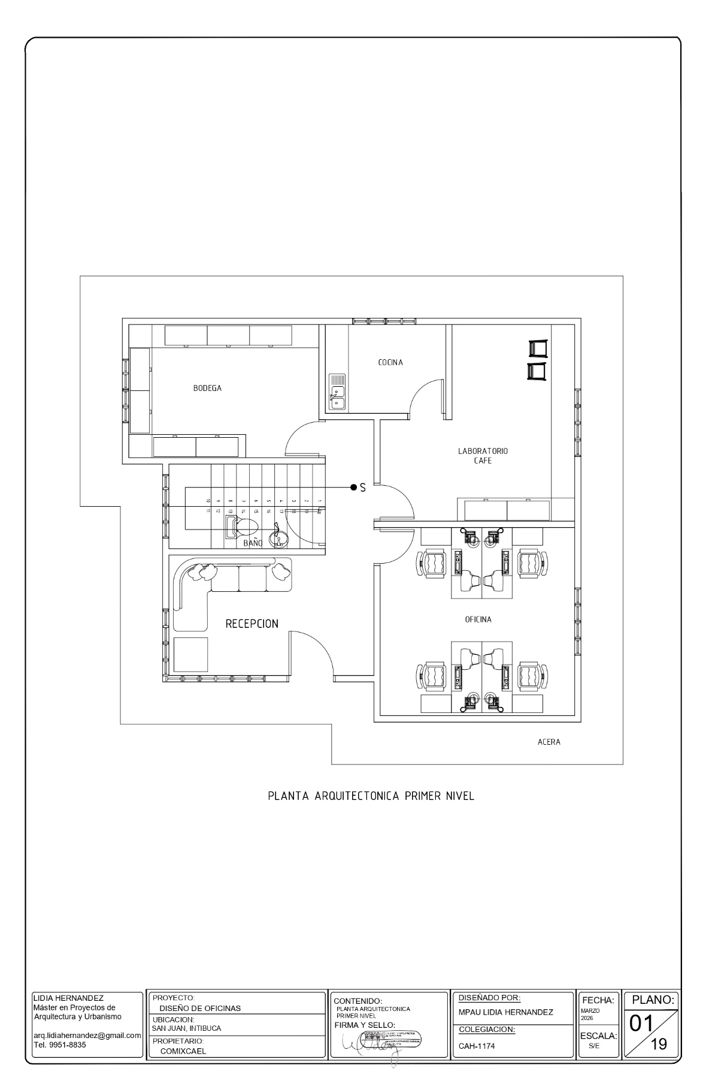
DISEÑO DE LAS OBRAS Y PLANOS OFICINAS Y LABORATORIO DE CATACION

1 PLANTA ARQ DE I NIVEL

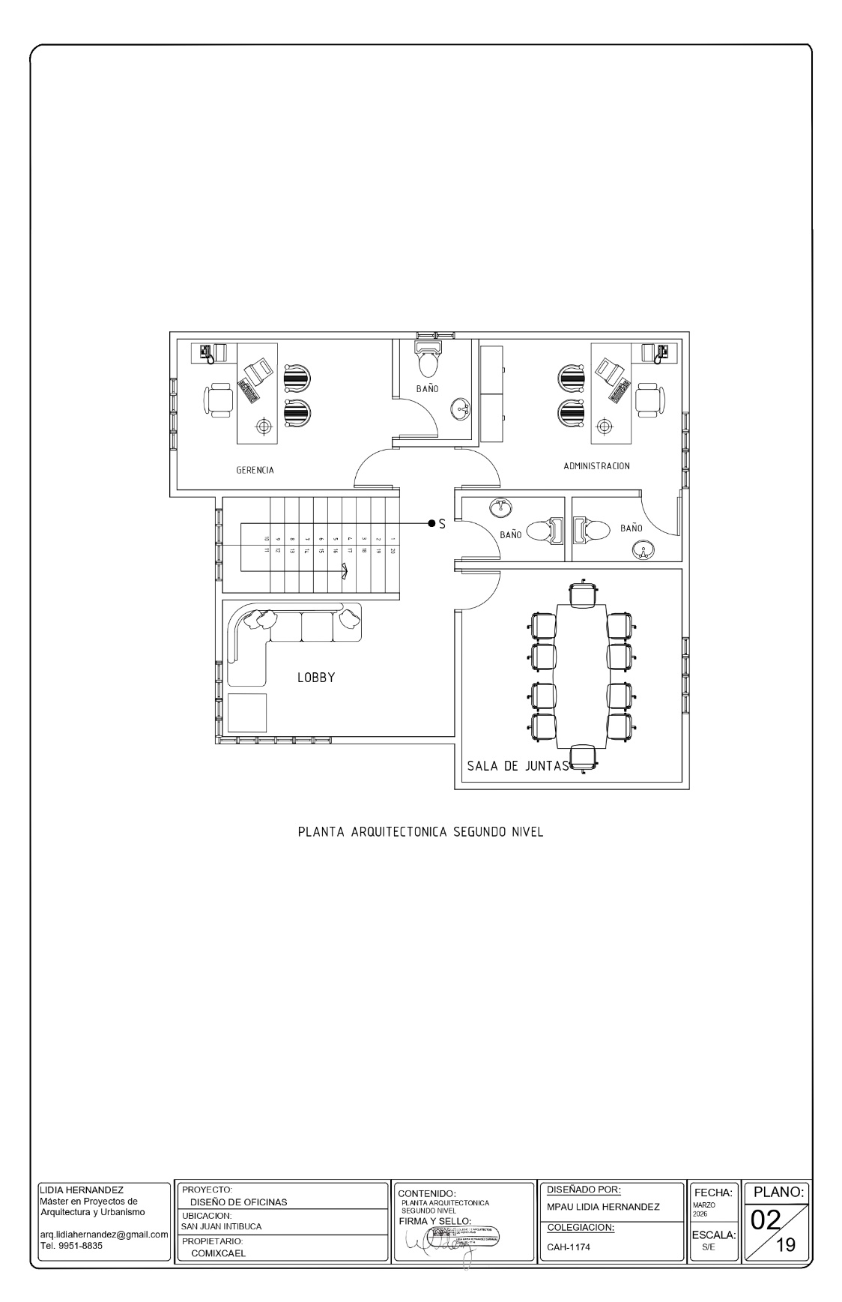
2 PLANTA ARQ II NIVEL

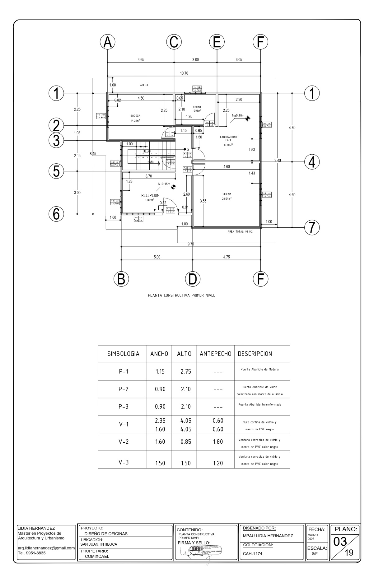
3 PLANTA CONSTRUCTIVA I NIVEL

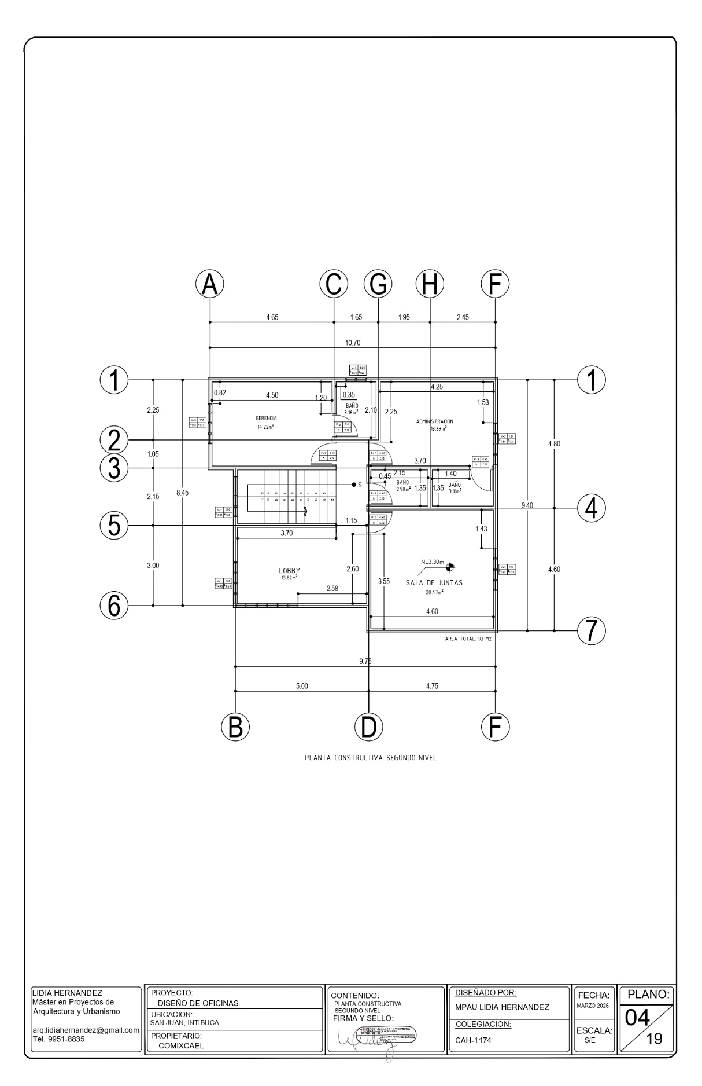
4 PLANTA CONSTRUCTIVA II NIVEL

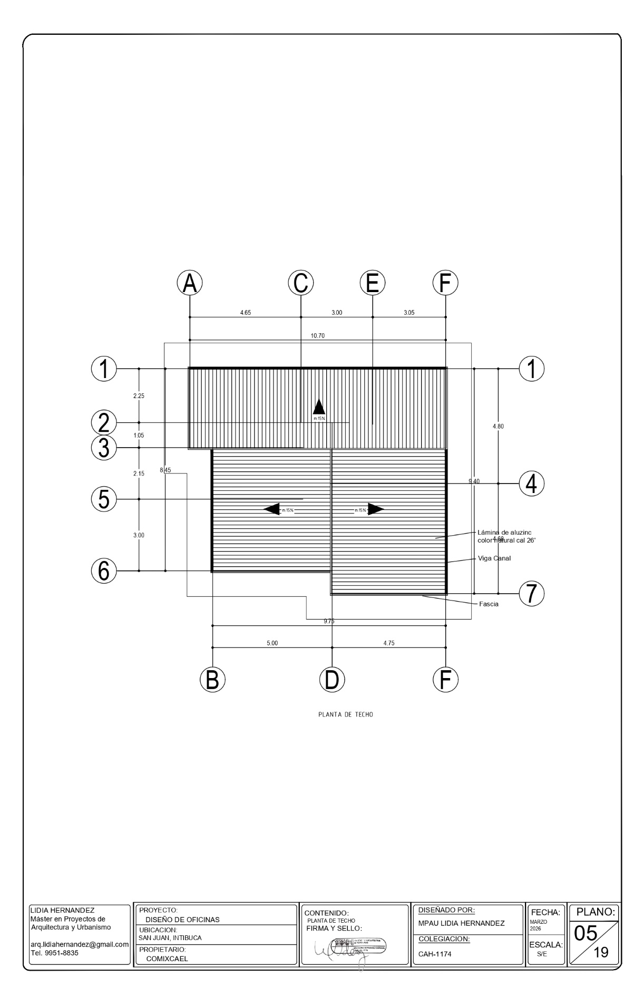
5 PLANTA DE TECHO

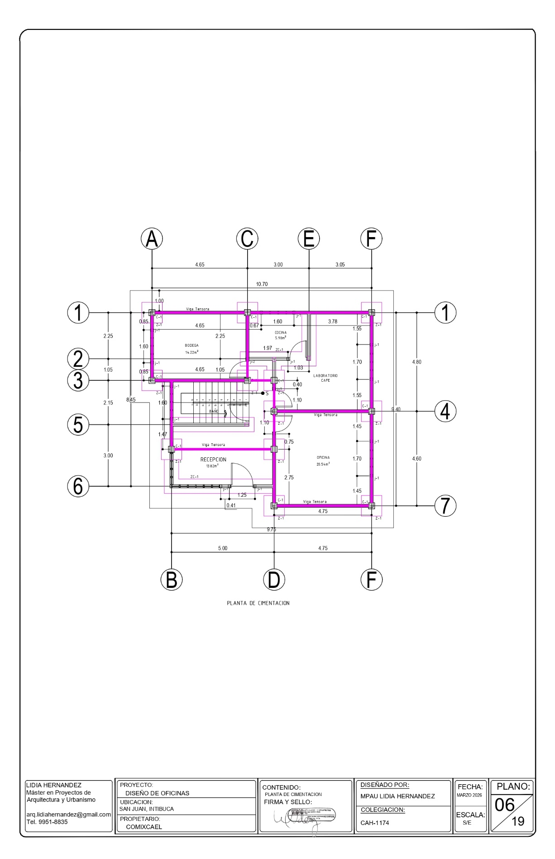
6 PLANTA DE CIMENTACION

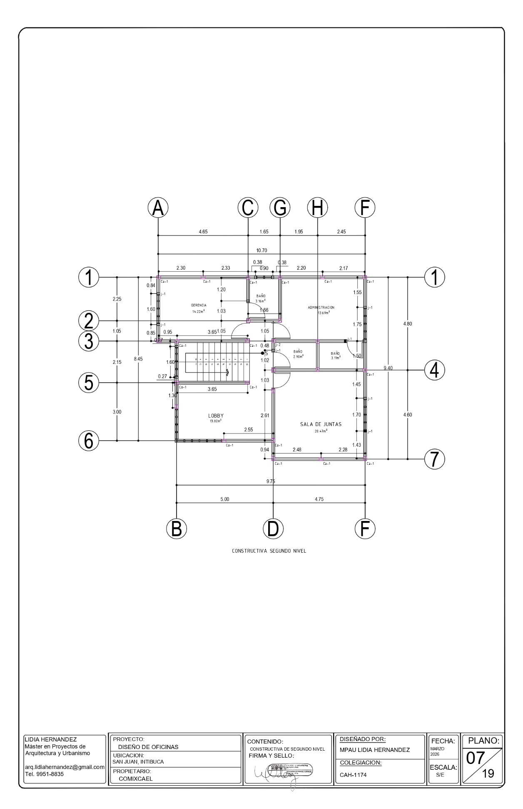
7 CONSTRUCTIVA SEGUNDO NIVEL

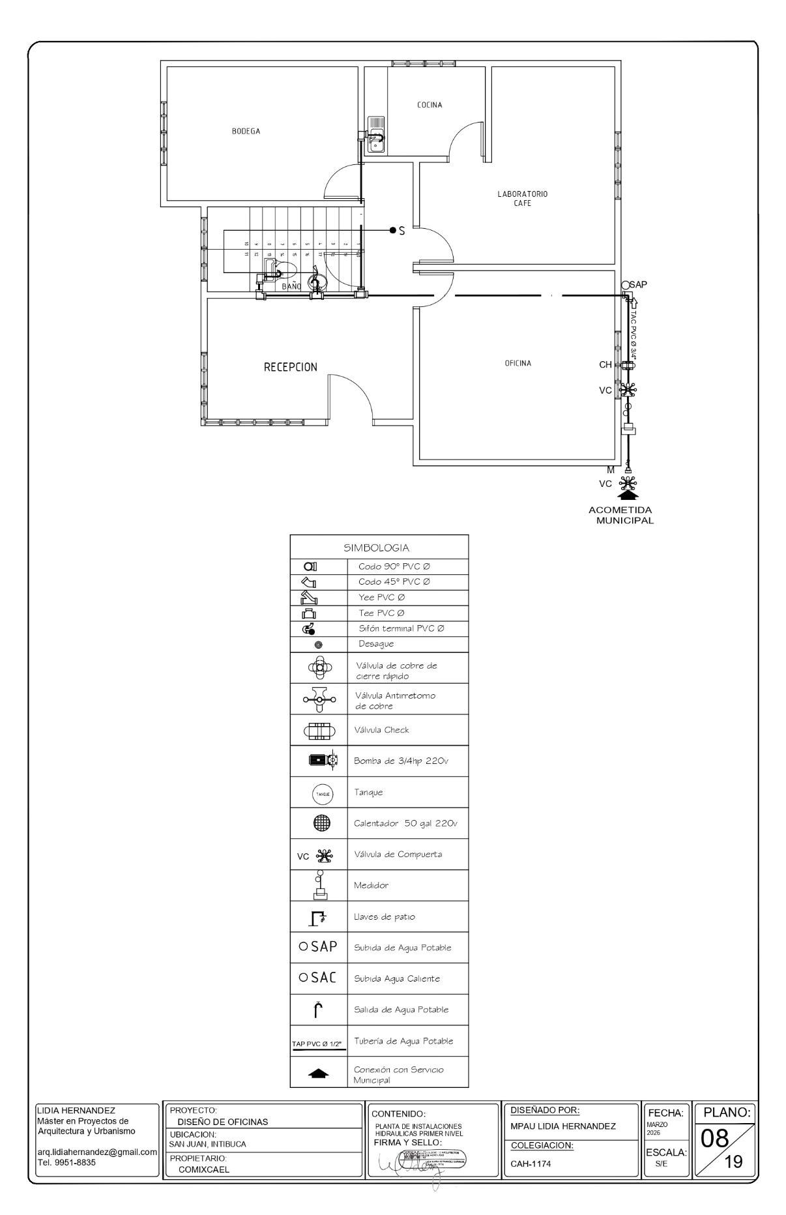
8 HIDRAULICOS I NIVEL

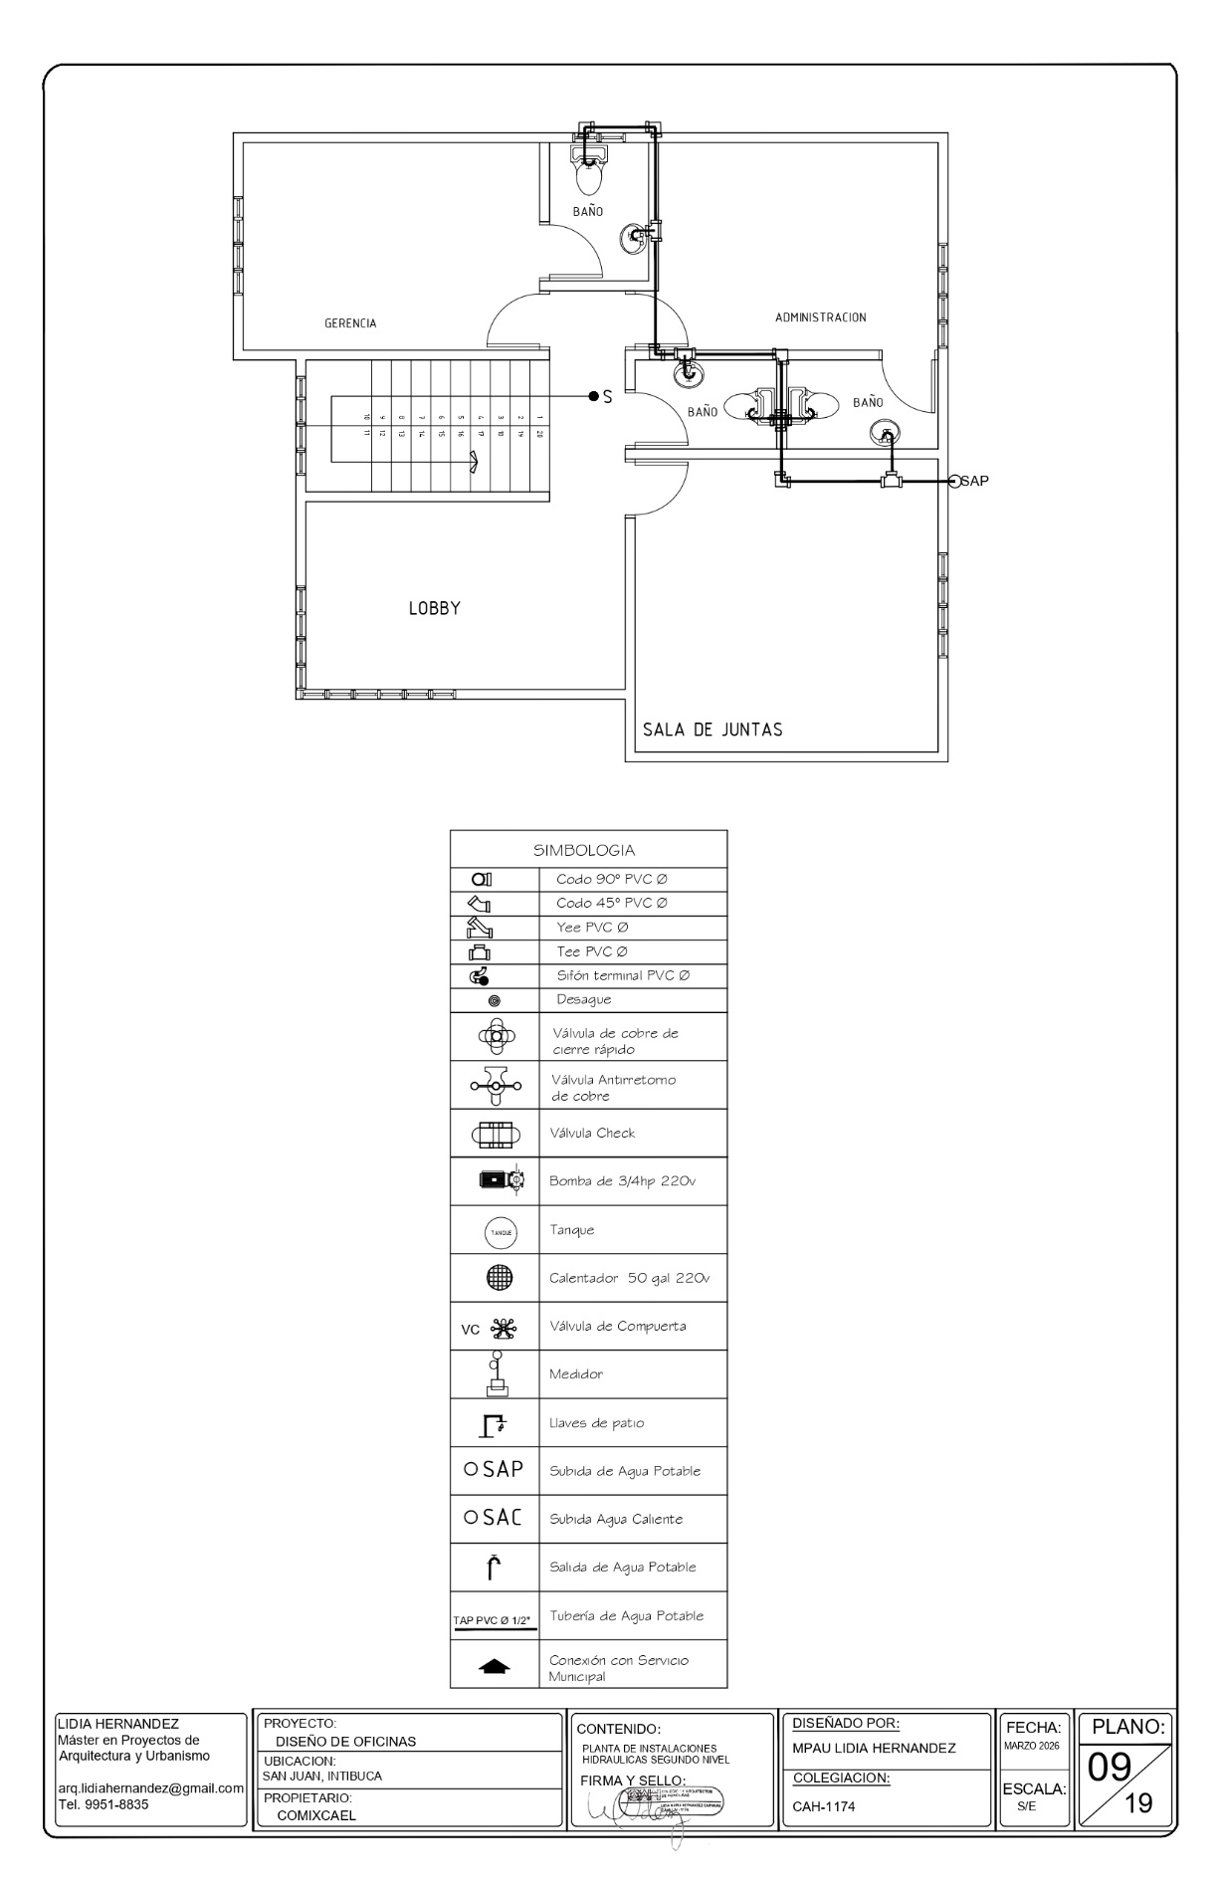
9 HIDRAULICOS II NIVEL

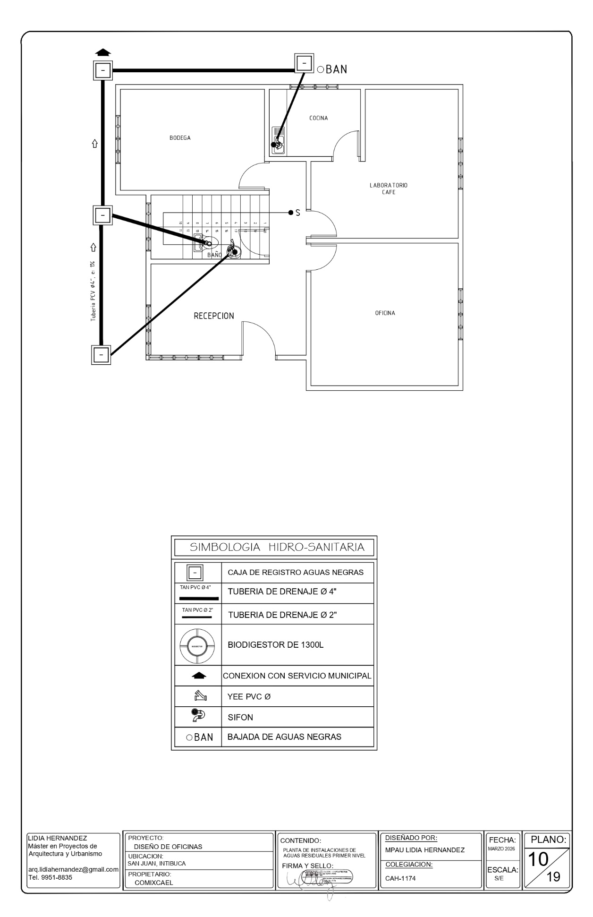
10 SANITARIOS I NIVEL

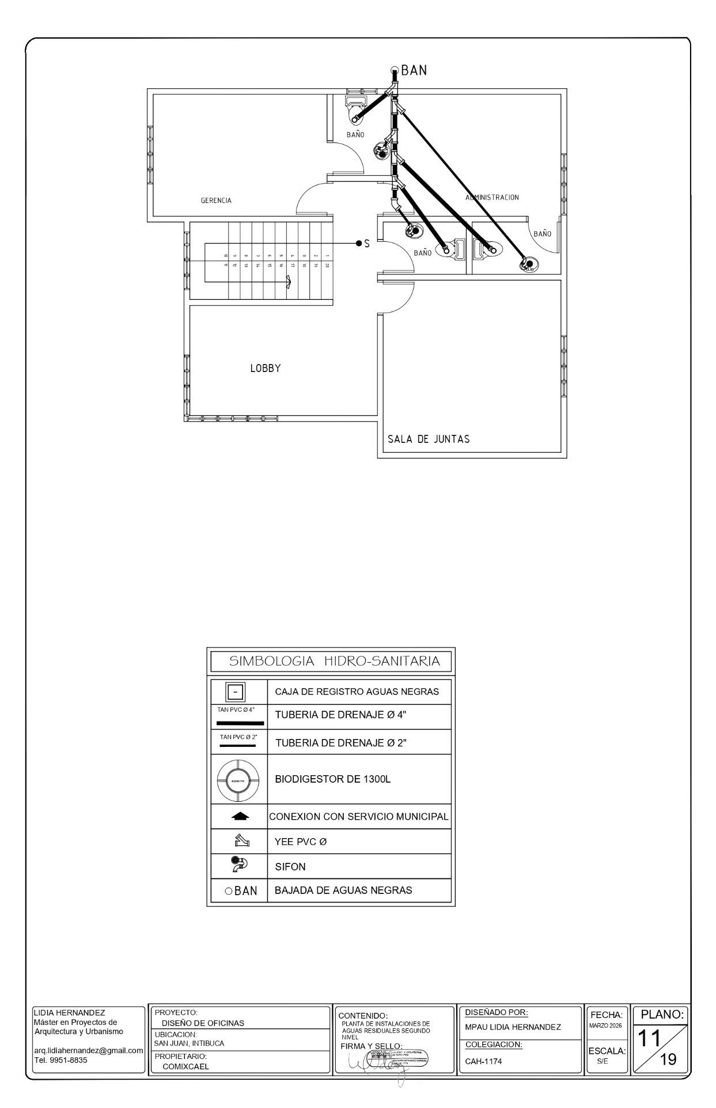
11 SANITARIOS II NIVEL

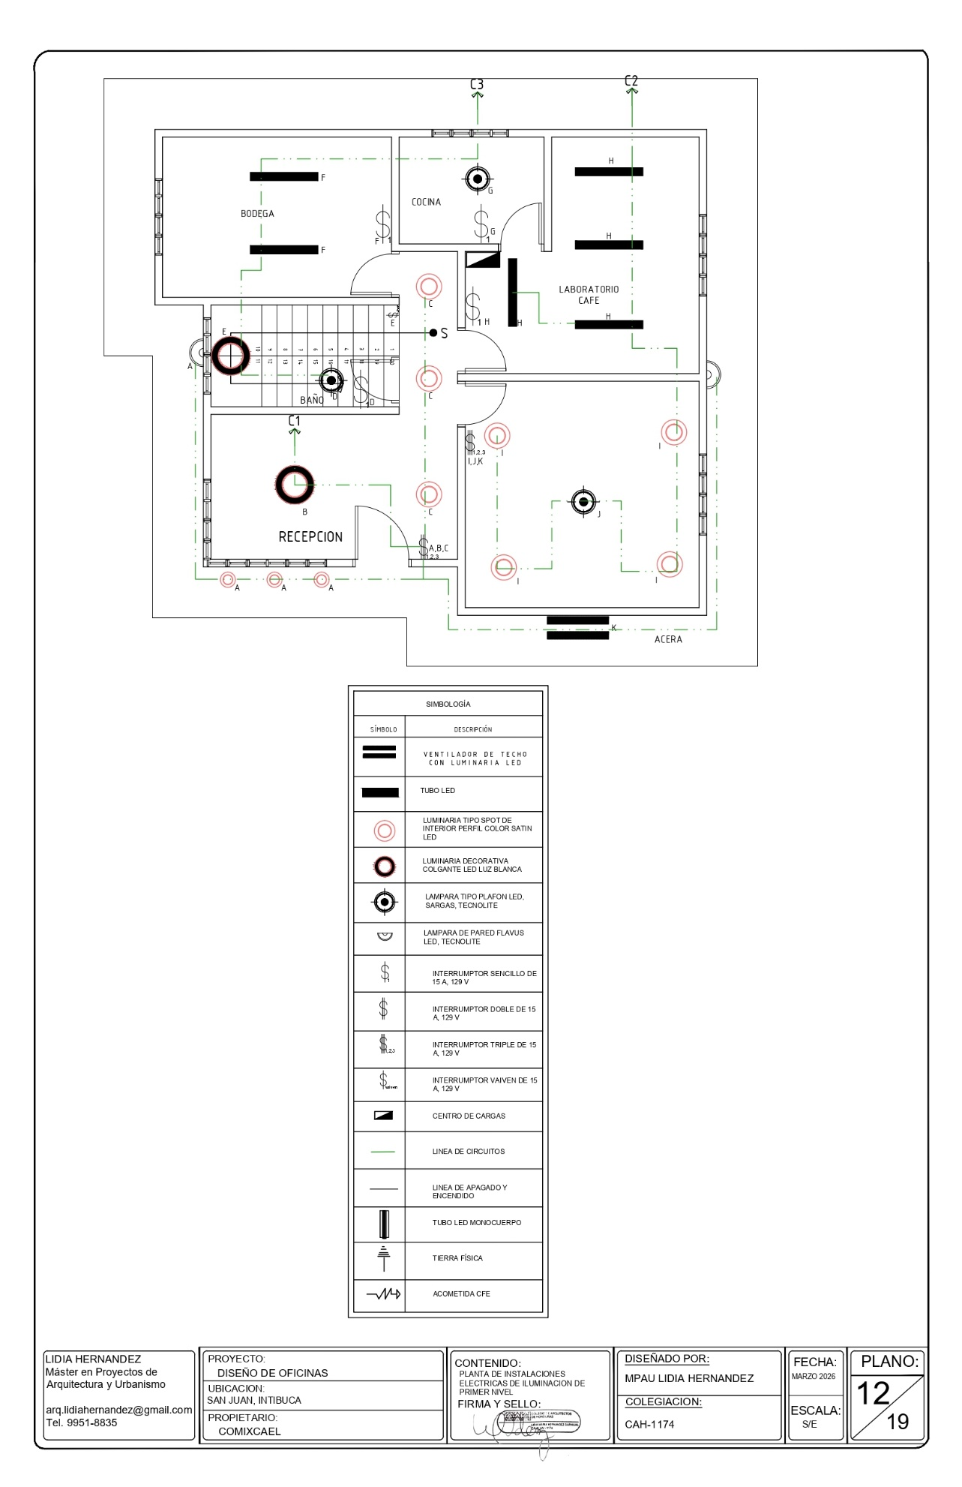
12 ILUMINACION I NIVEL

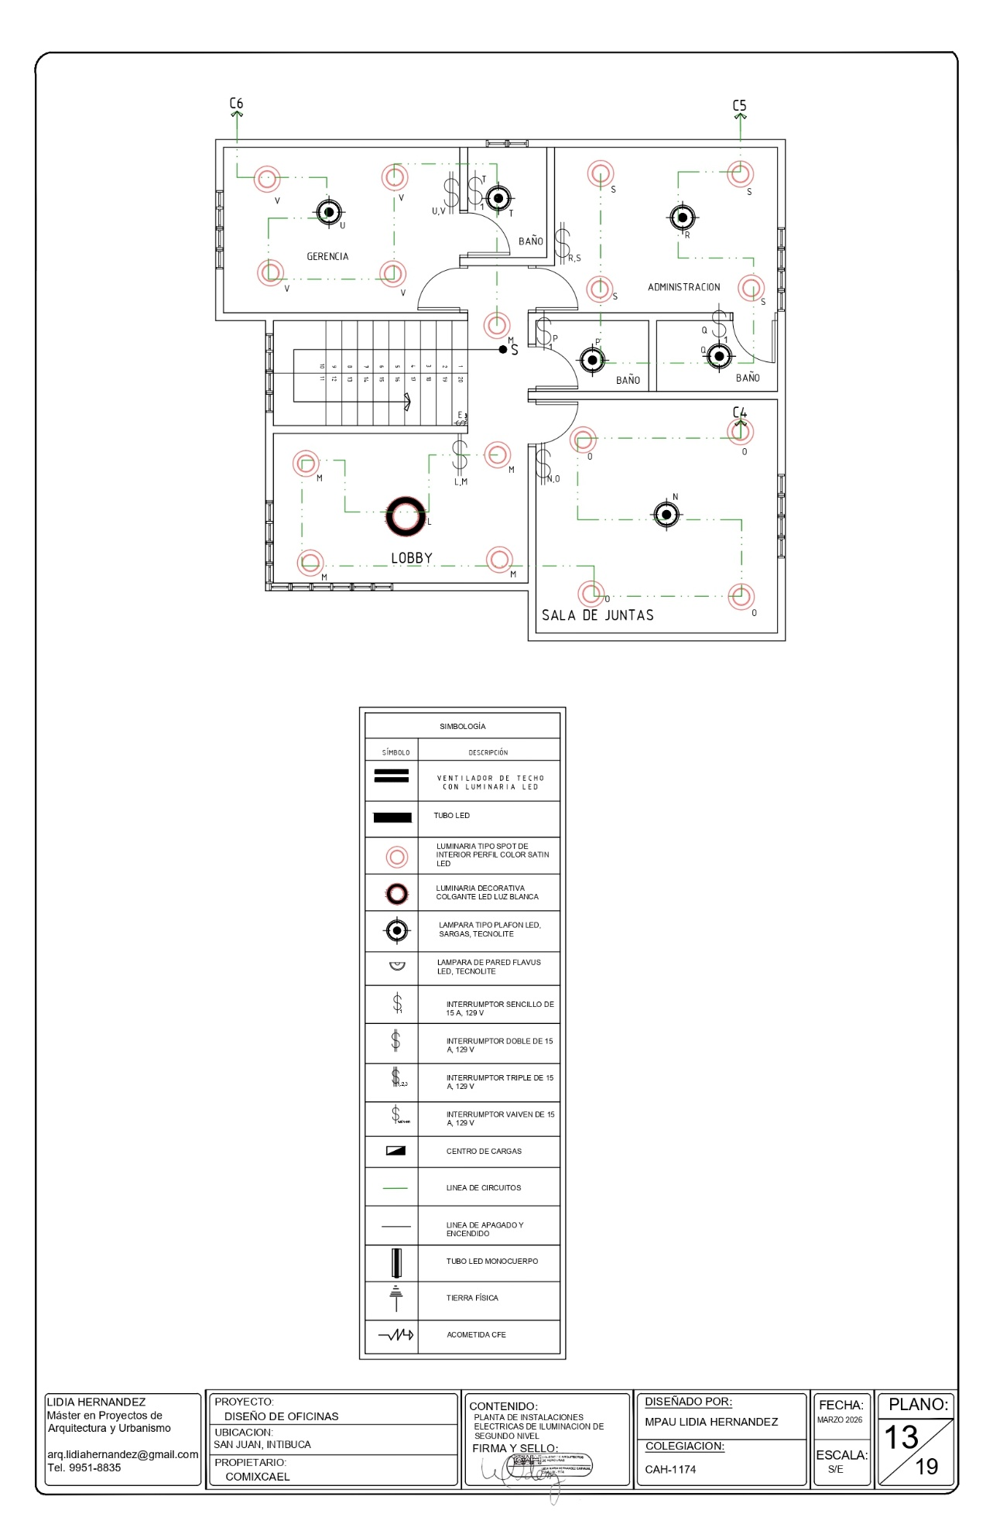
13 ILUMINACION II NIVEL

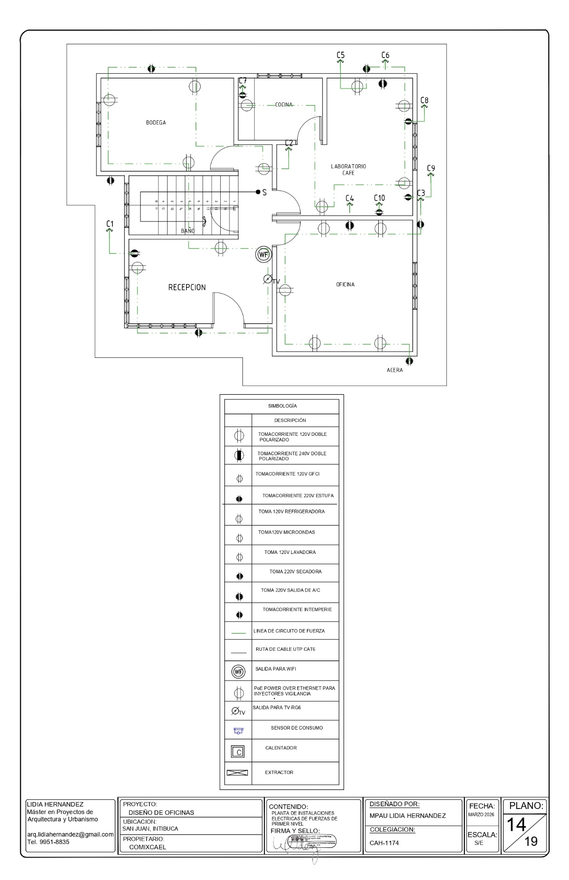
14 FUERZAS I NIVEL

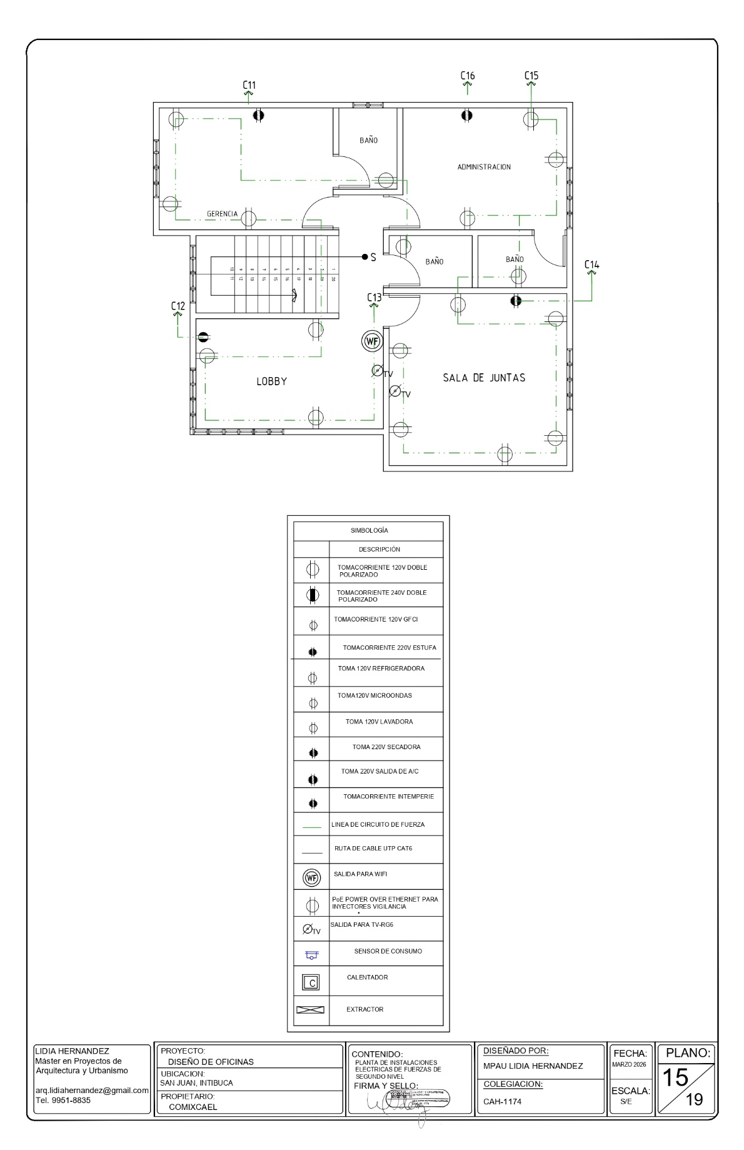
15 FUERZAS II NIVEL

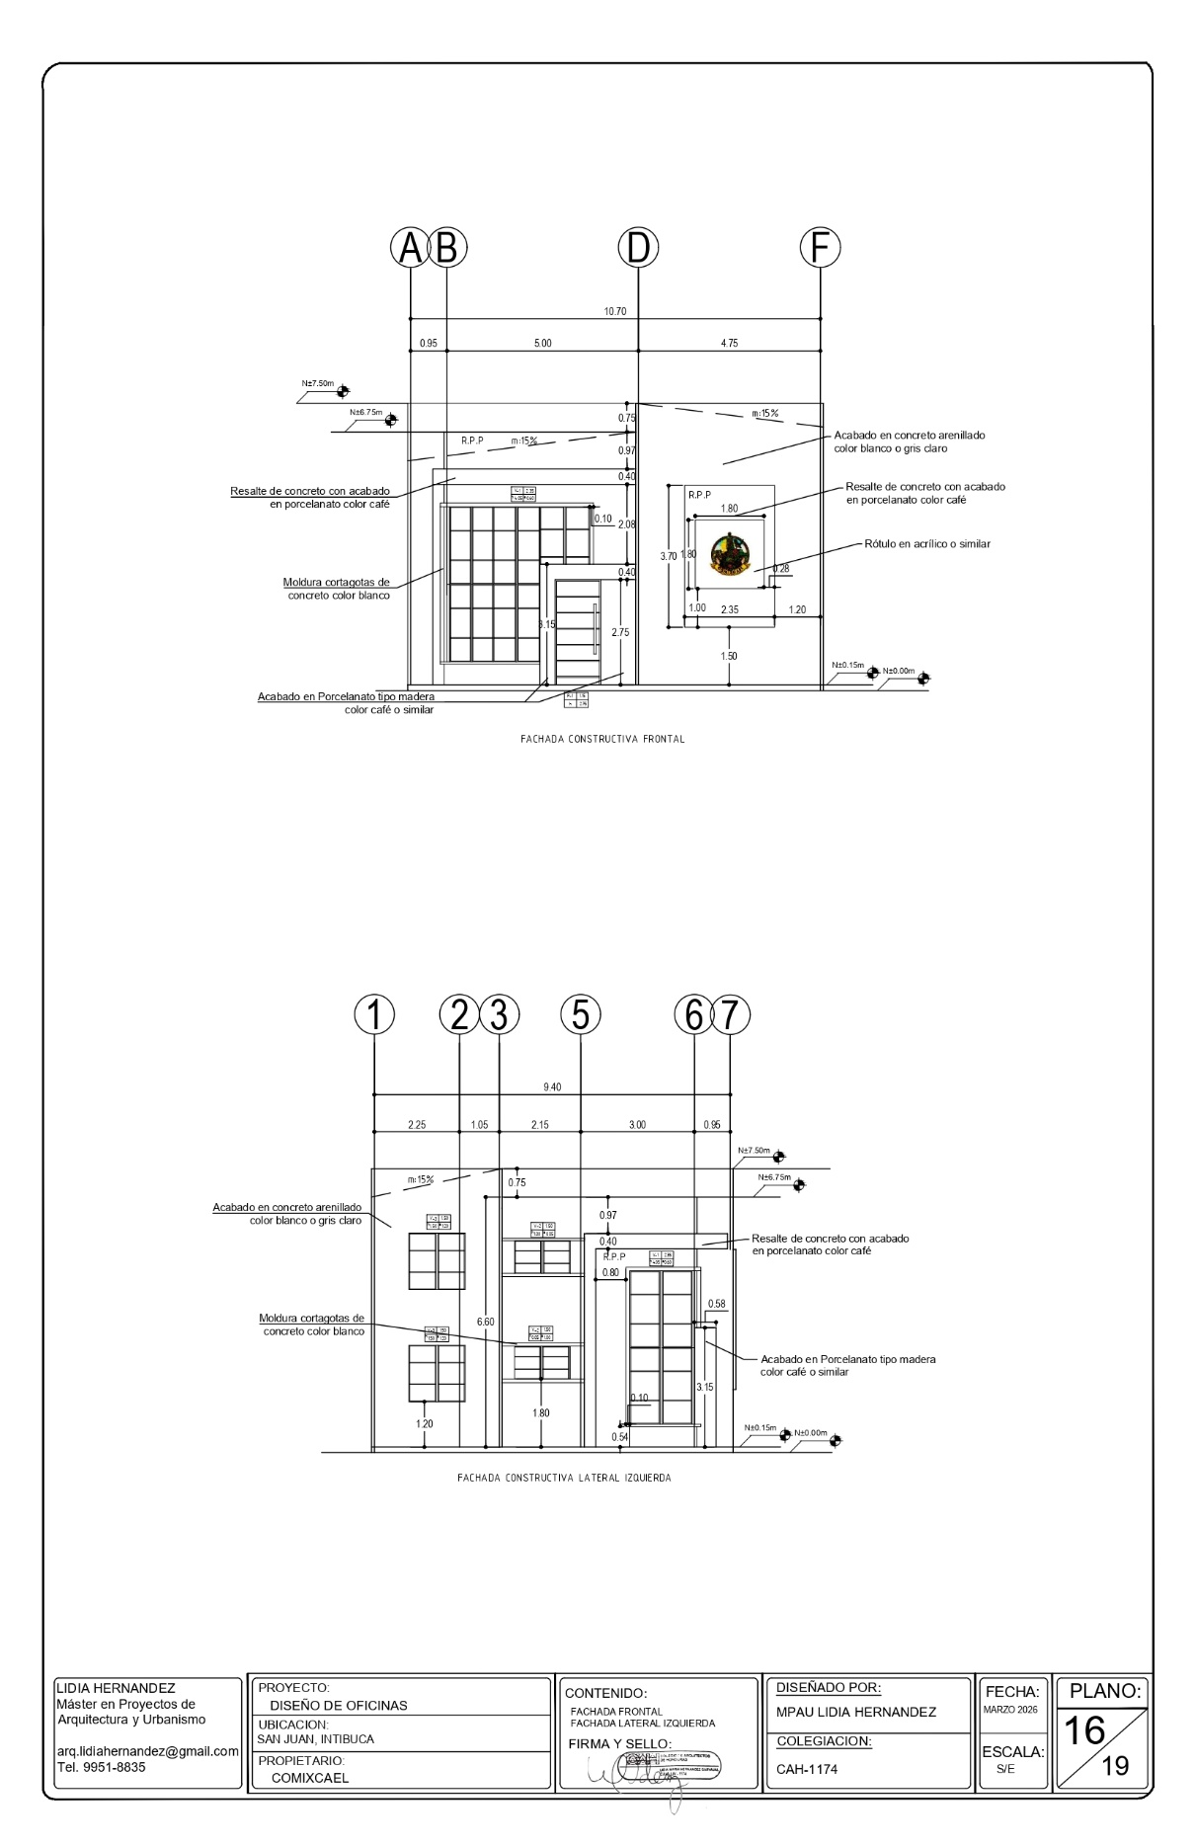
16 FACHADAS

17 RENDER
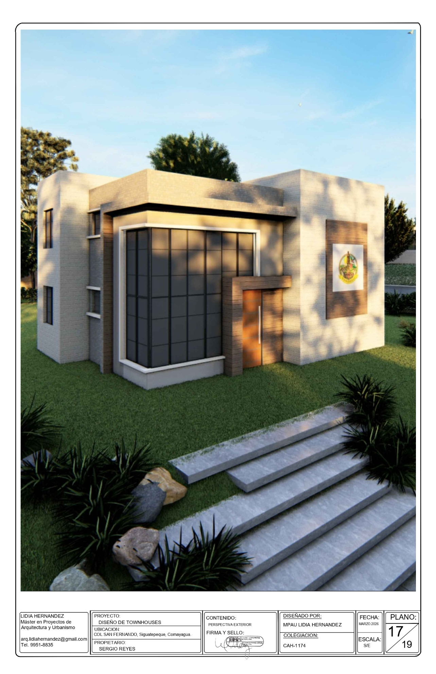

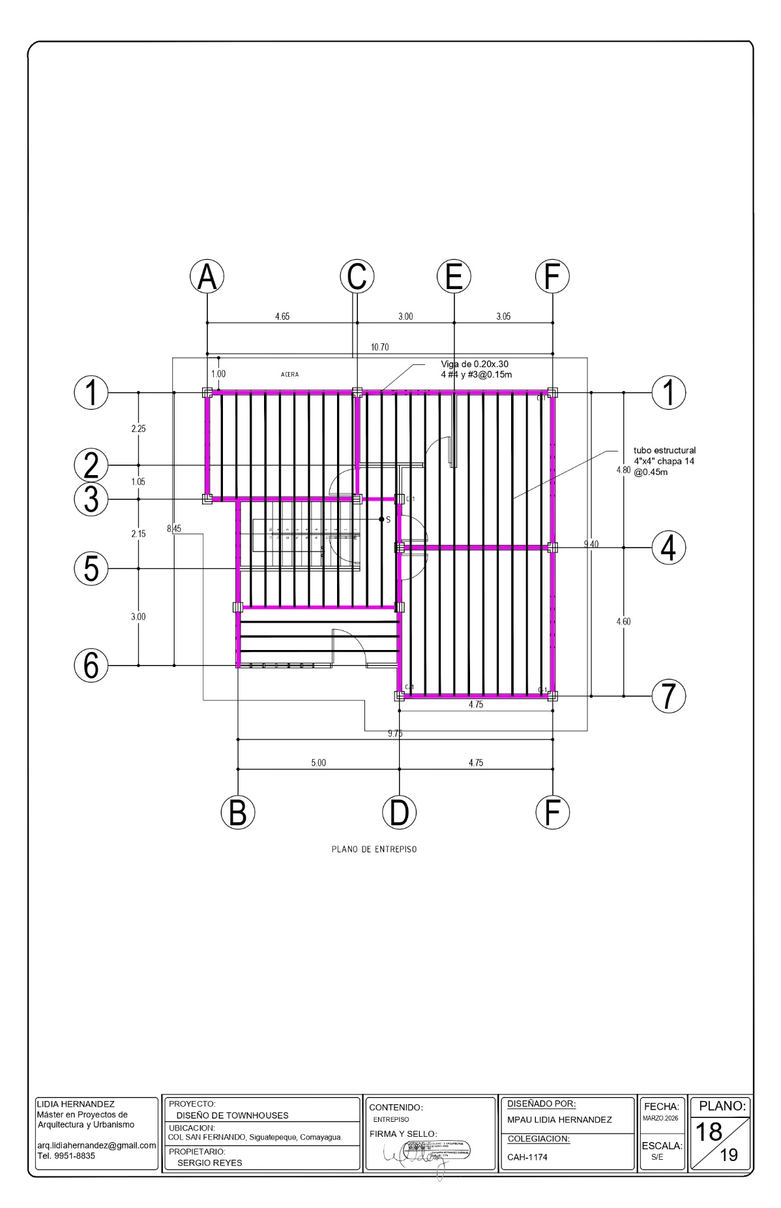
18 ENTREPISO

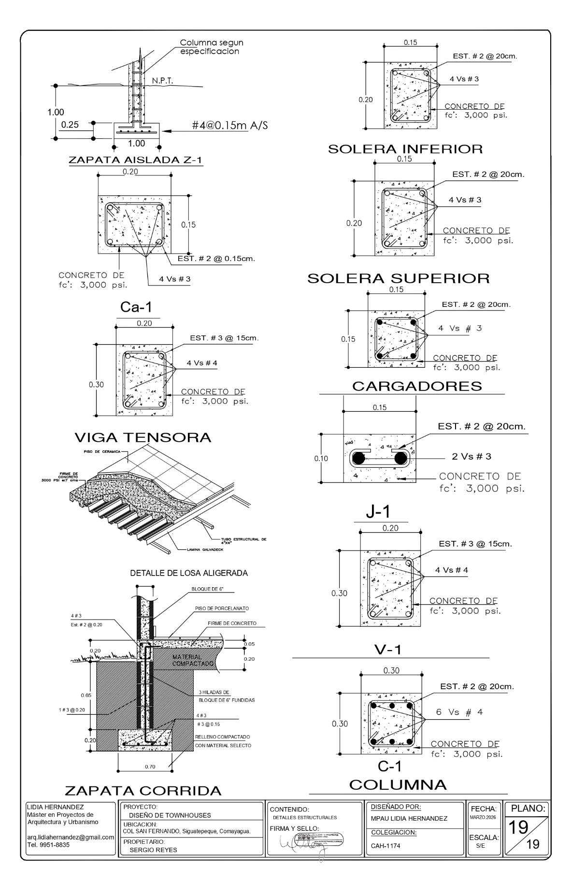
19 DETALLES ESTRUCTURALES

- DISEÑO DE LAS OBRAS Y PLANOS DE BODEGA

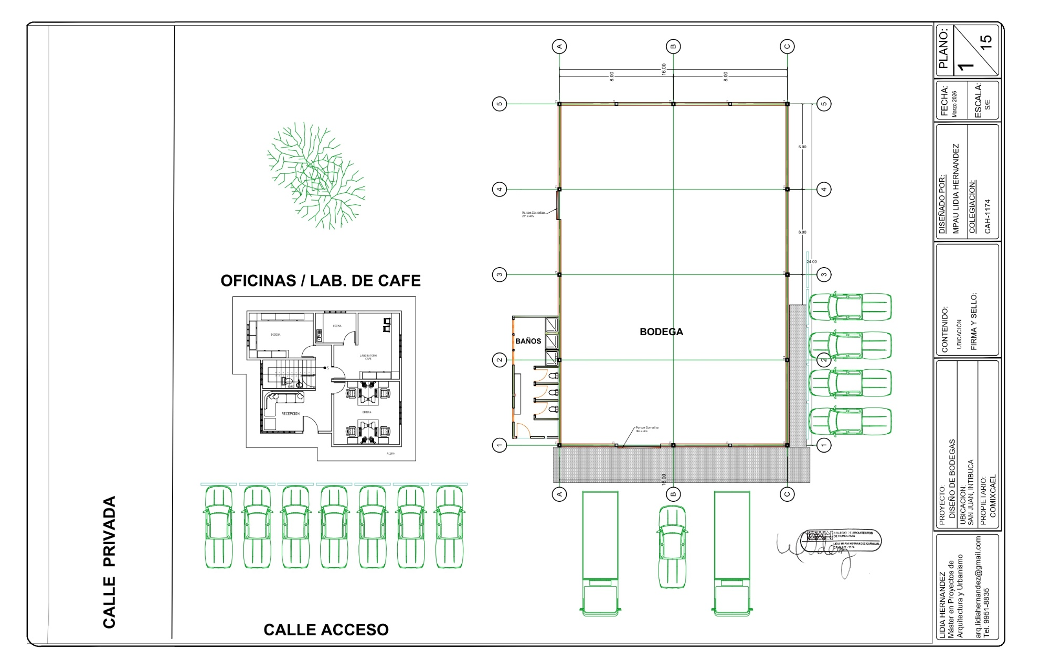

21 DISEÑO DE BODEGA UBICACION
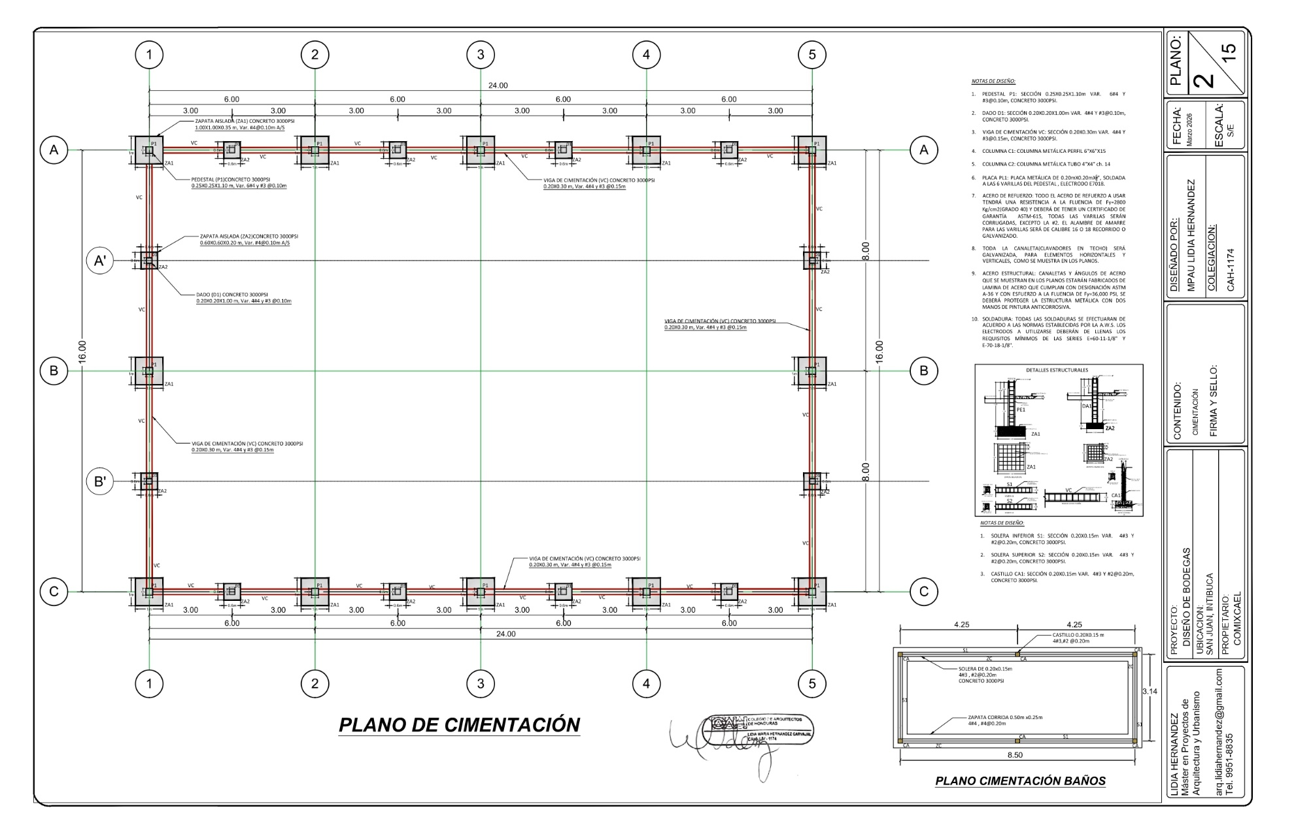

  - PLANO DE CIMENTACIÓN.

- PLANO CONSTRUCTIVO
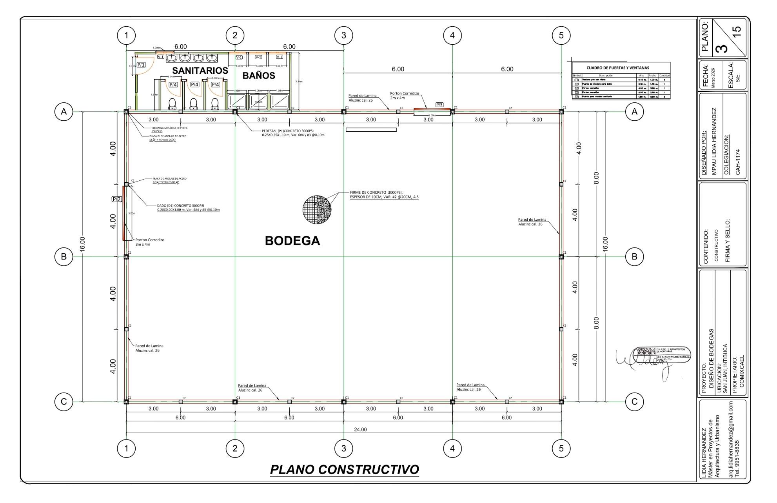

- PLANO DE ILUMINACIÓN

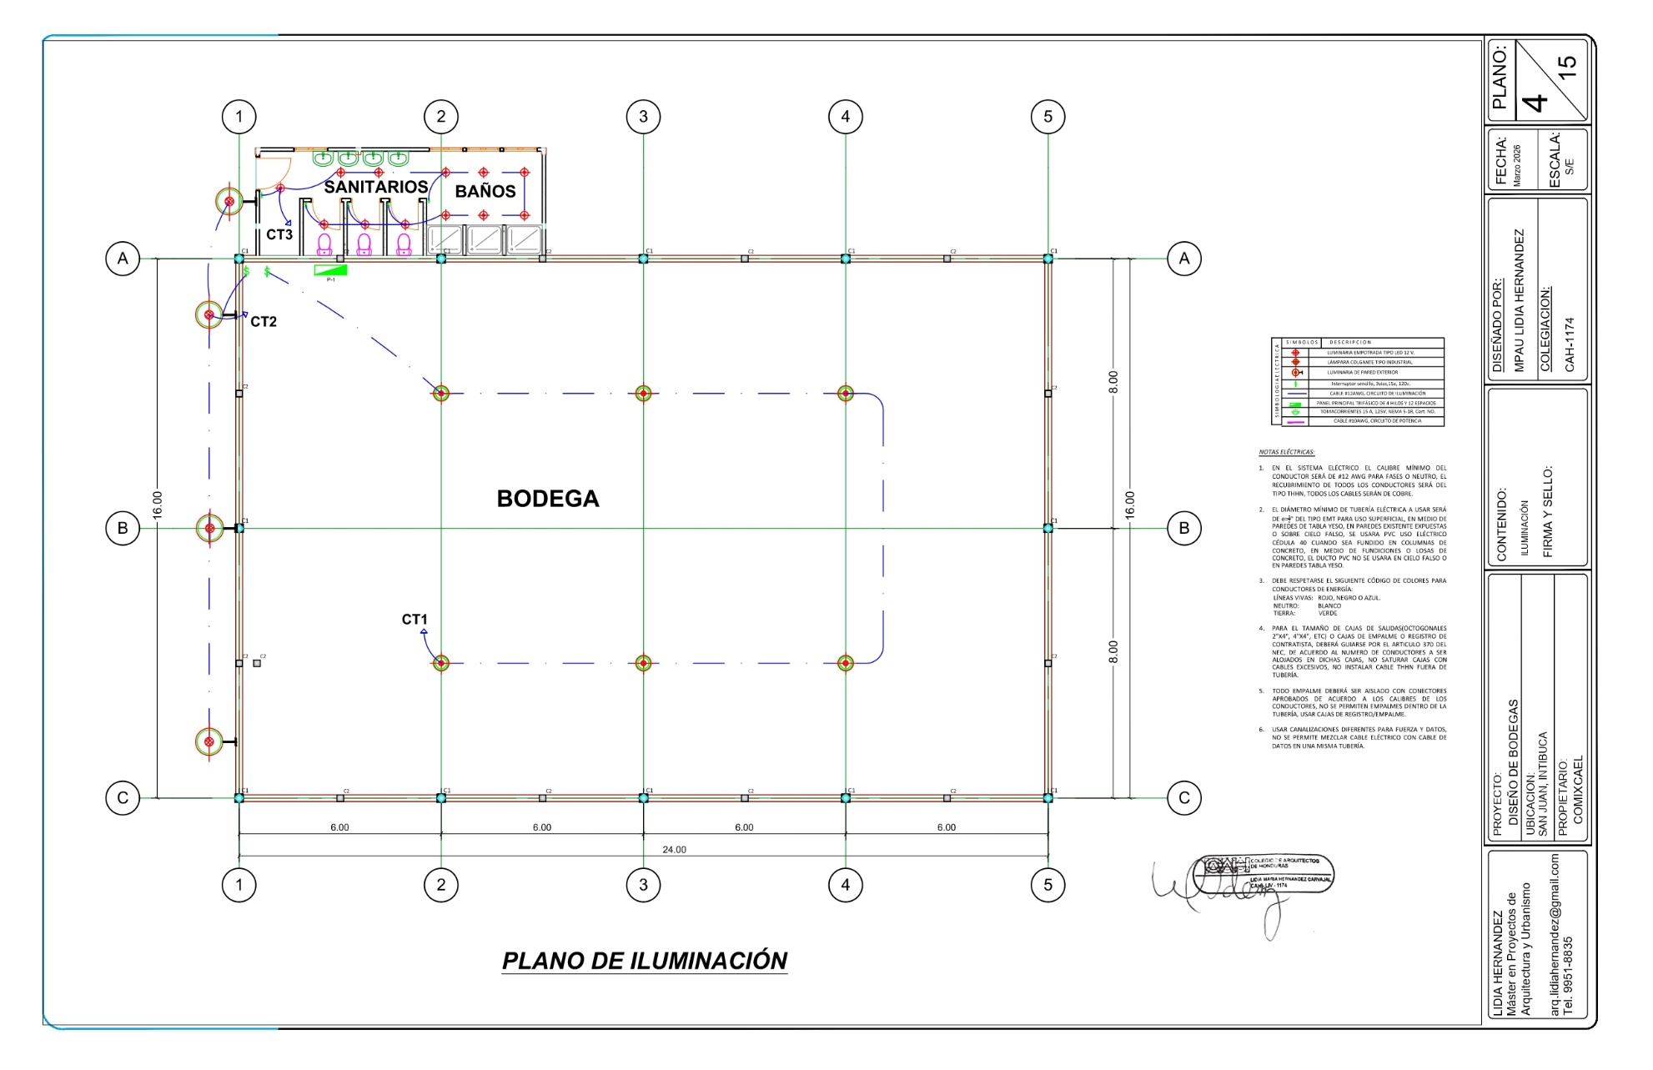

- PLANO DE FUERZAS
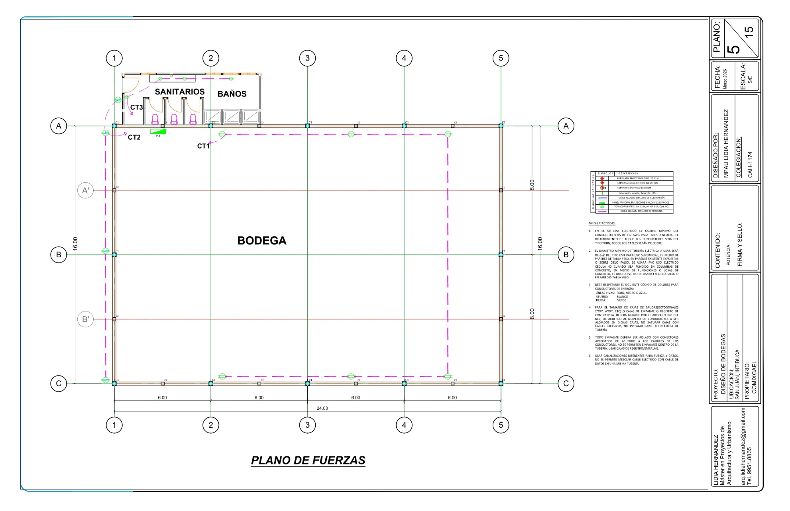

- PLANO ARQUITECTONICO
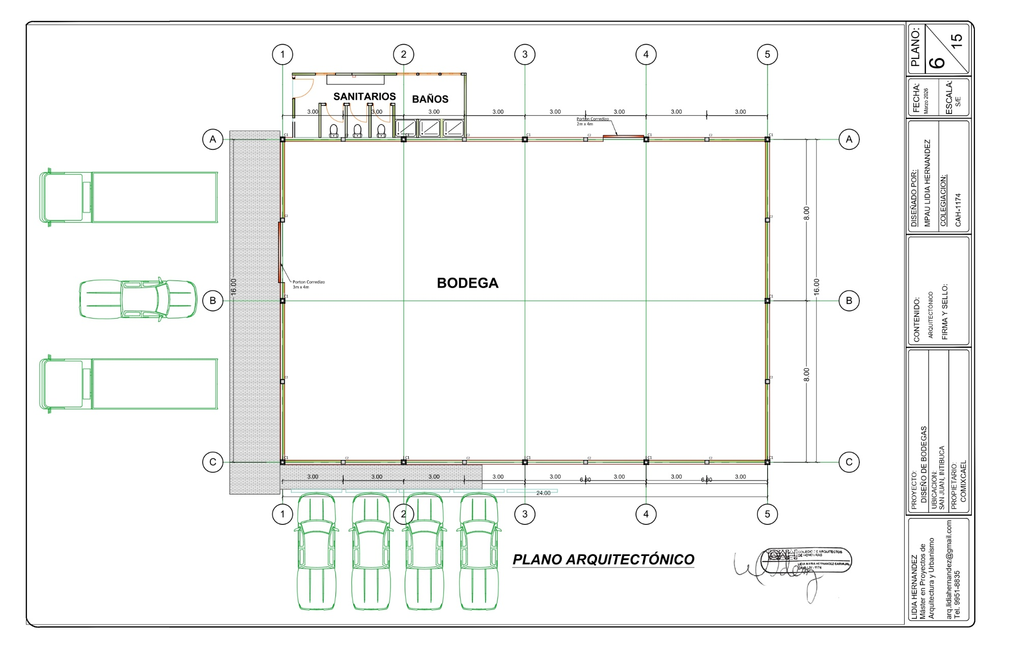

- PLANO DE TECHO
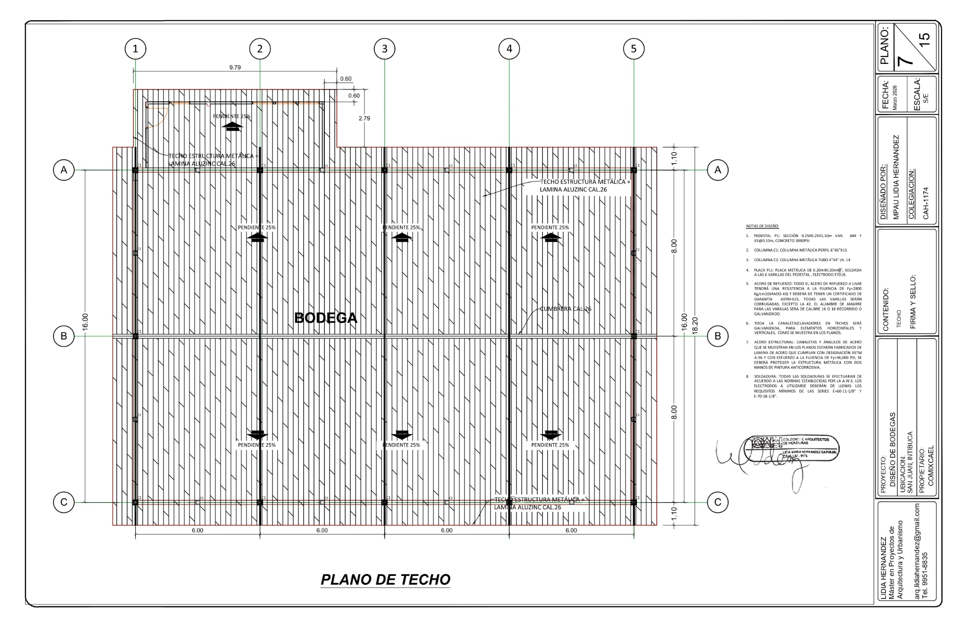

- PLANO HIDRAULICO
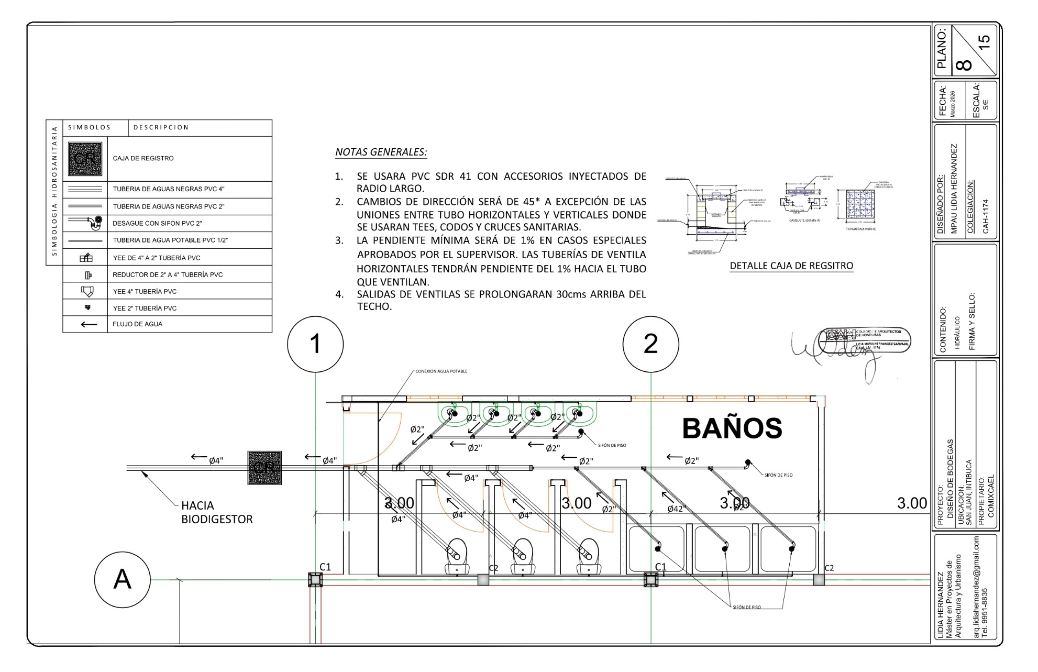

- DETALLES DE TECHO
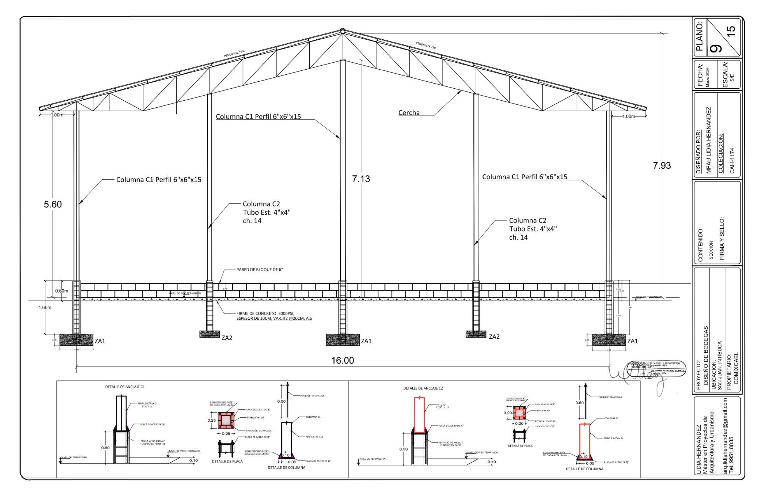

- PLANO DE DETALLE DE CERCHA Y DETALLE DE BAÑOS

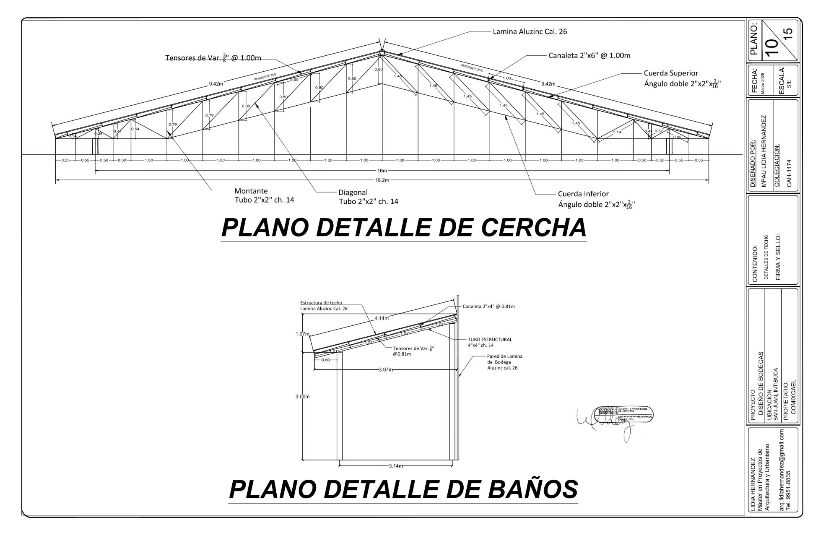

- PLANO DE SECCIÓN.

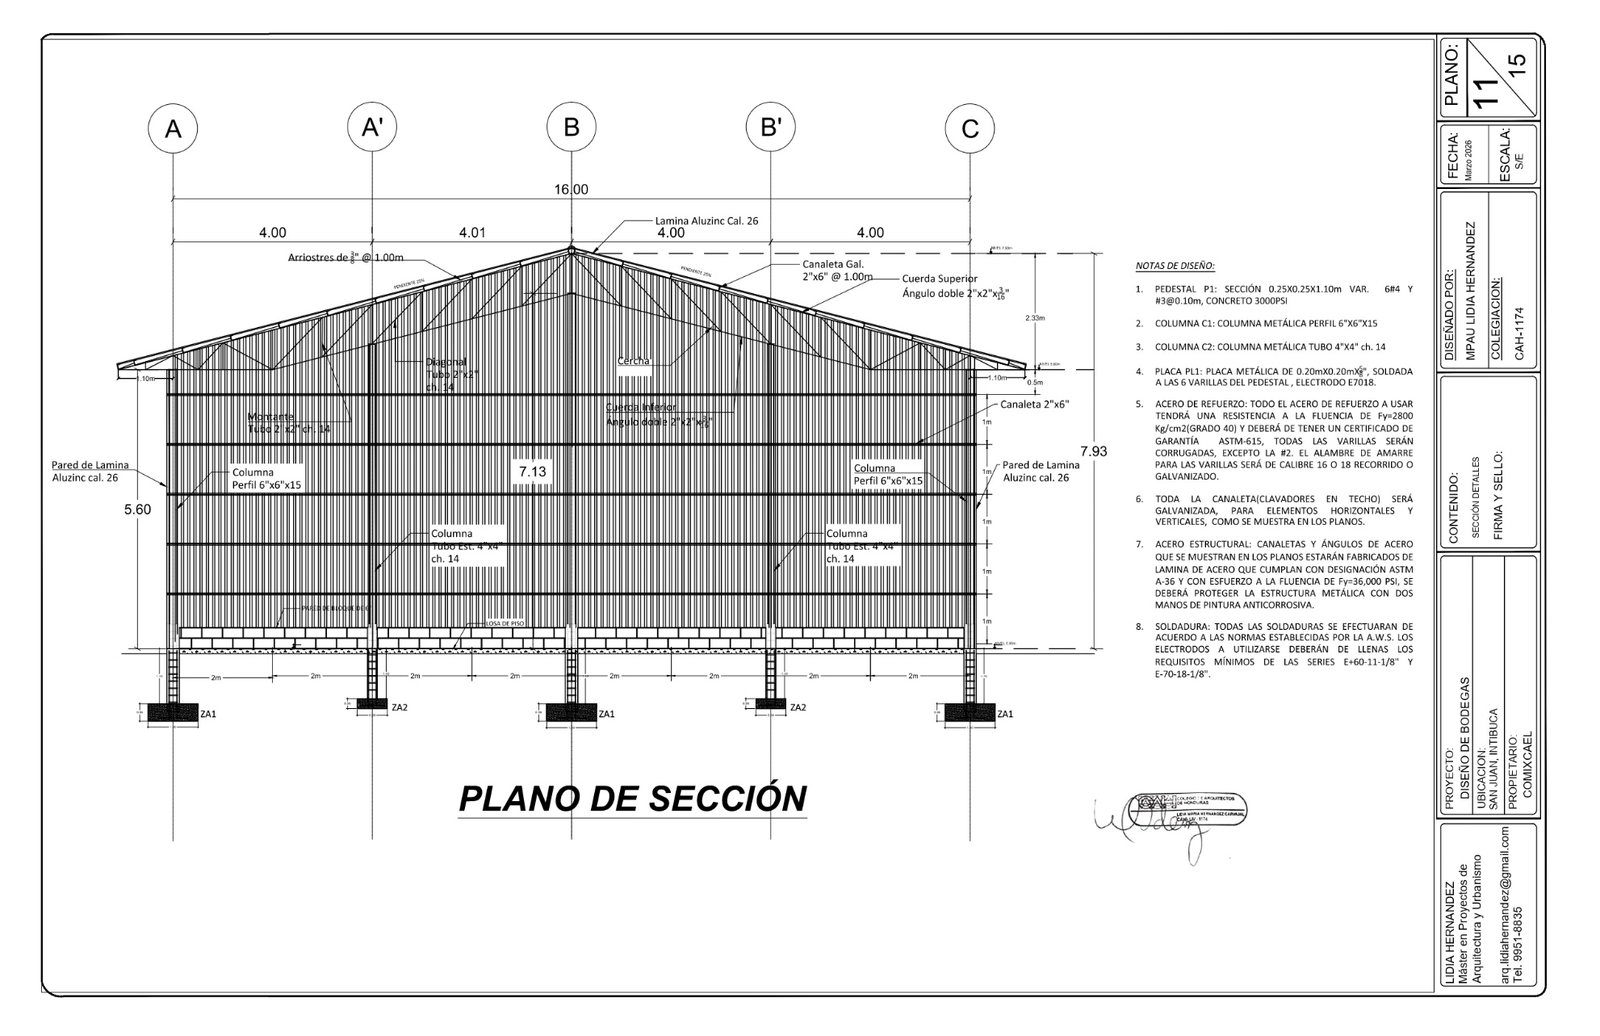

- PLANO FACHADA FRONTAL
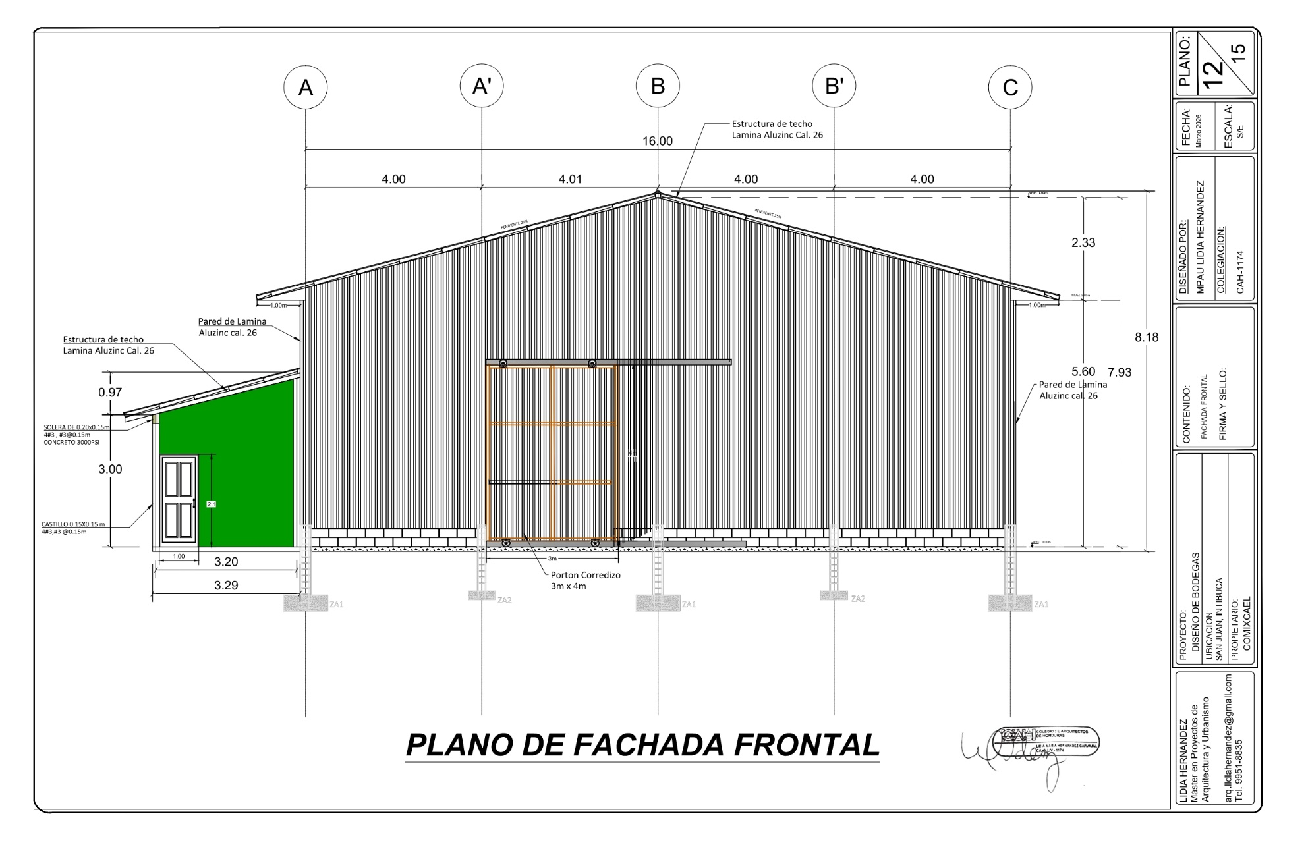

- PLANO FACHADA LATERAL
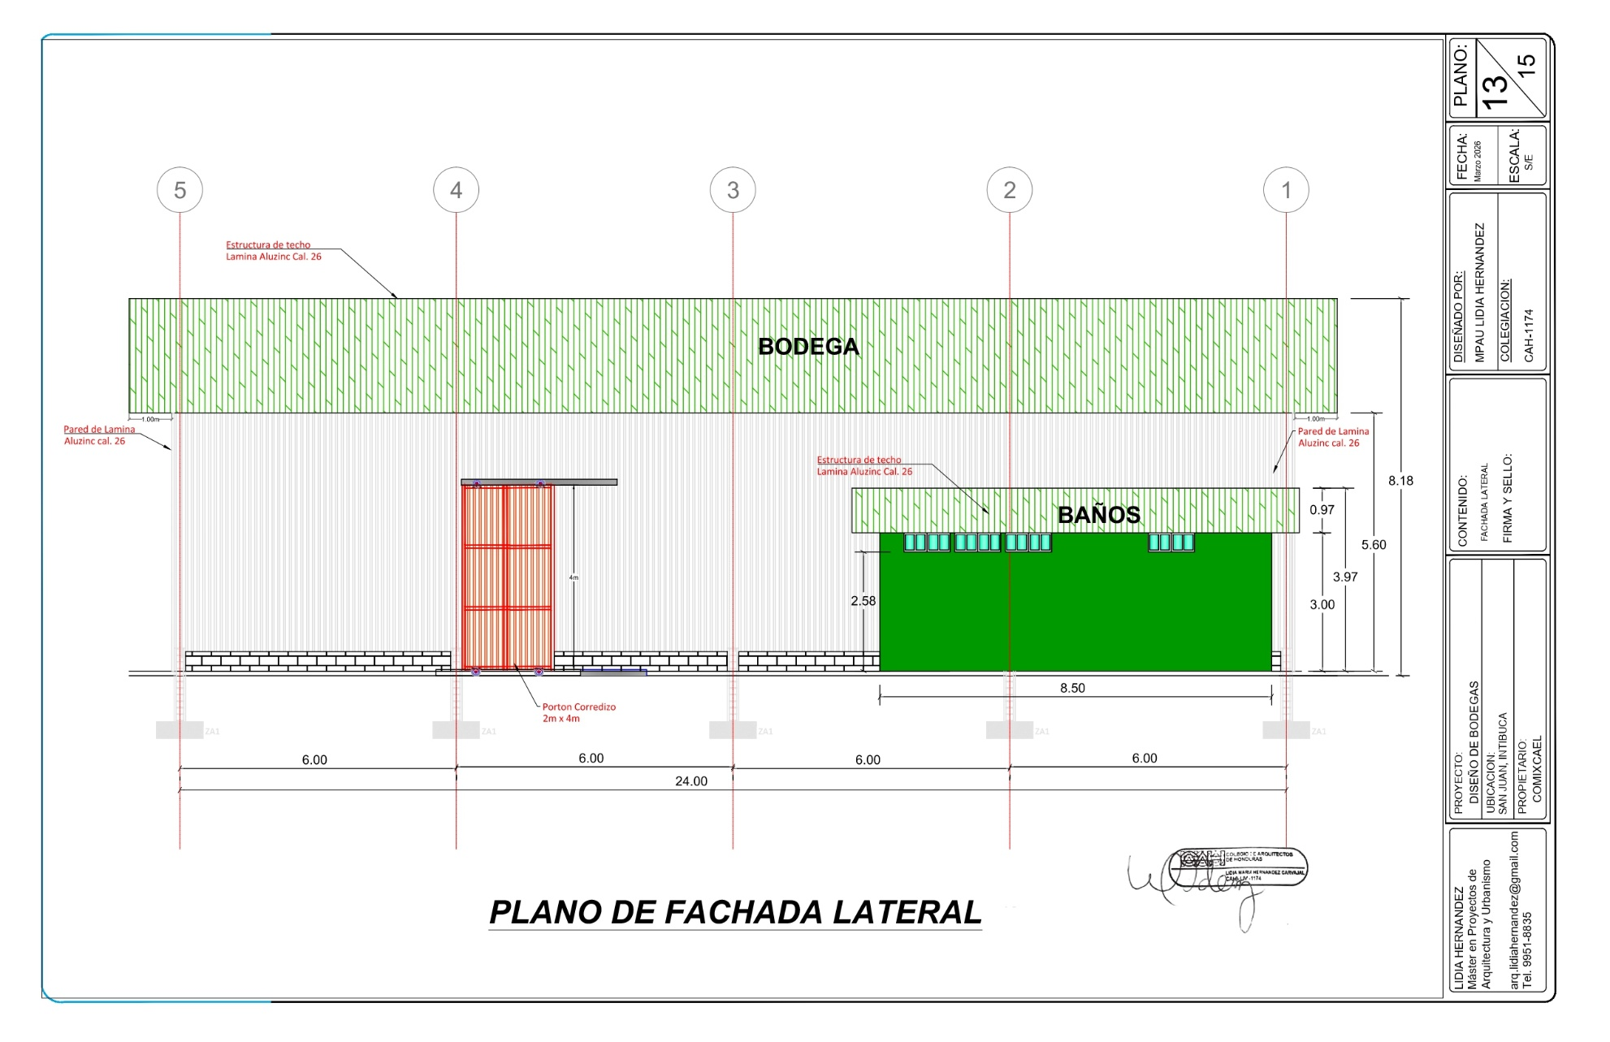

- PLANO DE TECHO
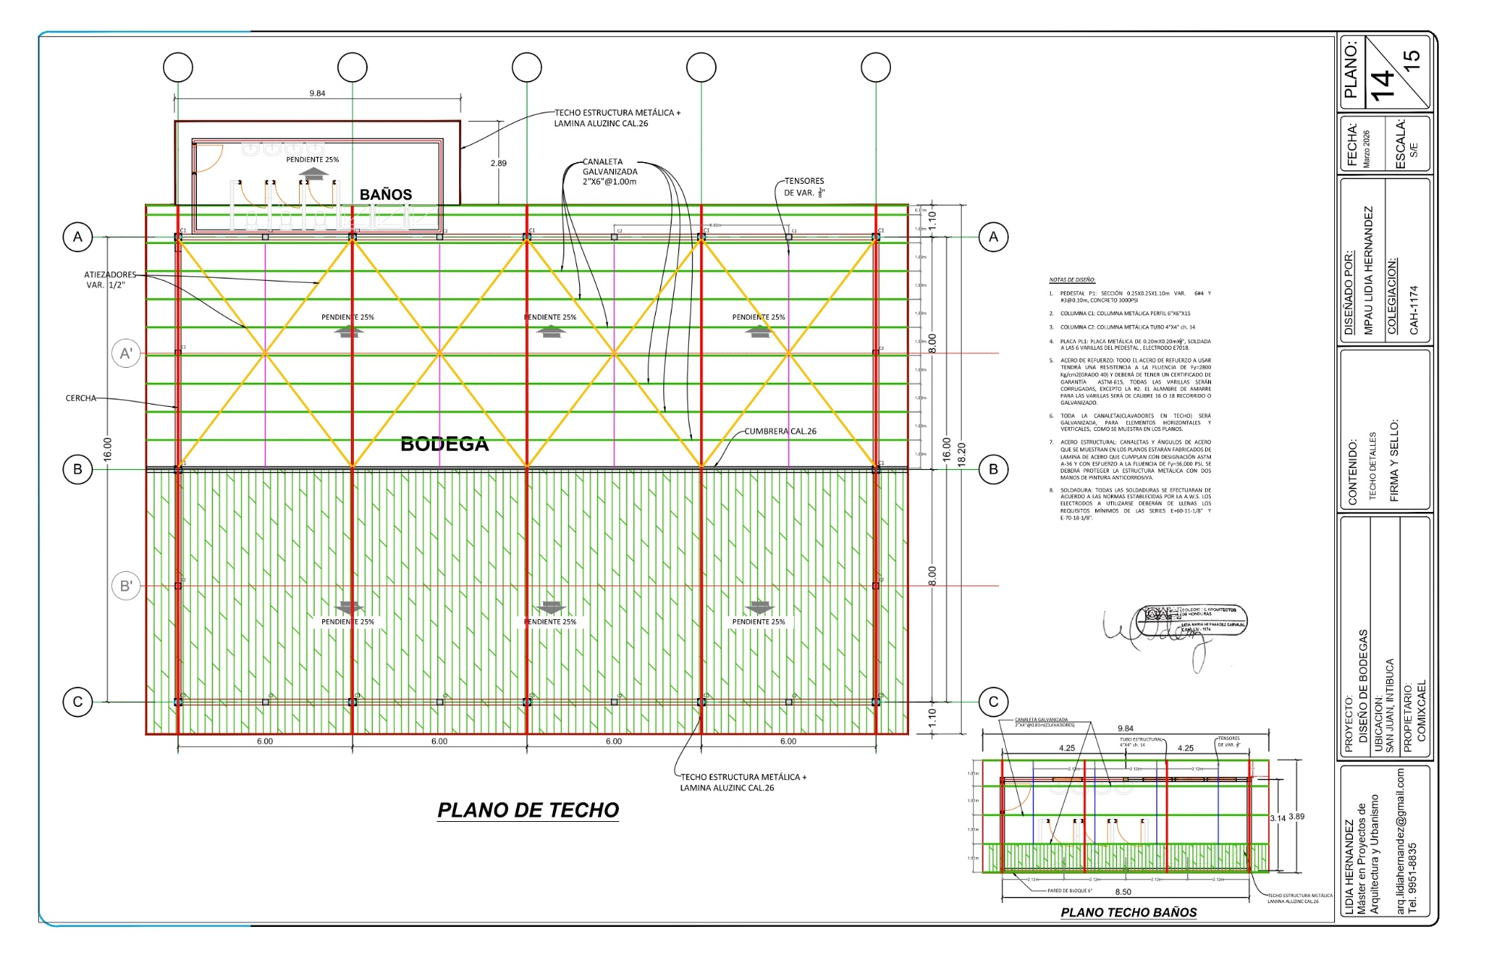

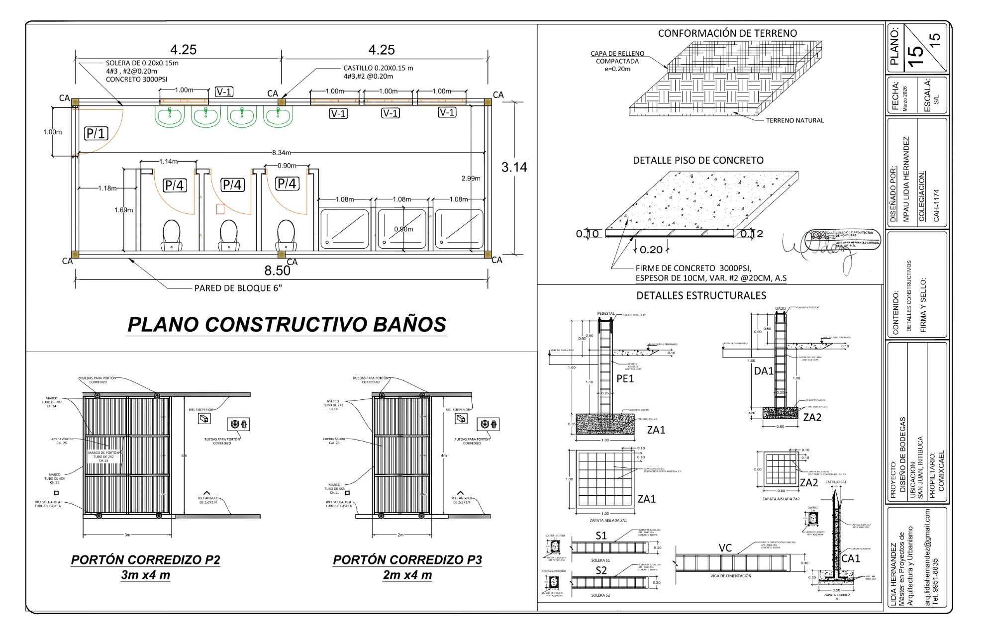
- PLANO CONSTRUCTIVO DE BAÑO

Anexo II

Notificación de Adjudicación

Barrio el Tablón, Municipio de San Juan, Departamento de Intibucá (Insertar fecha)

Señor: (Insertar el nombre del Representante Legal)
(Insertar el nombre de la empresa)
Su oficina

Estimado Señor (insertar apellido):

Por este medio se le está informando que la Cooperativa Mixta Cafés Especiales Limitada (COMIXCAEL), ha finalizado el proceso de Solicitud de Oferta Obras SDO-OBRAS-COMIXCAEL-01-2026, Construcción de Infraestructura que Incluye: Oficinas Administrativas, Laboratorio de Catación y Bodega para Almacenamiento de Café, el cual ha sido adjudicado a la empresa que usted representa, por un monto de (Insertar el monto en letras y números), según detalle adjunto de actividades que formaran parte del contrato a suscribirse.
De igual manera le informamos que al recibo de la presente cuenta con veinte y ocho (28) días calendario posteriores a esta notificación es decir el (Insertar fecha) hasta las (Insertar Hora), para que pase por las oficinas de la Cooperativa Mixta Cafés Especiales Limitada (COMIXCAEL), formalizando la firma del contrato, para lo cual deberá presentar una Garantía Bancaria de Cumplimiento de Contrato por un monto igual al equivalente al 10% sobre el valor total del contrato por (Insertar valor en números y letras) y si es una Fianza a la Vista será por el 30% del valor del contrato por (Insertar valor en números y letras), extendida por una compañía aseguradora que opere en el país, la institución bancaria y la institución financiera debe estar autorizados por la Comisión Nacional de Banca y Seguros (CNBS). Con una vigencia por el plazo de ejecución del contrato más veinte y ocho (28) días calendario adicionales.
Así mismo se le informa que de ser requerido por parte de la empresa que usted representa hacer uso de la opción de anticipo debe de presentar una Garantía Bancaria por Concepto de Anticipo por el 100% del valor del anticipo solicitado para iniciar los trabajos de construcción de las obras, el cual puede ser por el 20% del monto del valor adjudicado es decir por (Insertar valor en números y letras), dicha garantía bancaria deberá tener una vigencia no menor al plazo de ejecución del contrato.

El anticipo será reembolsado mediante la deducción de montos proporcionales de los pagos que se adeuden al contratista, de conformidad con la valoración del porcentaje de las obras que haya sido terminado.
A la firma de contrato deberá presentar un cronograma de ejecución de las actividades que conforman la obra de acuerdo al Formulario C – Lista de Cantidades y Anexo I – Especificaciones Técnicas.

Por lo anterior adjuntamos lo siguiente:
- Cuadro 1. Actividades que forman parte del contrato a suscribirse.
- Borrador de Contrato (PDF).
- Formato de Garantía de Cumplimiento de Contrato.
- Formato de Garantía por Concepto de Anticipo.

Atentamente.

José Trinidad Benites Membreño
Representante Legal OPR COMIXCAEL

Copia: Expediente de Solicitud de Oferta SDO

Notificación de No Adjudicación

Barrio el Tablón, Municipio de San Juan, Departamento de Intibucá (Insertar día mes y año).

Señor.
(NOMBRE DEL GERENTE O REPRESENTANTE)

(Nombre de la EMPRESA)

Su oficina

Por este medio se le está informando que la OPR Cooperativa Mixta Cafés Especiales Limitada (COMIXCAEL), ha finalizado el proceso de evaluación de la Solicitud de Oferta SDO-OBRAS-COMIXCAEL-01-2026, para la Construcción de Infraestructura que Incluye: Oficinas Administrativas, Laboratorio de Catación y Bodega para Almacenamiento de Café, la cual ha sido adjudicada a la Empresa (GANADORA), por un monto de L. (NUMERO), (LETRAS).

Por lo que agradecemos su participación en este proceso.

Atentamente,

José Trinidad Benites Membreño
Representante Legal OPR COMIXCAEL

Copia:
Expediente de Solicitud de Oferta SDO

Anexo III
Garantía Bancaria de Cumplimiento de Contrato
(Garantía Bancaria o Fianza a la Vista)
(Incondicional)
Beneficiario: La OPR Cooperativa Mixta Cafés Especiales Limitada (COMIXCAEL), Barrio el Tablón, Municipio de San Juan, Departamento de Intibucá.
Fecha: (Insertar fecha de emisión de garantía)

GARANTÍA DE CUMPLIMIENTO No. (Indique el número de la Garantía de Cumplimiento)

Se nos ha informado que [Nombre del CONTRATISTA] (En adelante denominado “EL CONTRATISTA”) ha celebrado con ustedes el Contrato No. 01-2026-OBRAS-COMIXCAEL (Insertar nombre del contratista), derivado del Proceso SDO-OBRAS-COMIXCAEL-01-2026 de fecha (Insertar fecha), para la ejecución de Construcción de Infraestructura que Incluye: Oficinas Administrativas, Laboratorio de Catación y Bodega para Almacenamiento de Café, (en adelante denominado “El Contrato”). Así mismo, entendemos que, de acuerdo con las condiciones del Contrato, se requiere una Garantía Bancaría de Cumplimiento de Contrato.
A solicitud de EL CONTRATISTA, nosotros (Indique el nombre del Banco) por este medio nos obligamos irrevocablemente a pagar a su entidad una suma, que no exceda un monto total de L. (Insertar valor en números y en letras), la cual será pagada por nosotros en los tipos y proporciones de monedas en las cuales el Contrato ha de ser pagado, al recibo en nuestras oficinas de su primera solicitud por escrito, acompañada de una comunicación escrita que declare que EL CONTRATISTA está incurriendo en violación de sus obligaciones contraídas bajo las condiciones del Contrato sin que su entidad tenga que sustentar su demanda o la suma reclamada en ese sentido.
“ESTA GARANTÍA SERÁ EJECUTADA A SIMPLE REQUERIMIENTO DE LA OPR COOPERATIVA MIXTA CAFÉS ESPECIALES LIMITADA (COMIXCAEL), CON LA SIMPLE PRESENTACIÓN DE UNA NOTA DE INCUMPLIMIENTO”.

La vigencia de la Garantía será del (Insertar periodo de vigencia de la garantía) [La vigencia de la garantía es del periodo de duración del contrato más veinte y ocho (28) días adicionales].

Esta garantía está sujeta a las Reglas uniformes de la CCI relativas a las garantías pagaderas contra primera solicitud (Uniform Rules for Demand Guarantees), Publicación del CCI No. 458. (ICC, por sus siglas en inglés), excepto que el subpárrafo (ii) del subartículo 20 (a) está aquí excluido.
Dado en (Indicar lugar), el (Insertar fecha).
……………………………………………………………………..
[Sello y Firma(s) del Banco]
Anexo IV
Garantía Bancaria por Pago de Anticipo
(Garantía Bancaria)
(Incondicional)

[Nombre del Banco, y la dirección de la sucursal que emite la garantía]
Beneficiario: La OPR (Insertar nombre de la OPR), (Insertar dirección de la OPR)
Fecha: (Insertar fecha de emisión de garantía)

GARANTÍA DE ANTICIPO No. (Indique el número de la Garantía de Anticipo)

Se nos ha informado que… [Nombre del CONTRATISTA] (En adelante denominado “EL CONTRATISTA”) ha celebrado con ustedes el Contrato No. 01-2026-OBRAS-COMIXCAEL-(Insertar nombre del contratista), derivado del Proceso SDO-OBRAS-COMIXCAEL-01-2026 de fecha (Insertar fecha), para la ejecución de: Construcción de Infraestructura que Incluye: Oficinas Administrativas, Laboratorio de Catación y Bodega para Almacenamiento de Café, (en adelante denominado “El Contrato”).

Así mismo, entendemos que, de acuerdo con las condiciones del Contrato, se dará a EL CONTRATISTA un anticipo por una suma de L. (Insertar valor en números y en letras), contra una garantía bancaría por pago de anticipo por la suma o sumas indicadas(s) a continuación.
A solicitud de EL CONTRATISTA, nosotros……. [Indique el nombre del Banco] por medio del presente instrumento nos obligamos irrevocablemente a pagarles a ustedes una suma o sumas, que no excedan en total L. (Insertar valor en números y en letras), contra el recibo de su primera solicitud por escrito, declarando que EL CONTRATISTA está en violación de sus obligaciones en virtud del Contrato, porque EL CONTRATISTA ha utilizado el pago de anticipo para otros fines que los estipulados para la ejecución de las obras. Como condición para presentar cualquier reclamo y hacer efectiva esta garantía, el referido pago mencionado arriba debe haber sido recibido por EL CONTRATISTA en su cuenta número……. [Indique el número de la cuenta] en el [indique el nombre y dirección del banco]. El monto máximo de esta garantía se reducirá progresivamente a medida que el monto del anticipo es reembolsado por EL CONTRATISTA según se indique en las copias de los estados de cuenta de pago periódicos o certificados de pago que se nos presenten. Esta garantía expirará, a más tardar, al recibo en nuestra institución de una copia del Certificado de Pago Interino indicando que el ochenta (80) por ciento del precio del Contrato ha sido certificado para pago, o en el día, lo que ocurra primero. Por lo tanto, cualquier demanda de pago bajo esta garantía deberá recibirse en esta oficina en o antes de esta fecha.
La vigencia de la Garantía será del (Insertar periodo de vigencia de la garantía)
[La vigencia de la garantía es del periodo de duración del contrato].
“ESTA GARANTÍA SERÁ EJECUTADA A SIMPLE REQUERIMIENTO DE LA OPR COOPERATIVA MIXTA CAFÉS ESPECIALES LIMITADA (COMIXCAEL), CON LA SIMPLE PRESENTACIÓN DE UNA NOTA DE INCUMPLIMIENTO”.
Dado en (Indicar lugar), el (Insertar fecha). ……………………………………………………………………..
[Sello y Firma(s) del Banco
Anexo V
Modelo de Contrato de Obras

CONTRATO No. 01-2026-COMIXCAEL- (Insertar nombre del contratista)
PROYECTO: CONSTRUCCIÓN DE INFRAESTRUCTURA QUE INCLUYE: OFICINAS ADMINISTRATIVAS, LABORATORIO DE CATACIÓN Y BODEGA PARA ALMACENAMIENTO DE CAFÉ.

Nosotros, el señor José Trinidad Benites Membreño, hondureño, mayor de edad, casado, vecino del municipio de San Juan, departamento de intibucá, portador de la Tarjeta de Identidad número 0000-0000-00000, actuando en mi condición de Presidente y Representante Legal de la Organización de Productores Rurales (OPR) Cooperativa Mixta Cafés Especiales Limitada (COMIXCAEL), debidamente autorizado para este efecto por la Junta Directiva, según Constancia de Actualización de Junta Directiva bajo la figura legal de cooperativa mediante certificación del Consejo Nacional de Cooperativas (CONSUCOOP), en (insertar fecha) bajo el No. 00, Tomo 00, quien en lo sucesivo se denominará “EL CONTRATANTE”; y por otra parte, el señor (insertar nombre completo del representante legal del contratista), mayor de edad, hondureño, en unión libre, vecino de este domicilio, portador de la Tarjeta de Identidad número (insertar número de identidad), quien en lo sucesivo se denominará “EL CONTRATISTA”;

- CLÁUSULA PRIMERA – OBJETO
  - El objeto de este contrato es la ejecución de la obra (indicar exactamente el nombre y el lugar de la obra) de conformidad con el cronograma de actividades de la obra y la oferta que forma parte integrante de este contrato.
  - El sistema de ejecución de este Contrato es por precios unitarios (Lote único).
- CLÁUSULA SEGUNDA – OBLIGACIONES
  - Es responsabilidad del CONTRATANTE:
- efectuar los pagos al CONTRATISTA en la forma estipulada en la Cláusula Quinta de este Contrato hasta 07 días después de la presentación de la estimación y la factura aprobada por la supervisión de la obra;
- proveer al CONTRATISTA la respectiva Orden de Inicio necesaria para la ejecución de la obra;
- hacer visitas de seguimiento a la obra en ejecución e informar por escrito al CONTRATISTA de las situaciones encontradas;
- liberar la Garantía Bancaria de Cumplimiento cuando corresponda.

  - Es responsabilidad del CONTRATISTA:
- ejecutar y entregar la obra de conformidad con lo indicado en la oferta y en el plazo establecido en la cláusula séptima de este contrato.
- proveer los equipos de conformidad con lo establecido en el Formulario E – Lista de los Equipos Disponibles, además de mano de obra, materiales y otros servicios requeridos.
- En caso de obras defectuosas rechazadas por el CONTRATANTE, proceder a realizarlas de nuevo sin costo alguno para el CONTRATANTE;
- asumir la plena responsabilidad por pérdidas o daños al CONTRATANTE o terceros, derivados de fraude o negligencia en la ejecución del objeto del presente Contrato, ya sea directamente, por su representante y/o empleados. En ese caso, el CONTRATANTE podrá retener los pagos debidos al CONTRATISTA, en la medida de los daños verificados, hasta que sea solucionada la situación que generó la retención.
- efectuar, cuando sea solicitado por el CONTRATANTE, el retiro inmediato de cualquier empleado o representante que impida el monitoreo o supervisión de la obra o que se comporten de una manera incompatible con las funciones asignadas a él;
- responsabilizarse por los pagos de los servicios públicos (agua, luz, teléfono, correo electrónico, etc.) por conexiones temporales o permanentes que le correspondan para el cumplimiento del contrato.
- dar aviso inmediato y por escrito al CONTRATANTE de cualquier anomalía que se presente en la ejecución de la obra;
- responsabilizarse por los gastos de materiales, seguro, transporte, impuestos, mano de obra y costos de seguridad social derivados de la ejecución de la obra correspondiente a este Contrato;
- mantener durante toda la ejecución del Contrato y en compatibilidad con las otras obligaciones ya asumidas, todas las condiciones de calificación y de las competencias requeridas en este Contrato;
- mantener un seguimiento constante y permanente, sobre los trabajos realizados, los materiales y equipos, responsabilizándose de cualquier pérdida o daño que pueda ocurrir hasta antes de la entrega final al contratante.
- asegurar el libre acceso, a la Supervisión del CONTRATANTE y al CONTRATANTE, en los locales de la ejecución de la obra.
- deberá proveer un libro de bitácora y será su responsabilidad llevar un historial de las actividades diarias de la construcción.

- CLÁUSULA TERCERA – SUPERVISIÓN Y ESTIMACIONES
  - La supervisión de la obra y la revisión y aprobación de las estimaciones presentadas por el CONTRATISTA se realizará por parte de la supervisión contratada por el CONTRATANTE, éstas tendrán por objeto la verificación de la calidad y los avances de la misma, además servirán como instrumento para la realización de los pagos contemplados en este contrato.
  - El CONTRATANTE inmediatamente notificará al CONTRATISTA de cualquier anomalía detectada por la supervisión, procurando evitar problemas en la ejecución de la obra; sin embargo, si esto sucede, el plazo para su corrección correrá por cuenta del CONTRATISTA.
  - El Seguimiento a la obra por parte del CONTRATANTE NO exime de las responsabilidades al CONTRATISTA referente a defectos derivados de la ejecución de la obra, así como al cumplimiento de los plazos estipulados en la cláusula octava.

- CLÁUSULA CUARTA - MONTO DEL CONTRATO Y FORMAS DE PAGO
  - El monto de este Contrato es de (indicar el valor del contrato en número y letras), y será pagado, de la siguiente manera:
- El Contratante pagará un 20% del monto del contrato en concepto de anticipo, después de la firma de este con el Contratista. El Contratista deberá usar este pago únicamente para pagar equipos, materiales, servicios y gastos de movilización que se requieran específicamente para la ejecución del Contrato. (Opcional)
- El Contratista presentará al Supervisor de la obra, estimaciones de avance de obra, por el valor estimado de los trabajos ejecutados en ese periodo de tiempo.
- El Supervisor de Proyecto verificará el trabajo ejecutado por el Contratista y certificará el monto que se le pagará. El valor del trabajo realizado deberá comprender el valor de los rubros de trabajo terminados según la Lista de Actividades.
- Con cada solicitud de pago el contratista deberá acompañar la documentación siguiente: Estimación de avance de obra firmada por ambas partes y refrendada por el supervisor de la obra, Factura CAI, y constancia de solvencia fiscal de la SAR.
- El Contratante deberá pagar al Contratista los montos revisados y aprobados por el Supervisor de Proyecto dentro de un plazo de siete (07) días a partir de la fecha de cada aprobación y aceptación.

- CLÁUSULA QUINTA – GARANTIA
  - Garantías: Previo a firmar el contrato, EL CONTRATISTA se obliga a rendir la Garantía Bancaria a favor de EL CONTRATANTE sobre el cumplimiento del contrato por un monto igual al equivalente del 10% sobre el valor total del contrato, si es Fianza a la Vista será por el valor del 30% del valor del contrato, extendida por una Compañía Aseguradora que opere en el País, la institución bancaria y la institución financiera deben estar autorizadas por la Comisión Nacional de Banca y Seguros (CNBS). En ambos casos tendrán vigencia por el término del contrato más 28 (Veintiocho) días adicionales y contener la condición que se expresa “Será ejecutada a simple requerimiento de EL CONTRATANTE”.
  - Garantía Bancaria por concepto de anticipo: Una Garantía Bancaria con una vigencia no menor al plazo establecido para la ejecución de la obra, por el 100% del valor del anticipo otorgado, para iniciar los trabajos de construcción de las obras, consistente en el 20% del monto de su oferta. El anticipo será amortizado mediante la deducción de montos proporcionales de los pagos que se adeuden al Contratista, de conformidad con la valoración del porcentaje de las obras que haya sido terminado.
  - Los pagos parciales de este contrato, así como el pago final, se realizarán máximo siete (7) días después de la recepción de la documentación correspondiente para efectos de pago.
  - Las facturas emitidas por el CONTRATISTA deberán ser acompañadas por las estimaciones correspondientes, así como por la carta de recepción a satisfacción por parte del CONTRATANTE, estos documentos deberán ser entregados al área técnica de la oficina del Proyecto (especificar nombre de la persona que recibirá los documentos) quien posteriormente los remitirá a las áreas correspondientes para su cancelación.
  - El pago será realizado mediante la transferencia de crédito a la cuenta corriente a nombre del CONTRATISTA en el Banco _______________________. (Insertar el nombre del Banco y el número de cuenta en el cual será depositado el pago respectivo).
  - Las facturas que presentaren imperfecciones serán devueltas al CONTRATISTA para su sustitución, la fecha de pago correrá a partir de la nueva presentación de las facturas corregidas.
  - La devolución de cualquier factura por inconformidad con la revisión técnica, el incumplimiento de cláusulas contractuales o el incumplimiento de la legislación pertinente, en ningún caso servirá de pretexto para que el CONTRATISTA suspenda la ejecución de la obra.
  - Retenciones: EL CONTRATANTE retendrá de cada pago efectuado al contratista el 5%, por concepto de garantía de calidad de la obra que se estará ejecutando, el plazo establecido para la retención de Responsabilidad por Defectos después de la recepción de la obra será de 6 meses contados a partir de la fecha de recepción final de la obra.
Cuando las Obras estén totalmente terminadas y el Supervisor de obras por parte del Contratante haya emitido el Certificado de Terminación de las Obras de conformidad, se le pagará al Contratista la mitad del total retenido y la otra mitad cuando haya transcurrido el Período de Responsabilidad por Defectos y el Supervisor de Obras haya certificado que todos los defectos notificados al Contratista antes del vencimiento de este período han sido corregidos. El Contratista podrá acceder a las retenciones efectuadas por el CONTRATANTE en forma total o parcial, siempre y cuando sustituya los montos recuperados por una garantía bancaria o fianza de calidad por el mismo monto y período de tiempo.
- CLÁUSULA SEXTA – REAJUSTE
  - Los precios unitarios para cada rubro cotizados por el Contratista, deberán permanecer fijos por la duración del Contrato y no deberán estar sujetos a ningún ajuste bajo ninguna circunstancia.
  - El monto del Contrato incluye todos los costos directos e indirectos, pago de mano de obra, tributos, contribuciones a la seguridad social y de trabajo de cualquier tipo y naturaleza.

- CLÁUSULA SÉPTIMA – PLAZO DE EJECUCIÓN DE LA OBRA
  - El plazo para la ejecución de la obra es de: ciento cincuenta (150) días calendario a partir de la fecha del acta de inicio de obra.
- CLÁUSULA OCTAVA – RECEPCION DE LA OBRA
  - La obra será considerada como recibida por el CONTRATANTE, después de la emisión del Acta de Recepción Final de la Obra, la que deberá estar debidamente firmada por el responsable técnico de la obra del CONTRATISTA y por el Supervisor de Proyecto del CONTRATANTE.
  - La recepción de la obra certifica el cumplimiento de los requisitos contractuales, pero no exonera la responsabilidad técnica o civil del CONTRATISTA.
  - El contratante tendrá un período de diez (10) días hábiles a la recepción final de la obra para emitir el acta final de recepción a satisfacción, plazo que servirá para resolver inconformidades de forma que se hayan presentado en el informe final, este informe final será firmado por el Supervisor de Proyecto del CONTRATANTE y el CONTRATISTA.

- CLÁUSULA NOVENA –RECHAZO DE LA OBRA
  - Las obras que no cumplan en parte o en su totalidad con lo convenido en el Contrato, serán rechazadas por el CONTRATANTE y el CONTRATISTA estará obligado a rehacerla(s) en el plazo establecido por el CONTRATANTE, sin que esto signifique ningún pago adicional.

- CLÁUSULA DÉCIMA – VIGENCIA DEL CONTRATO
  - La vigencia de este Contrato será de Ciento cincuenta (150) días calendario, contados a partir de la entrega de la orden de inicio.
  - La vigencia de este Contrato podrá ser extendida a solicitud de la parte interesada, siempre que se demuestre que la presencia de eventos de fuerza mayor ha afectado la ejecución de la Obra.

- CLÁUSULA DÉCIMA PRIMERA– GARANTÍA BANCARIA DE CUMPLIMIENTO DE CONTRATO
  - Para el fiel cumplimiento de todas las obligaciones contractuales, el CONTRATISTA presentará una garantía bancaria de cumplimiento por un valor de (Insertar el valor en letras y números), equivalente al diez por ciento (10%) del valor del contrato. Si es Fianza a la Vista será por el valor del 30% del valor del contrato.
  - El CONTRATISTA deberá presentar al CONTRATANTE la renovación y/o ampliación de la Garantía Bancaria de Cumplimiento, siempre que se extienda el periodo de vigencia del contrato o se incremente el valor del mismo.
La Garantía Bancaria de Cumplimiento de Contrato tendrá una vigencia de la duración del proyecto más 28 (veintiocho) días adicionales.

- CLÁUSULA DÉCIMA SEGUNDA – RESCISIÓN DEL CONTRATO
  - Este Contrato puede ser rescindido por el CONTRATANTE o por el CONTRATISTA si la otra parte incumple con cualquier parte de este Contrato y que los prive de los beneficios establecidos en este documento, mientras que la parte responsable responderá por la pérdida y daños derivados de la terminación.
- CLÁUSULA DÉCIMA TERCERA – FRAUDE Y CORRUPCIÓN
Propósito
Las Directrices Contra el Fraude y la Corrupción del Banco se aplicarán a las adquisiciones en el marco de las operaciones de Financiamiento para Proyectos de Inversión del Banco.
Requisitos
En vista que los recursos para el financiamiento de la obra son el producto de una Transferencia del Gobierno de Honduras C.A. con fondos provenientes del Banco Mundial, es política del Banco exigir que los Prestatarios (incluidos los beneficiarios del financiamiento del Banco), licitantes (postulantes / proponentes), consultores, contratistas y proveedores, todo subcontratista, subconsultor, prestadores de servicios o proveedores, todo agente (haya sido declarado o no), y todo miembro de su personal, observen las más elevadas normas éticas durante el proceso de adquisición, la selección y la ejecución de contratos financiados por el Banco, y se abstengan de prácticas fraudulentas y corruptas. Con ese fin, el Banco:
- Define de la siguiente manera, a los efectos de esta disposición, las expresiones que se indican a continuación:
- Por “práctica corrupta” se entiende el ofrecimiento, entrega, aceptación o solicitud directa o indirecta de cualquier cosa de valor con el fin de influir indebidamente en el accionar de otra parte.
- Por “práctica fraudulenta” se entiende cualquier acto u omisión, incluida la tergiversación de información, con el que se engañe o se intente engañar en forma deliberada o imprudente a una parte con el fin de obtener un beneficio financiero o de otra índole, o para evadir una obligación.
- Por “práctica colusoria” se entiende todo arreglo entre dos o más partes realizado con la intención de alcanzar un propósito ilícito, como el de influir de forma indebida en el accionar de otra parte.
- Por “práctica coercitiva” se entiende el perjuicio o daño o la amenaza de causar perjuicio o daño directa o indirectamente a cualquiera de las partes o a sus bienes para influir de forma indebida en su accionar.
- Por “práctica obstructiva” se entiende:
- la destrucción, falsificación, alteración u ocultamiento deliberado de pruebas materiales referidas a una investigación o el acto de dar falsos testimonios a los investigadores para impedir materialmente que el Banco investigue denuncias de prácticas corruptas, fraudulentas, coercitivas o colusorias, o la amenaza, persecución o intimidación de otra parte para evitar que revele lo que conoce sobre asuntos relacionados con una investigación o lleve a cabo la investigación, o
- los actos destinados a impedir materialmente que el Banco ejerza sus derechos de inspección y auditoría establecidos en el párrafo 2.2 e, que figura a continuación.

- Rechazará toda propuesta de adjudicación si determina que la empresa o persona recomendada para la adjudicación, los miembros de su personal, sus agentes, subconsultores, subcontratistas, prestadores de servicios, proveedores o empleados han participado, directa o indirectamente, en prácticas corruptas, fraudulentas, colusorias, coercitivas u obstructivas para competir por el contrato en cuestión.
- Además de utilizar los recursos legales establecidos en el convenio legal pertinente, podrá adoptar otras medidas adecuadas, entre ellas declarar que las adquisiciones están viciadas, si determina en cualquier momento que los representantes del prestatario o de un receptor de una parte de los fondos del préstamo participaron en prácticas corruptas, fraudulentas, colusorias, coercitivas u obstructivas durante el proceso de adquisición, o la selección o ejecución del contrato en cuestión, y que el prestatario no tomó medidas oportunas y adecuadas, satisfactorias para el Banco, para abordar dichas prácticas cuando estas ocurrieron, como informar en tiempo y forma a este último al tomar conocimiento de los hechos.
- Podrá sancionar, conforme a lo establecido en sus directrices de lucha contra la corrupción y a sus políticas y procedimientos de sanciones vigentes, a cualquier empresa o persona en forma indefinida o durante un período determinado, lo que incluye declarar a dicha empresa o persona inelegibles públicamente para: (i) obtener la adjudicación o recibir cualquier beneficio, ya sea financiero o de otra índole, de un contrato financiado por el Banco ; (ii) ser nominada como subcontratista, consultor, fabricante o proveedor, o prestador de servicios de una firma que de lo contrario sería elegible a la cual se le haya adjudicado un contrato financiado por el Banco, y (iii) recibir los fondos de un préstamo del Banco o participar más activamente en la preparación o la ejecución de cualquier proyecto financiado por el Banco.
- Exigirá que en los documentos de solicitud de ofertas/propuestas y en los contratos financiados con préstamos del Banco se incluya una cláusula en la que se exija que los licitantes (postulantes / proponentes), consultores, contratistas y proveedores, así como sus respectivos subcontratistas, subconsultores, prestadores de servicios, proveedores, agentes y personal, permitan al Banco inspeccionar todas las cuentas, registros y otros documentos referidos a la presentación de ofertas y la ejecución de contratos, y someterlos a la auditoría de profesionales nombrados por este.

- CLÁUSULA DÉCIMA CUARTA – PENALIDADES
  - El incumplimiento de las obligaciones asumidas por el CONTRATISTA estará sujeto a las siguientes sanciones:
- El CONTRATISTA pagará al CONTRATANTE una penalidad y/o multa equivalente al 0.3% del saldo del contrato por día, en el caso donde se presente atraso en la ejecución de la Obra hasta por (Insertar número de días calendarios).
- Las penalidades y/o multas no podrán ser mayores al diez por ciento (10%) del valor del Contrato, en caso de atraso hasta 30 (treinta) días calendarios;
- El pago de multa(s) no exonera al CONTRATISTA del cumplimiento de sus obligaciones.
  - Lo(s) retraso(s) será(n) contabilizado(s) tomando en cuenta la fecha prevista de terminación de la obra y el valor de la multa aplicada será deducida por el CONTRATANTE de los pagos que se adeuden al CONTRATISTA.
  - Además de la rescisión del Contrato, el CONTRATANTE ejecutará la Garantía Bancaria de Cumplimiento en el caso de retrasos en la ejecución de la obra, cuando éstos de manera injustificada hayan superado en treinta (30) días calendarios la fecha original de finalización.
  - Las sanciones previstas en el inciso “14.1” no se aplican a los retrasos en la ejecución de la obra, cuando haya ocurrido un evento de fuerza mayor, debidamente constatado por el contratante, o cuando los retrasos sean provocados por este último.

- CLÁUSULA DÉCIMA QUINTA – CONTROVERSIAS
  - En caso de controversia originada por causas directas o indirectas de los derechos y obligaciones consignadas en el presente contrato se someten a un proceso de conciliación y arbitraje conforme a las leyes del país, de no llegar a un arreglo en esta instancia se someten a la jurisdicción y competencia del Juzgado de Letras de lo Civil del domicilio del Contratante.

- CLÁUSULA DÉCIMA SEXTA – DE LAS DISPOSICIONES FINALES
  - Todo y cualquier ocurrencia, instrucciones y/o comunicación entre las partes, desde el inicio de la obra, hasta su finalización deberán de estar registradas y soportadas en la bitácora de la ejecución de la Obra, la que deberá de ser accesible a las Partes, hasta la finalización del Contrato.
  - El CONTRATISTA solamente podrá subcontratar parte de la obra con la previa y expresa autorización del CONTRATANTE. La subcontratación no podrá traer cambios en las obligaciones contractuales del CONTRATISTA.
- CLÁUSULA DÉCIMA SÉPTIMA– FUERZA MAYOR
  - No se debe considerar como falta de cumplimiento por una de las partes de sus obligaciones contractuales si esta falta se debe a un caso de “Fuerza Mayor”
  - Para fines de este contrato “Fuerza Mayor” significa: un evento o situación fuera del control del CONTRATISTA/CONTRATANTE que es imprevisible, inevitable y no se origina por descuido o negligencia del CONTRATISTA/CONTRATANTE. Tales eventos pueden incluir sin que estos sean los únicos: actos del CONTRANTE en su capacidad soberana; guerras o revoluciones o desastres previamente declarado por la autoridad competente del país

- CLÁUSULA DÉCIMA OCTAVA – DOCUMENTOS DEL CONTRATO
  - Forman parte integrante de este Contrato, los siguientes documentos:
- Notificación de Adjudicación;
- La Oferta presentada por el Contratista;
- Documento de Solicitud de Oferta (SDO);
- Diseños, Planos y Especificaciones Técnicas, Lista de Actividades;
- Cronograma de Actividades de la Obra;
- Garantía Bancaria de Cumplimiento;
- Garantía Bancaria de Anticipo
Y, estando en conformidad con las cláusulas anteriores, firman el presente Contrato en dos originales.

Dado en la Ciudad de __________ a los ____ días del mes de _________ del año dos mil Veintiséis.

CONTRATANTE  José Trinidad Benites Membreño  Representante Legal  OPR COMIXCAEL | CONTRATISTA  (Insertar nombre completo)  (Insertar nombre de la empresa)

ANEXO VI
ORDEN DE INICIO DE OBRA

Obra: Construcción de Infraestructura que Incluye: Oficinas Administrativas, Laboratorio de Catación y Bodega para Almacenamiento de Café.
Lugar: Barrio el Tablón, Municipio de San Juan, Departamento de Intibucá.
OPR: Cooperativa Mixta Cafés Especiales Limitada (COMIXCAEL)

En el predio ubicado en el Barrio el Tablón, Municipio de San Juan, Departamento de Intibucá, propiedad de la OPR Cooperativa Mixta Cafés Especiales Limitada (COMIXCAEL) donde se ejecutarán los trabajos objeto del contrato No. 01-2026-OBRAS-COMIXCAEL- (Insertar nombre del contratista) de fecha (Insertar fecha), derivado del proceso de Solicitud de Oferta SDO-OBRAS-COMIXCAEL-01-2026, según contrato entre el Señor: José Trinidad Benites Membreño, en representación de la OPR COOPERATIVA MIXTA CAFÉS ESPECIALES LIMITADA (COMIXCAEL) el señor (Insertar nombre completo del Contratista) en representación de la empresa (Insertar nombre de la empresa), ambos, quienes suscriben la presente Acta a efectos de dejar constancia de lo que figura en los siguientes puntos:

- Señor: José Trinidad Benites Membreño, en representación de la OPR Cooperativa Mixta Cafés Especiales Limitada (COMIXCAEL), procede a entregar al Contratista el predio en donde se realizará la obra libre de ocupantes y en grado adecuado para el comienzo de los trabajos.
- La fecha de la presente orden de inicio constituirá la fecha cierta a partir de la cual se contarán los plazos para la ejecución de los trabajos a cargo del Contratista.

En prueba de conformidad las personas mencionadas en el punto 1- suscriben la presente acta de inicio de obra en el Barrio el Tablón, Municipio de San Juan, Departamento de Intibucá, a los (Insertar fecha).
….……………………………………………………  José Trinidad Benites Membreño  Representante Legal OPR COMIXCAEL | …………………………………………………………….  (Insertar nombre completo)  (Insertar nombre de la empresa)

Copia:
Expediente de Solicitud de Oferta SDO

ANEXO VII

CUMPLIMIENTO DEL PLAN DE GESTIÓN AMBIENTAL Y SOCIAL (PGAS)
El Contratista deberá dar cumplimiento a los lineamientos ambientales, sociales, de salud y de seguridad ocupacional; que se encuentran establecidos en el Plan de Gestión Ambiental y Social (PGAS) de la OPR/EA durante la ejecución de las obras, de acuerdo con los respectivos instrumentos sociales y ambientales diseñados para la implementación del plan de negocio de la OPR/EA, bajo de la supervisión de esta, asegurando el cumplimiento a los estándares Ambientales del Banco Mundial.

ANEXO VIII

DATOS GENERALES DEL CONTRATANTE

Datos OPR:
Nombre: Cooperativa Mixta Cafés Especiales Limitada (COMIXCAEL)
Dirección: Barrio el Tablón, Municipio de San Juan, Departamento de Intibucá.
Representante Legal: José Trinidad Benites Membreño
Cel: (504) 3273-3413
Email OPR: proyectoscomixcael@gmail.com



MAPA DE UBICACIÓN DE LAS OFICINAS DE LA OPR COMIXCAEL
Barrio el Tablón, Municipio de San Juan, Departamento de Intibucá.
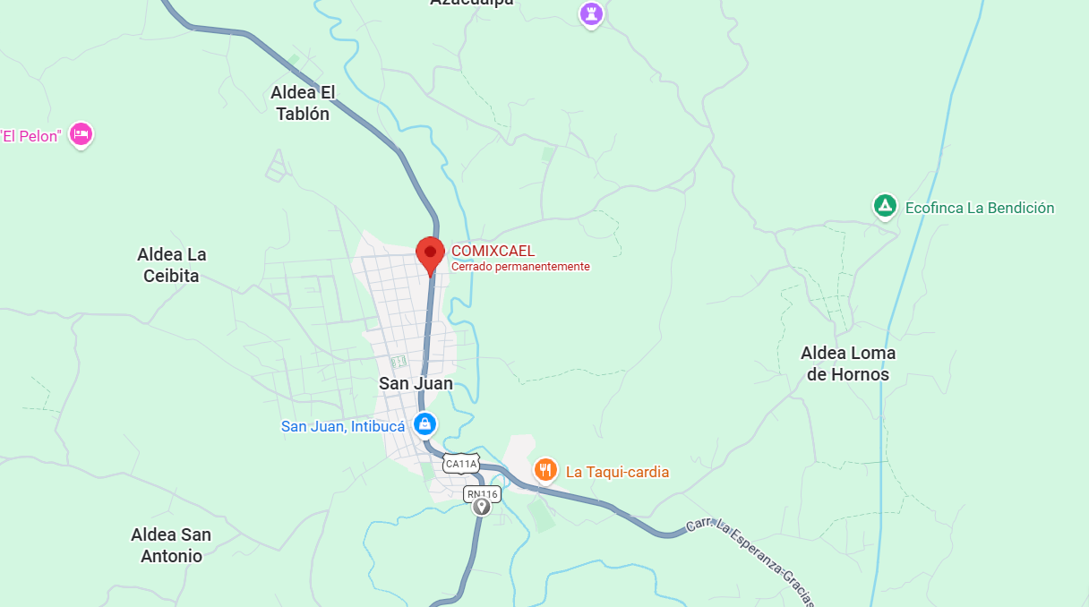

En este contexto, cualquier acción ejercida por el Licitante, proveedor, contratista o cualquier integrante de su personal, o su agente o sus subcontratistas, proveedores de servicios, proveedores de insumos y/o sus empleados para influenciar el proceso de licitación o la ejecución del contrato para obtener ventaja, es impropia.
“Persona” se refiere a un funcionario público que actúa con relación al proceso de contratación o la ejecución del contrato. En este contexto, “funcionario público” incluye a personal del Banco Mundial y a empleados de otras organizaciones que toman o revisan decisiones relativas a los contratos.
“Persona” significa un funcionario público; los términos “beneficio” y “obligación” se refieren al proceso de contratación o a la ejecución del contrato; y el término “actuación u omisión” debe estar dirigida a influenciar el proceso de contratación o la ejecución de un contrato.
“Personas” se refiere a los participantes en el proceso de contratación (incluyendo a funcionarios públicos) que intentan establecer precios de oferta a niveles artificiales y no competitivos.
“Persona” se refiere a un participante en el proceso de contratación o en la ejecución de un contrato.
A fin de disipar toda duda al respecto, la inelegibilidad de una parte sancionada en relación con la adjudicación de un contrato implica, entre otras cosas, que la empresa o persona no podrá: (i) presentar una solicitud de precalificación, expresar interés en una consultoría, y participar en una licitación, ya sea directamente o en calidad de subcontratista nominado, consultor nominado, fabricante o proveedor nominado, o prestador de servicios nominado, con respecto a dicho contrato, ni (ii) firmar una enmienda mediante la cual se introduzca una modificación sustancial en cualquier contrato existente.
Un subcontratista nominado, consultor nominado, fabricante o proveedor nominado, o prestador de servicios nominado (se utilizan diferentes nombres según el Documento de Licitación del que se trate) es aquel que: (i) ha sido incluido por el licitante en su solicitud de precalificación u oferta por aportar experiencia y conocimientos técnicos específicos y esenciales que permiten al licitante cumplir con los requisitos de calificación para la oferta particular; o (ii) ha sido designado por el Prestatario.
Las inspecciones que se llevan 0a cabo en este contexto suelen ser de carácter investigativo (ej. forense). Consisten en actividades de constatación realizadas por el Banco o por personas nombradas por este para abordar asuntos específicos relativos a las investigaciones/auditorías, como determinar la veracidad de una denuncia de fraude y corrupción a través de los mecanismos adecuados. Dicha actividad incluye, entre otras cosas, acceder a la información y los registros financieros de una empresa o persona, examinarlos y hacer las copias que corresponda; acceder a cualquier otro tipo de documentos, datos o información (ya sea en formato impreso o electrónico) que se considere pertinente para la investigación/auditoría, examinarlos y hacer las copias que corresponda; entrevistar al personal y otras personas; realizar inspecciones físicas y visitas al emplazamiento, y someter la información a la verificación de terceros.

